(Σημείωση: Ο παρακάτω πίνακας περιεχομένων δεν αποτελεί το τελικό κείμενο, διότι εκκρεμούν ορθογραφικές και συντακτικές διορθώσεις)

ΠΙΝΑΚΑΣ ΠΕΡΙΕΧΟΜΕΝΩΝ
ΙΓ΄ ΠΕΡΙΟΔΟΣ
ΠΡΟΕΔΡΕΥΟΜΕΝΗΣ ΚΟΙΝΟΒΟΥΛΕΥΤΙΚΗΣ ΔΗΜΟΚΡΑΤΙΑΣ
ΣΥΝΟΔΟΣ Α΄
ΤΜΗΜΑ ΔΙΑΚΟΠΗΣ ΕΡΓΑΣΙΩΝ ΤΗΣ ΒΟΥΛΗΣ
ΘΕΡΟΥΣ 2010

ΣΥΝΕΔΡΙΑΣΗ ΛΒ΄
Πέμπτη 23 Σεπτεμβρίου 2010

ΘΕΜΑΤΑ
Α. ΕΙΔΙΚΑ ΘΕΜΑΤΑ
1. Επικύρωση Πρακτικών, σελ.
2. Ευχές για ανάληψη Κυβερνητικών Καθηκόντων, σελ.

Β. ΚΟΙΝΟΒΟΥΛΕΥΤΙΚΟΣ ΕΛΕΓΧΟΣ
1. Κατάθεση αναφορών, σελ.
2. Απαντήσεις Υπουργών σε ερωτήσεις Βουλευτών, σελ.
3. Συζήτηση επικαίρων ερωτήσεων.
α) Προς τον Υπουργό Πολιτισμού και Τουρισμού, σχετικά με τη διοίκηση του Οργανισμού Προβολής Ελληνικού Πολιτισμού (ΟΠΕΠ Α.Ε.) κ.λπ., σελ.
β) Προς τον Υπουργό Οικονομίας, Ανταγωνιστικότητας και Ναυτιλίας, σχετικά με τον αναπτυξιακό-επενδυτικό νόμο κ.λπ., σελ.
γ) Προς τον Υπουργό Αγροτικής Ανάπτυξης και Τροφίμων, σχετικά με τον καθορισμό των κατωτέρων εγγυημένων τιμών της πράσινης βρώσιμης ελιάς κ.λπ., σελ.

Γ. ΝΟΜΟΘΕΤΙΚΗ ΕΡΓΑΣΙΑ
Συζήτηση και ψήφιση επί της αρχής, των άρθρων και του συνόλου του σχεδίου νόμου του Υπουργείου Οικονομίας, Ανταγωνιστικότητας και Ναυτιλίας: «Ενσωμάτωση στο ελληνικό δίκαιο της Οδηγίας 2007/36/ΕΚ του Ευρωπαϊκού Κοινοβουλίου και του Συμβουλίου της 11^{ης} Ιουλίου 2007 σχετικά με την άσκηση ορισμένων δικαιωμάτων από μετόχους εισηγμένων εταιρειών-Τροποποίηση και προσαρμογή του κωδικοποιημένου νόμου 2190/1920 Περί ανωνύμων εταιρειών του ν. 2396/1996», σελ.

ΟΜΙΛΗΤΕΣ
Α. Επί των επικαίρων ερωτήσεων :
ΔΑΒΑΚΗΣ Α., σελ.
ΚΟΥΤΣΟΥΚΟΣ Γ., σελ.
ΠΑΠΑΔΗΜΟΥΛΗΣ Δ., σελ.
ΠΟΛΥΔΩΡΑΣ Β., σελ.
ΡΗΓΑΣ Π., σελ.
ΤΖΕΚΗΣ Α., σελ.
ΧΥΤΗΡΗΣ Τ., σελ.

Β. Επί του σχεδίου νόμου του Υπουργείου Οικονομίας, Ανταγωνιστικότητας και Ναυτιλίας:
ΜΠΑΤΖΕΛΗ Α., σελ.
ΝΕΡΑΝΤΖΗΣ Α., σελ.
ΠΑΠΑΓΕΩΡΓΙΟΥ Α., σελ.
ΠΑΠΑΔΗΜΟΥΛΗΣ Δ., σελ.
ΠΑΠΑΚΩΝΣΤΑΝΤΙΝΟΥ Ν., σελ.
ΠΟΛΑΤΙΔΗΣ Η., σελ.
ΡΟΒΛΙΑΣ Κ., σελ.

ΠΡΑΚΤΙΚΑ ΒΟΥΛΗΣ
ΙΓ΄ ΠΕΡΙΟΔΟΣ
ΠΡΟΕΔΡΕΥΟΜΕΝΗΣ ΚΟΙΝΟΒΟΥΛΕΥΤΙΚΗΣ ΔΗΜΟΚΡΑΤΙΑΣ
ΣΥΝΟΔΟΣ Α΄
ΤΜΗΜΑ ΔΙΑΚΟΠΗΣ ΕΡΓΑΣΙΩΝ ΤΗΣ ΒΟΥΛΗΣ
ΘΕΡΟΥΣ 2010
ΣΥΝΕΔΡΙΑΣΗ ΛΒ΄
Πέμπτη 23 Σεπτεμβρίου 2010
Αθήνα, σήμερα στις 23 Σεπτεμβρίου 2010, ημέρα Πέμπτη και ώρα 9.38΄ συνήλθε στην Αίθουσα συνεδριάσεων του Βουλευτηρίου το Τμήμα Διακοπής Εργασιών της Βουλής (Γ΄ σύνθεση) για να συνεδριάσει υπό την προεδρία του Δ΄ Αντιπροέδρου αυτής κ. ΒΥΡΩΝΑ ΠΟΛΥΔΩΡΑ.
ΠΡΟΕΔΡΕΥΩΝ (Βύρων Πολύδωρας): Κυρίες και κύριοι συνάδελφοι, αρχίζει η συνεδρίαση.
Παρακαλείται ο κύριος Γραμματέας να ανακοινώσει τις αναφορές προς το Τμήμα.
(Ανακοινώνονται προς το Τμήμα από τον κ. Νικόλαο Παπακωνσταντίνου Βουλευτή Β΄ Αθηνών, τα ακόλουθα:
Α. ΚΑΤΑΘΕΣΗ ΑΝΑΦΟΡΩΝ
1) Ο Βουλευτής Αχαΐας κ. ΝΙΚΟΛΑΟΣ ΝΙΚΟΛΟΠΟΥΛΟΣ κατέθεσε δημοσίευμα εφημερίδας, το οποίο αναφέρεται στις σοβαρές ελλείψεις στα μέτρα ασφαλείας στο εργοτάξιο της περιμετρικής Πατρών, αλλά και στα μέτρα πραστασίας των εργαζομένων.
2) Ο Βουλευτής Αχαΐας κ. ΝΙΚΟΛΑΟΣ ΝΙΚΟΛΟΠΟΥΛΟΣ κατέθεσε δημοσίευμα εφημερίδας, το οποίο αναφέρεται στην επιτάχυνση των διαδικασιών της δικαιοσύνης που προωθεί η Κυβέρνηση προκειμένου να εισρεύσουν στο δημόσιο ταμείο οι οφειλές των φορολογούμενων πολιτών. Στην Πάτρα πάντως δεν προβλέπεται να έχουν εκκαθαριστεί δικαστικά όλες αυτές οι υποθέσεις πριν από μια δεκαετία .
3) Ο Βουλευτής Αχαΐας κ. ΝΙΚΟΛΑΟΣ ΝΙΚΟΛΟΠΟΥΛΟΣ κατέθεσε δημοσίευμα εφημερίδας, το οποίο αναφέρεται στην άσχημη κατάσταση που βρίσκεται το κτήριο του Δικαστικού Μεγάρου της Πάτρας.
4) Η Βουλευτής Α΄ Αθηνών κ. ΕΛΙΣΣΑΒΕΤ (ΕΛΙΖΑ) ΒΟΖΕΜΠΕΡΓΚ κατέθεσε αναφορά, με την οποία ο Πολεμικός Σύλλογος «Κομάντος ΄74» ζητεί την ικανοποίηση αιτημάτων των πολεμιστών της Κύπρου 1974, μελών του Συλλόγου.
5) Η Βουλευτής Α΄ Αθηνών κ. ΕΛΙΣΣΑΒΕΤ (ΕΛΙΖΑ) ΒΟΖΕΜΠΕΡΓΚ κατέθεσε αναφορά, με την οποία ο Ελληνικός Σύλλογος Γονέων Αννόβερου και Κάτω Σαξωνίας ΑΣ αιτείται την επαναλειτουργία των ΤΕΓ που έκλεισαν.
6) Η Βουλευτής Α΄ Αθηνών κ. ΕΛΙΣΣΑΒΕΤ (ΕΛΙΖΑ) ΒΟΖΕΜΠΕΡΓΚ κατέθεσε αναφορά, με την οποία οι υπογράφοντες διοριστέοι 2Κ/2009 ΑΣΕΠ για το ΥΠΠΟΤ εκφράζουν τη διαμαρτυρία τους γιατί έγιναν προσλήψεις στο ΥΠΠΟΤ παραβλέποντας τις διατάξεις του ν. 3338/2010 περί αναστολής προσλήψεων στο δημόσιο.
7) Η Βουλευτής Α΄ Αθηνών κ. ΕΛΙΣΣΑΒΕΤ (ΕΛΙΖΑ) ΒΟΖΕΜΠΕΡΓΚ κατέθεσε αναφορά, με την οποία αντιπρόσωποι των κοινοτήτων της Ρουμανίας, Βουλγαρίας, Σερβίας, Βοσνίας Ερζεγοβίνης και Ουγγαρίας αιτούνται την αναστολή της κατάργησης του Συντονιστικού Γραφείου Εκπαίδευσης του Βουκουρεστίου.
8) Η Βουλευτής Α΄ Αθηνών κ. ΕΛΙΣΣΑΒΕΤ (ΕΛΙΖΑ) ΒΟΖΕΜΠΕΡΓΚ κατέθεσε αναφορά, με την οποία η Εθνική Συνομοσπονδία Ατόμων με Αναπηρία εκφράζει τη διαμαρτυρία της για την απορριπτική απόφαση του ΤΕΙ Πειραιά στο αίτημα μετεγγραφής φοιτητή για λόγους υγείας γονέα.
9) Η Βουλευτής Α΄ Αθηνών κ. ΕΛΙΣΣΑΒΕΤ (ΕΛΙΖΑ) ΒΟΖΕΜΠΕΡΓΚ κατέθεσε αναφορά, με την οποία η Ελληνική Ομοσπονδία Αθλητισμού Κωφών αιτείται την τροποποίηση και προσθήκη παραγράφου στο άρθρο 18 παράγρφος 8 του ν. 3708/2008.
10) Οι Βουλευτές, Λέσβου κ. ΣΤΑΥΡΟΣ ΣΚΟΠΕΛΙΤΗΣ, Β΄ Αθηνών κ. ΝΙΚΟΛΑΟΣ ΠΑΠΑΚΩΝΣΤΑΝΤΙΝΟΥ και Β΄ Αθηνών κ. ΓΕΩΡΓΙΟΣ ΜΑΥΡΙΚΟΣ κατέθεσαν αναφορά, με την οποία το Εργατικό Κέντρο Νομού Σάμου αιτείται την άμεση λύση στο πρόβλημα του Νοσοκομείου Σάμου, καθώς δεν λειτουργεί ο αξονικός τομογράφος και το ακτινολογικό μηχάνημα.
11) Η Βουλευτής Α΄ Αθηνών κ. ΕΛΙΣΣΑΒΕΤ (ΕΛΙΖΑ) ΒΟΖΕΜΠΕΡΓΚ κατέθεσε αναφορά, με την οποία η Κίνηση Αδιόριστων Εκπαιδευτικών του Κλάδου ΠΕ13 (Νομικών και Πολιτικών Επιστημών) εκφράζει την πλήρη αντίθεσή της για την πρόσληψη μόνο του 11,5% των διοριστέων Εκπαιδευτικών του Κλάδου ΠΕ13.
12) Οι Βουλευτές Ευβοίας κ. ΓΕΩΡΓΙΟΣ ΜΑΡΙΝΟΣ και Β΄ Αθηνών κ. ΓΕΩΡΓΙΟΣ ΜΑΥΡΙΚΟΣ κατέθεσαν αναφορά, με την οποία ο Σύλλογος Πολυτέκνων Χαλκίδος και Περιχώρων αιτείται να μην προχωρήσει η Κυβέρνηση στο μέτρο του καθορισμού των οικογενειακών επιδομάτων, του επιδόματος τρίτου παιδιού και των πολυτεκνικών επιδομάτων με βάσει τα εισοδηματικά κριτήρια.
13) Η Βουλευτής Μεσσηνίας κ. ΚΩΝΣΤΑΝΤΙΝΑ (ΝΑΝΤΙΑ) ΓΙΑΝΝΑΚΟΠΟΥΛΟΥ κατέθεσε αναφορά, με την οποία ο Αντιδήμαρχος του Δήμου Μεθώνης Νομού Μεσσηνίας διαμαρτύρεται για την απόφαση επαναλειτουργίας του πεδίου βολής στη Νήσο Σχίζα.
14) Η Βουλευτής Μεσσηνίας κ. ΚΩΝΣΤΑΝΤΙΝΑ (ΝΑΝΤΙΑ) ΓΙΑΝΝΑΚΟΠΟΥΛΟΥ κατέθεσε αναφορά, με την οποία ο Πρόεδρος του Επιμελητηρίου Μεσσηνίας εκφράζει την αντίθεσή του για την επανεργοποίηση του πεδίου βολής Σχίζας.
15) Ο Βουλευτής Καρδίτσης κ. ΣΠΥΡΙΔΩΝ ΤΑΛΙΑΔΟΥΡΟΣ κατέθεσε αναφορά, με την οποία ο Σύλλογος Αμβυκούχων - Αμπελουργών Νομού Καρδίτσας αιτείται την πλήρη χαρτογράφηση όλων των ιδιοκτητών αμπελιών oποιασδήποτε έκτασης για τον έλεγχο του χύμα τσίπουρου στην αγορά.
16) Ο Βουλευτής Ηρακλείου κ. ΕΛΕΥΘΕΡΙΟΣ ΑΥΓΕΝΑΚΗΣ κατέθεσε αναφορά, με την οποία το Επιμελητήριο Ηρακλείου Κρήτης αιτείται τη διευθέτηση θεμάτων ανταγωνισμού μεταξύ των επιχειρήσεων και Ειδικών Λογαριασμών Κονδυλίων Έρευνας των ερευνητικών ιδρυμάτων.
17) Ο Βουλευτής Καβάλας κ. ΣΑΒΒΑΣ ΕΜΙΝΙΔΗΣ κατέθεσε αναφορά, με την οποία ο Σύνδεσμος Λατόμων Σχιστολίθου Ανατολικής Μακεδονίας ζητεί την αύξηση των ελέγχων τήρησης των περιβαλλοντικών όρων και την άρση των περιορισμών για τη δημιουργία νέων λατομείων.
18) Ο Βουλευτής Ηρακλείου κ. ΕΛΕΥΘΕΡΙΟΣ ΑΥΓΕΝΑΚΗΣ κατέθεσε αναφορά, με την οποία οι διανομείς προϊόντων καπνού του Nομού Ηρακλείου ζητούν τη λήψη συγκεκριμένων φορολογικών ελαφρύνσεων για την εξασφάλιση της βιωσιμότητας του κλάδου.
19) Η Βουλευτής Β΄ Αθηνών κ. ΣΟΦΙΑ ΣΑΚΟΡΑΦΑ κατέθεσε αναφορά, με την οποία ο κ. Πανταζής Βασίλειος ζητεί την αναβολή της απόφασης για τις μετεγγραφές πολύτεκνων για ένα χρόνο.
20) Η Βουλευτής Ρεθύμνου κ. ΟΛΓΑ ΚΕΦΑΛΟΓΙΑΝΝΗ κατέθεσε δημοσίευμα εφημερίδας, στο οποίο εκφράζεται διαμαρτυρία για τις καθυστερήσεις στην ολοκλήρωση του έργου της κατασκευής του κόμβου Αμαρίου Νομού Ρεθύμνου.
21) Ο Βουλευτής Ηρακλείου κ. ΕΛΕΥΘΕΡΙΟΣ ΑΥΓΕΝΑΚΗΣ κατέθεσε αναφορά, με την οποία ο κ. Ζαχαρίας Καψαλάκης Αιρετός ΑΠΥΣΠΕ Κρήτης αιτείται την κάλυψη των κενών θέσεων των εκπαιδευτικών για την άρτια λειτουργία των σχολείων της Κρήτης.
22) Ο Βουλευτής Πέλλης κ. ΓΕΩΡΓΙΟΣ ΚΑΡΑΣΜΑΝΗΣ κατέθεσε αναφορά με την οποία οι μικρές επιχειρήσεις διανομής προϊόντων καπνού αιτούνται μείωση της φορολογίας των τσιγάρων στο 60% από το 67% κ.λπ..
23) Οι Βουλευτές, Α΄ Θεσσαλονίκης κ. ΣΟΦΙΑ ΚΑΛΑΝΤΙΔΟΥ, Α΄ Θεσσαλονίκης κ. ΙΩΑΝΝΗΣ ΖΙΩΓΑΣ και Β΄ Θεσσαλονίκης κ. ΑΓΓΕΛΟΣ ΤΖΕΚΗΣ κατέθεσαν αναφορά, με την οποία ο Συλλόγος Γυναικών Δήμου Κουφαλίων Νομού Θεσσαλονίκης αιτείται να τοποθετηθούν στο ΙΚΑ Κουφαλίων γιατροί διαφόρων ειδικοτήτων.
24) Οι Βουλευτές, Ευβοίας κ. ΓΕΩΡΓΙΟΣ ΜΑΡΙΝΟΣ και Β΄ Αθηνών κ. ΓΕΩΡΓΙΟΣ ΜΑΥΡΙΚΟΣ κατέθεσαν αναφορά με την οποία oι κάτοικοι οικισμών της Κοινότητας Καφηρέως Νομού Εύβοιας αιτούνται να αντιμετωπιστεί το πρόβλημα της μεταφοράς των παιδιών τους στο Δημοτικό Σχολείο Αμυγδαλιάς.
25) Ο Βουλευτής Υπόλοιπου Αττικής κ. ΑΘΑΝΑΣΙΟΣ ΜΠΟΥΡΑΣ κατέθεσε αναφορά, με την οποία ο Πρόεδρος της Δημοτικής Επιτροπής Παιδείας του Δήμου Αχαρνών Ν. Αττικής αιτείται την επίλυση σοβαρών λειτουργικών προβλημάτων των σχολείων της περιοχής.
26) Οι Βουλευτές, Β΄ Αθηνών κ. ΓΕΩΡΓΙΟΣ ΜΑΥΡΙΚΟΣ και Ευβοίας κ. ΓΕΩΡΓΙΟΣ ΜΑΡΙΝΟΣ κατέθεσαν αναφορά, με την οποία ο Δήμαρχος Σκύρου Νομού Εύβοιας και Πανελλαδικές Περιβαλλοντικές Οργανώσεις εκφράζουν τη διαμαρτυρία τους για την επιχειρούμενη εγκατάσταση γιγαντιαίου αιολικού πάρκου στο νησί.
27) Ο Βουλευτής Λακωνίας κ. ΑΘΑΝΑΣΙΟΣ ΔΑΒΑΚΗΣ κατέθεσε αναφορά με την οποία η κ. Βίκη Μουσούλη αιτείται την τακτοποίηση θέματος της, που αφορά οικόπεδο στην περιοχή Άνοιξη Αττικής.
Β. ΑΠΑΝΤΗΣΕΙΣ ΥΠΟΥΡΓΩΝ ΣΕ ΕΡΩΤΗΣΕΙΣ ΒΟΥΛΕΥΤΩΝ
1. Στην με αριθμό 521/29-07-2010 ερώτηση του Βουλευτή κ. Καράογλου Θεοδώρου δόθηκε με το υπ’ αριθμ. 498 -25-08-2010 έγγραφο από τον Υπουργό Δικαιοσύνης, Διαφάνειας και Ανθρωπίνων Δικαιωμάτων η ακόλουθη απάντηση:
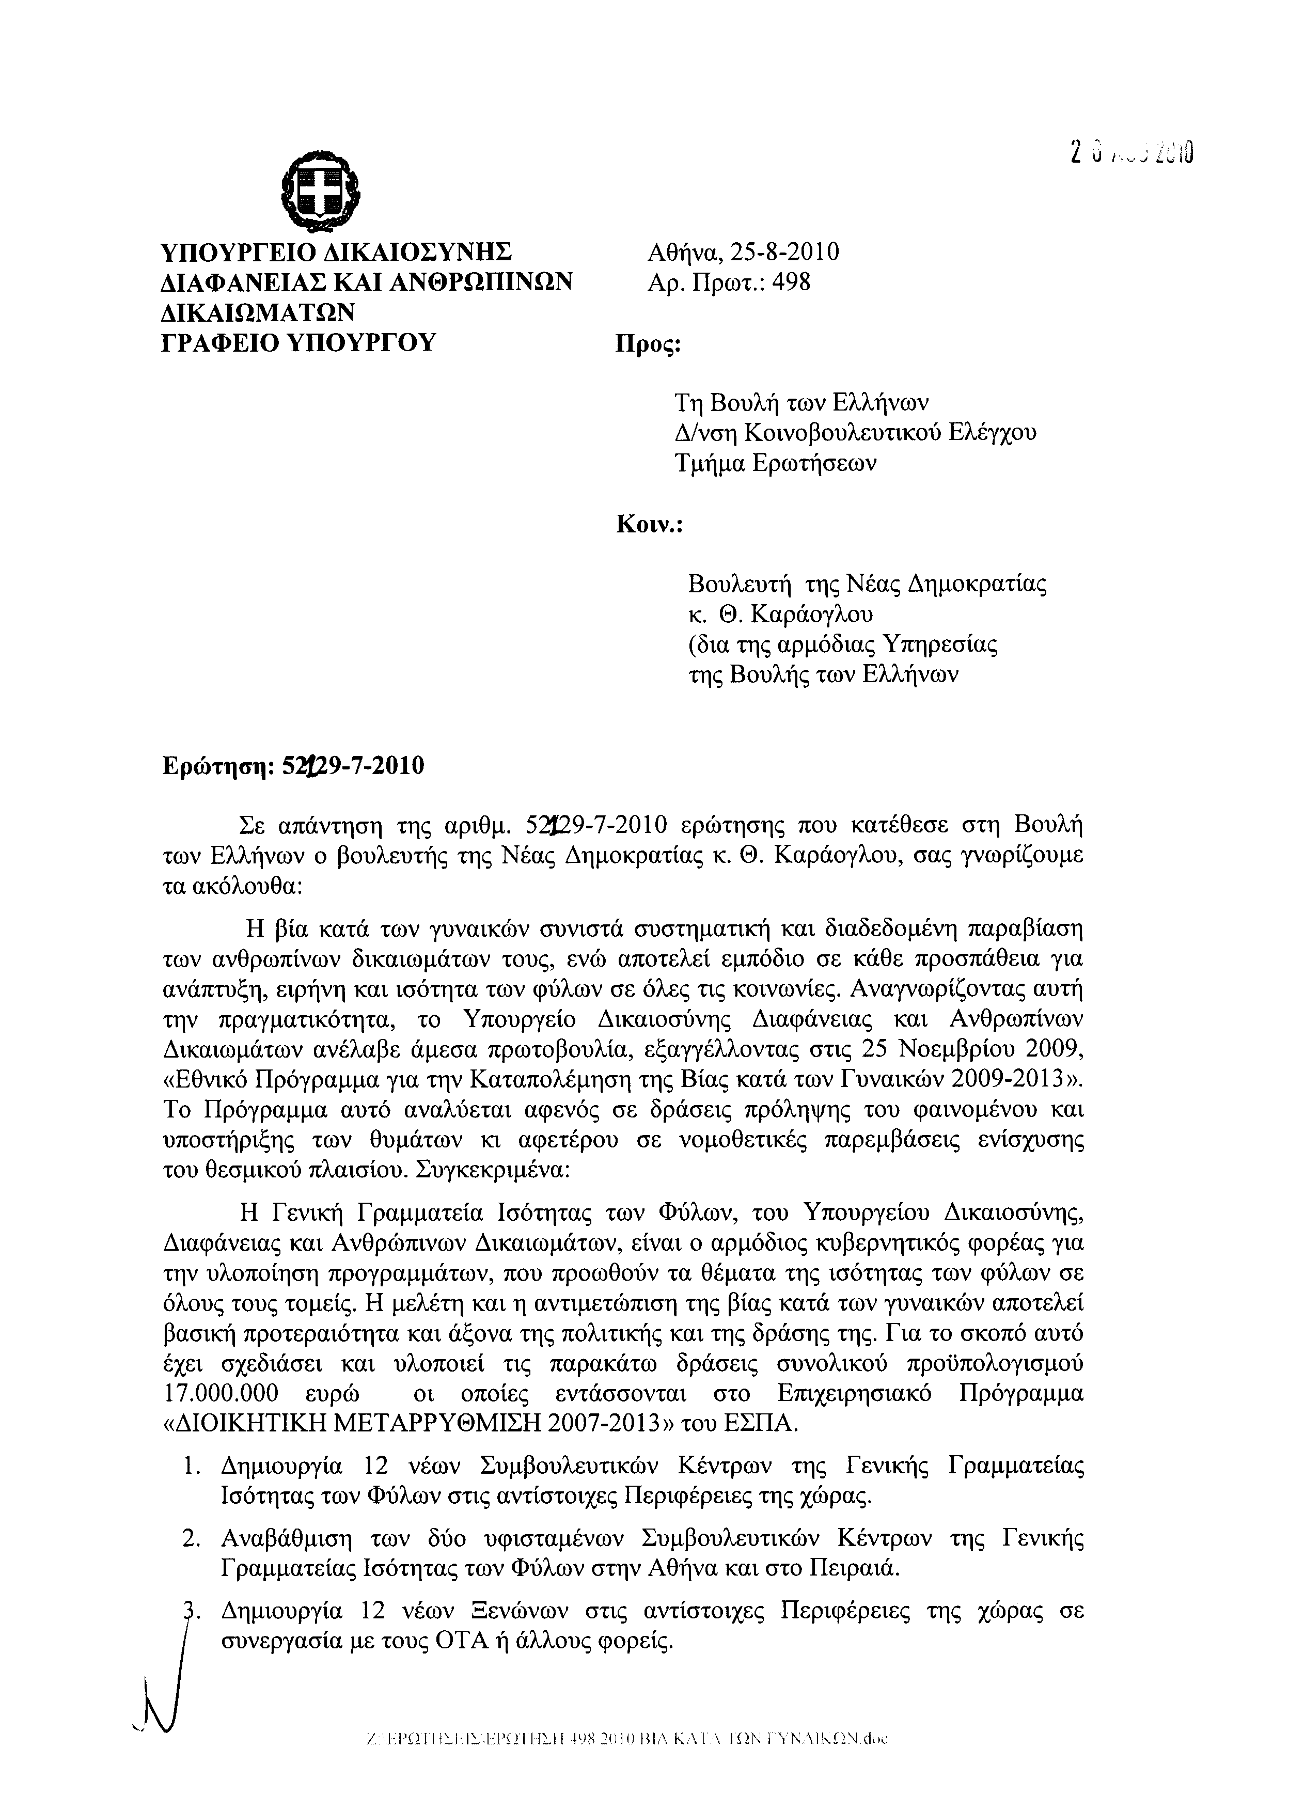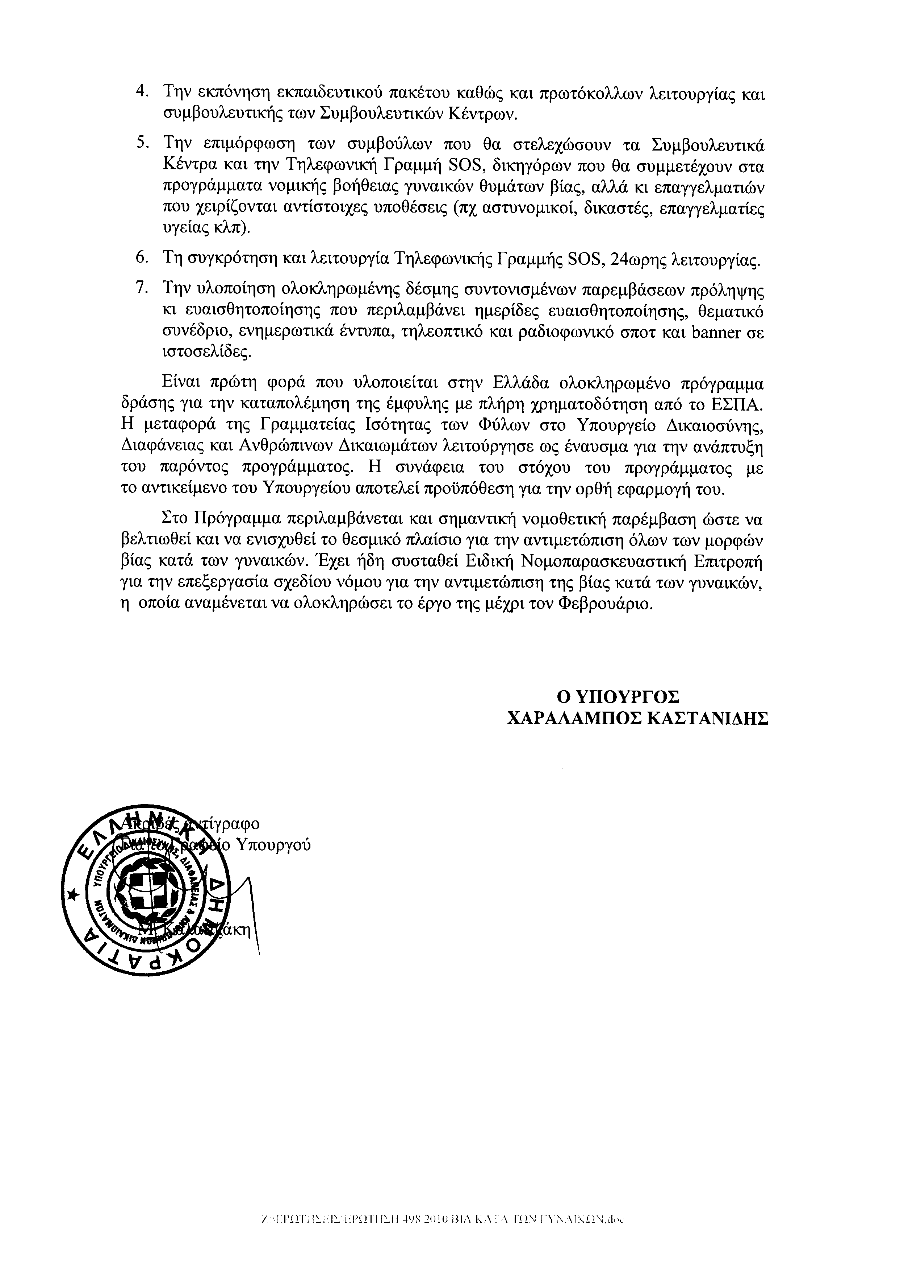
2. Στην με αριθμό 687/02-08-2010 ερώτηση του Βουλευτή κ. Αυγενάκη Ελευθέριου δόθηκε με το υπ’ αριθμ. Α.Υ/Φ.38/οικ 17004/25-08-2010 έγγραφο από τον Υφυπουργό Περιβάλλοντος, Ενέργειας και Κλιματικής Αλλαγής η ακόλουθη απάντηση:
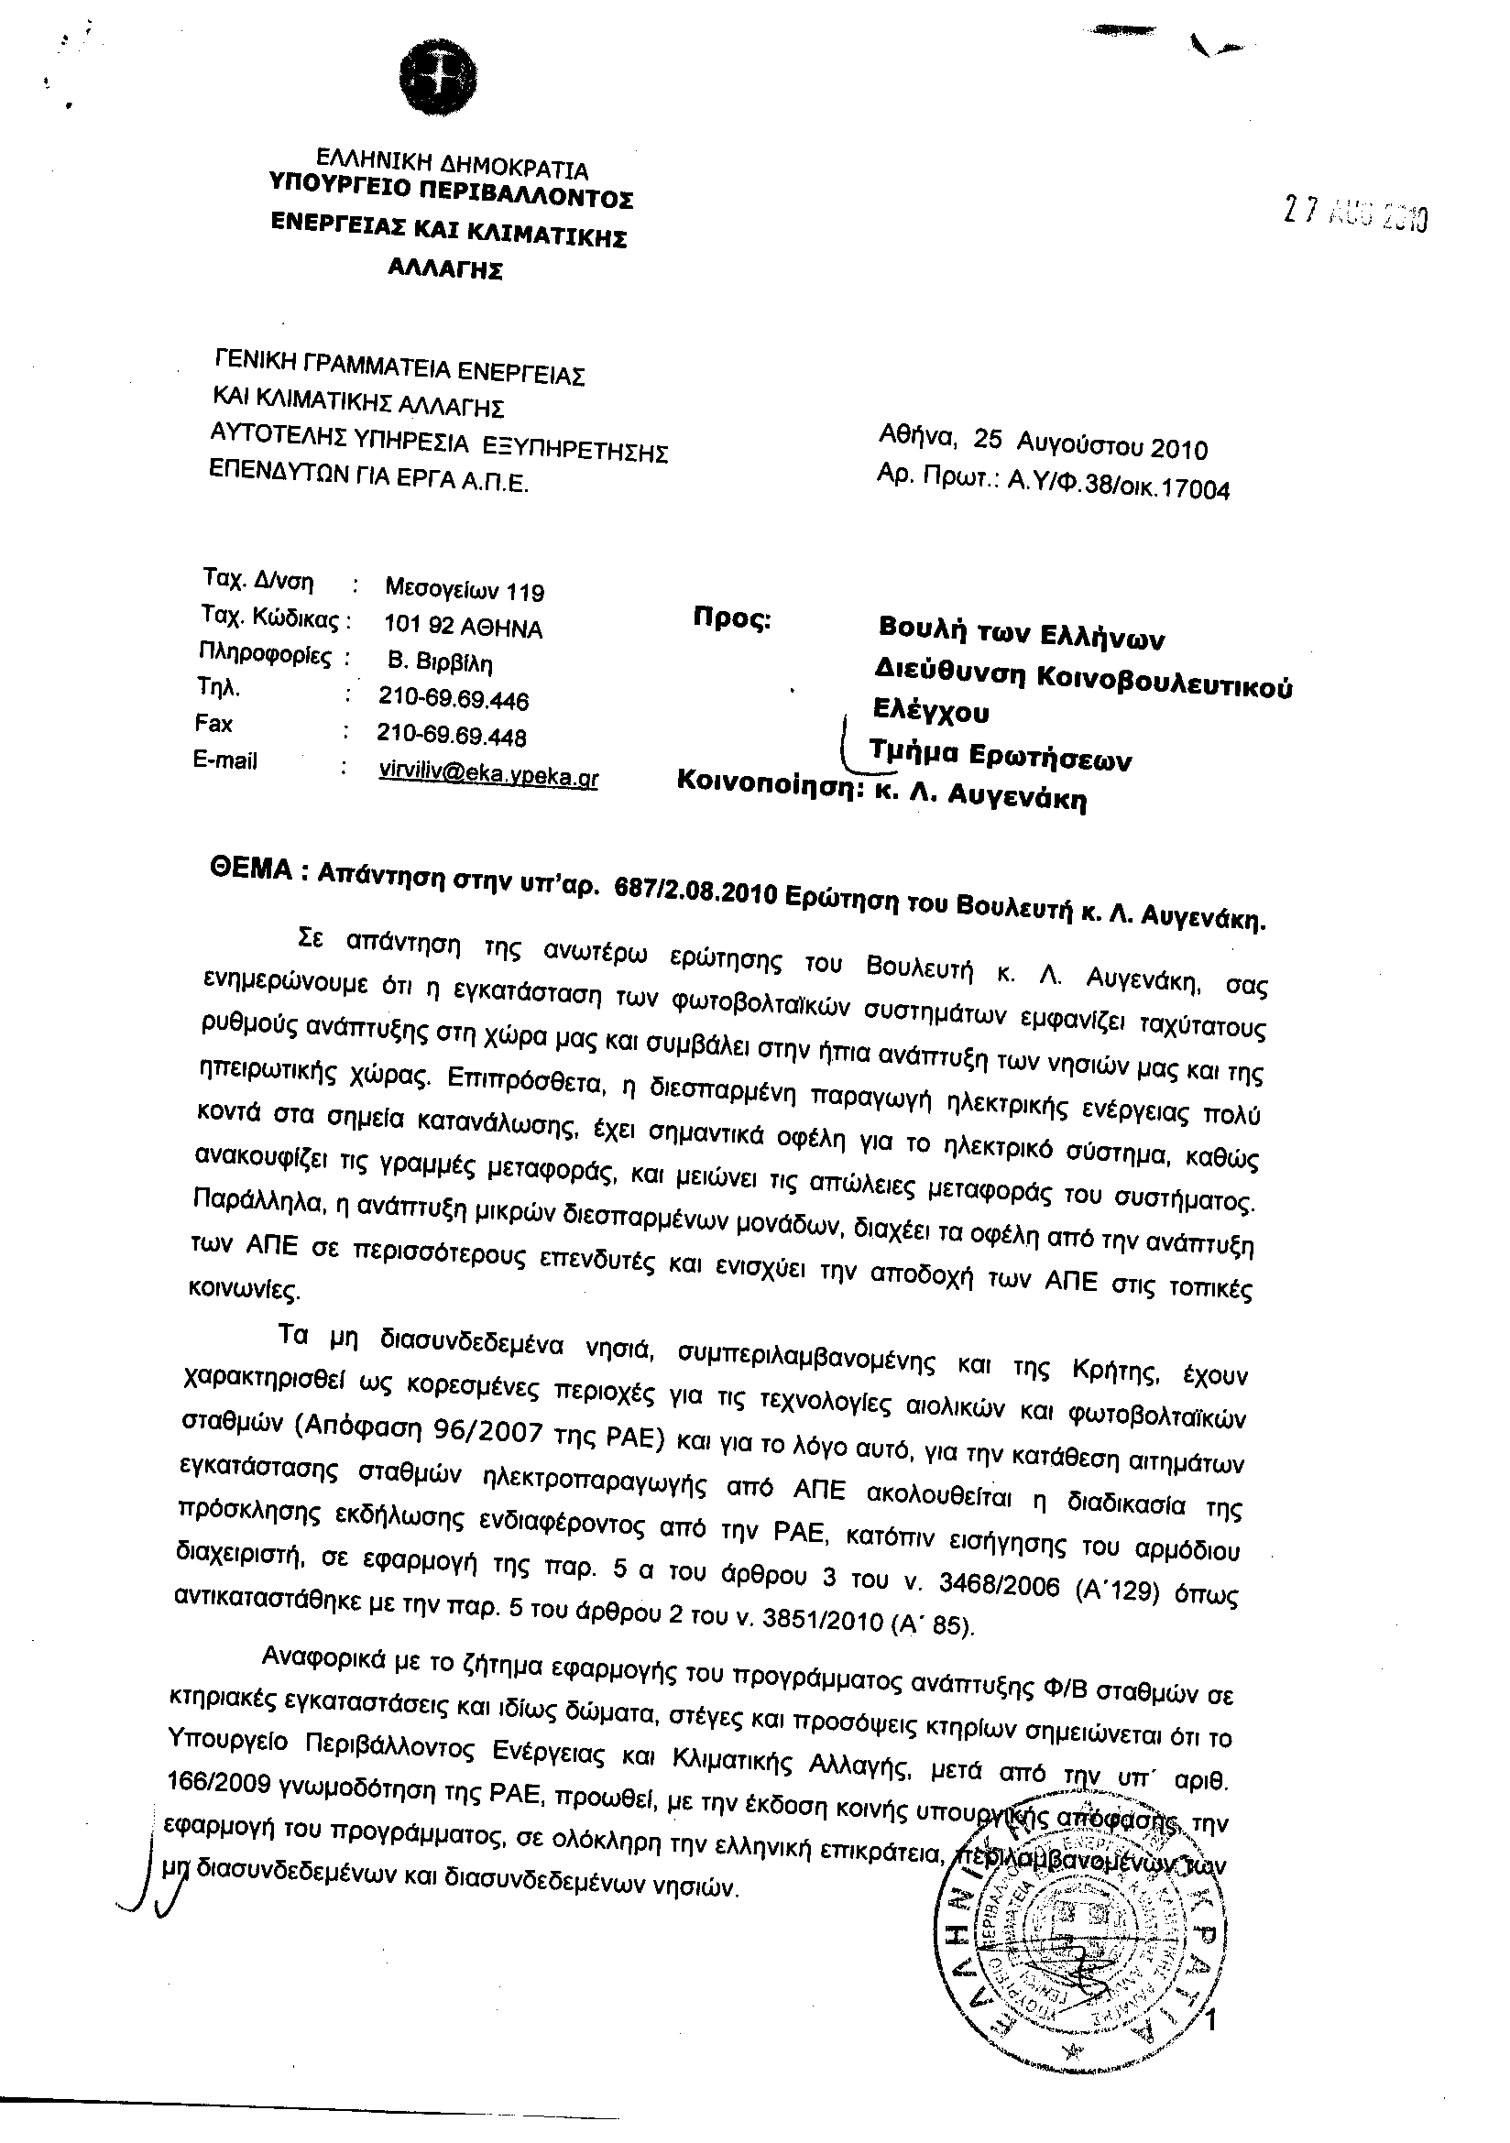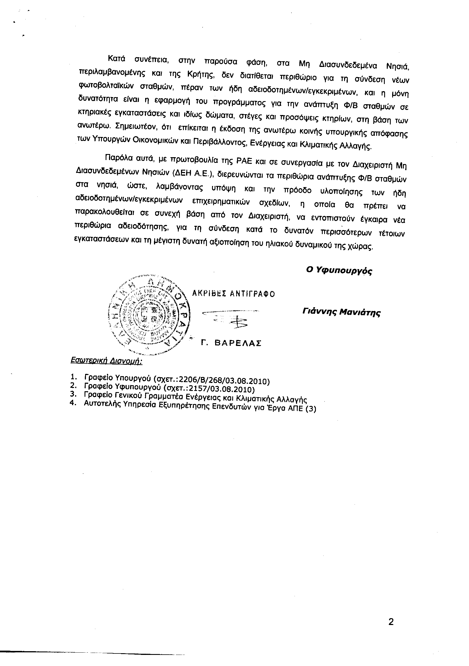
3. Στην με αριθμό 705/03-08-2010 ερώτηση των Βουλευτών κυρίων Αϊβαλιώτη Κωνσταντίνου, Αποστολάτου Βαΐτση δόθηκε με το υπ’ αριθμ. 1212/25-08-2010 έγγραφο από τον Υφυπουργό Υποδομών, Μεταφορών και Δικτύων η ακόλουθη απάντηση:
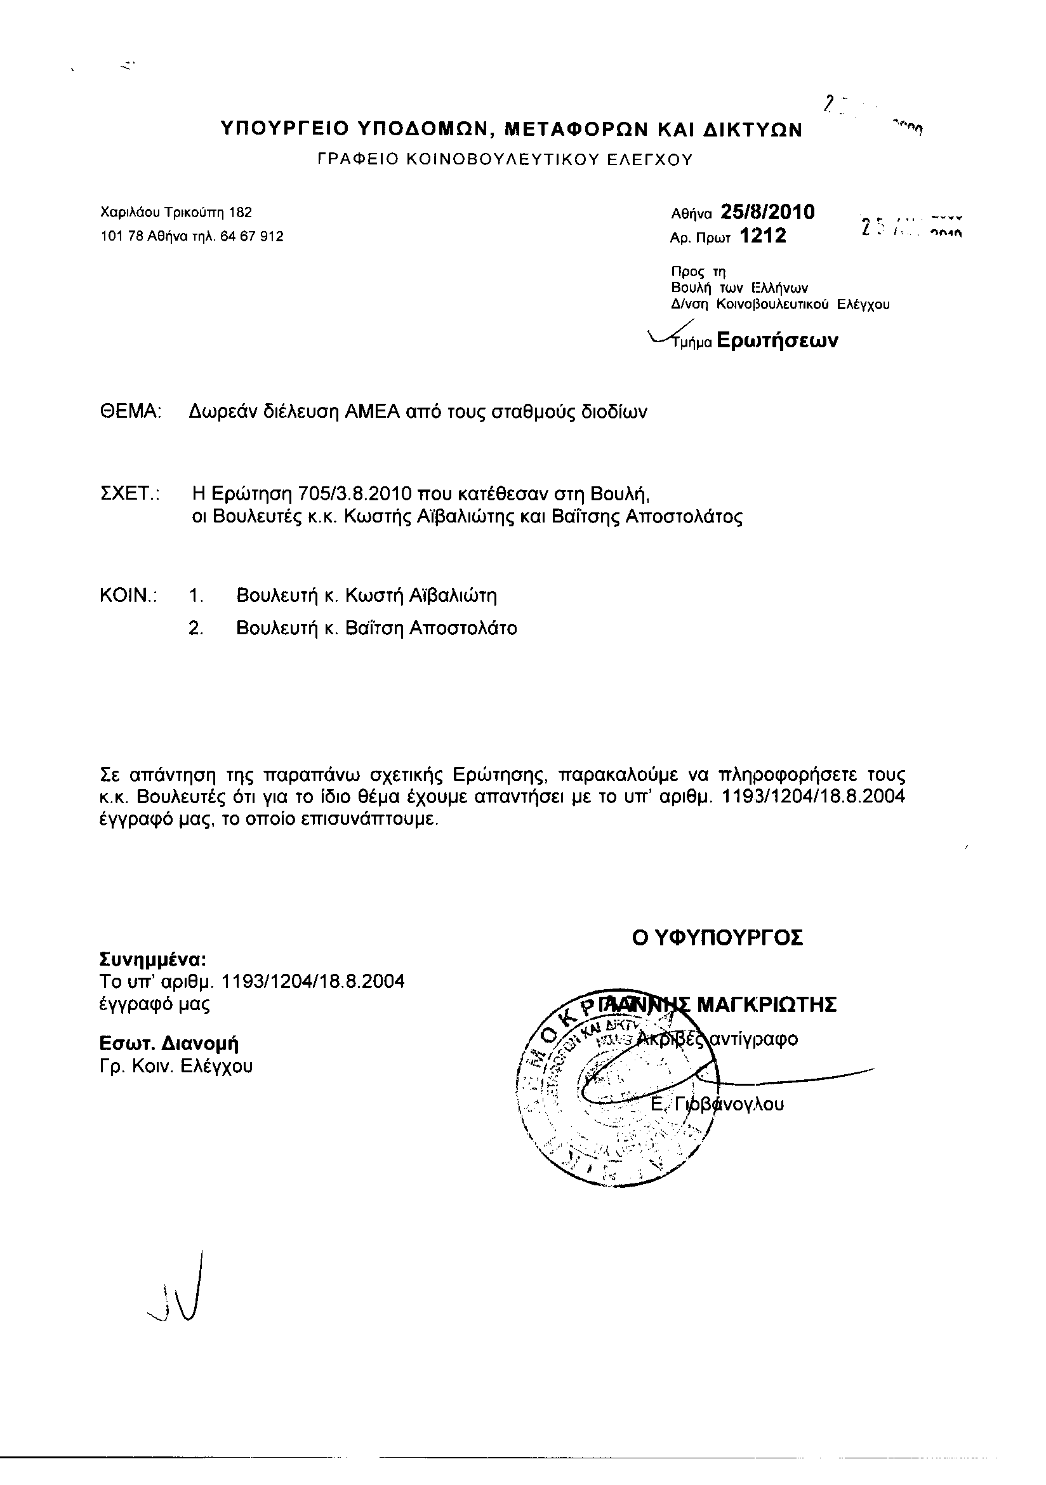
Σημ. Τα συνημμένα σχετικά έγγραφα ευρίσκονται στο αρχείο της Δ/νσης Κοινοβουλευτικού Ελέγχου (Τμήμα Ερωτήσεων)

4. Στην με αριθμό 769/04-08-2010 ερώτηση του Βουλευτή κ. Αποστολάτου Βαΐτση δόθηκε με το υπ’ αριθμ. Δ15/Γ/17000/25-08-2010 έγγραφο από τον Υφυπουργό Περιβάλλοντος, Ενέργειας και Κλιματικής Αλλαγής η ακόλουθη απάντηση:
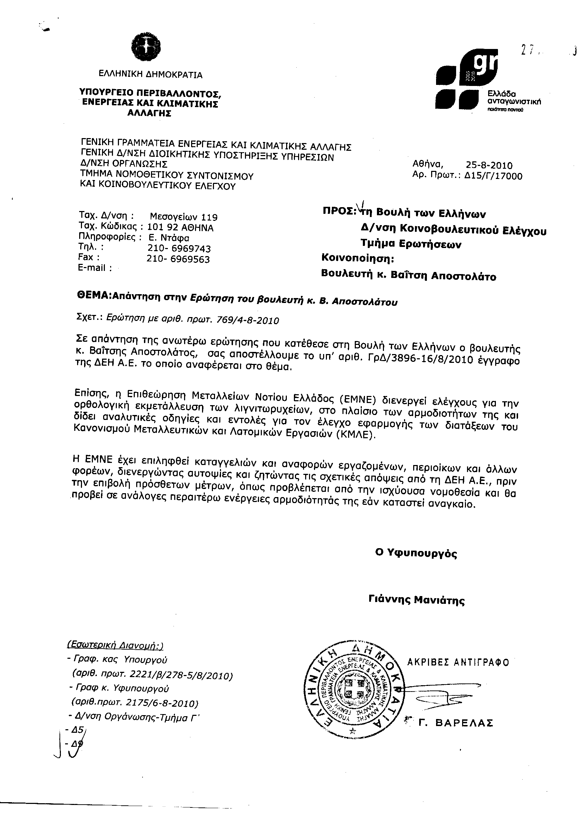
Σημ. Τα συνημμένα σχετικά έγγραφα ευρίσκονται στο αρχείο της Δ/νσης Κοινοβουλευτικού Ελέγχου (Τμήμα Ερωτήσεων)
5. Στην με αριθμό 863/06-08-2010 ερώτηση της Βουλευτού κ. Αυγερινοπούλου Διονυσία δόθηκε με το υπ’ αριθμ. 6611/478 -25-08-2010 έγγραφο από την Υπουργό Οικονομίας, Ανταγωνιστικότητας και Ναυτιλίας η ακόλουθη απάντηση:
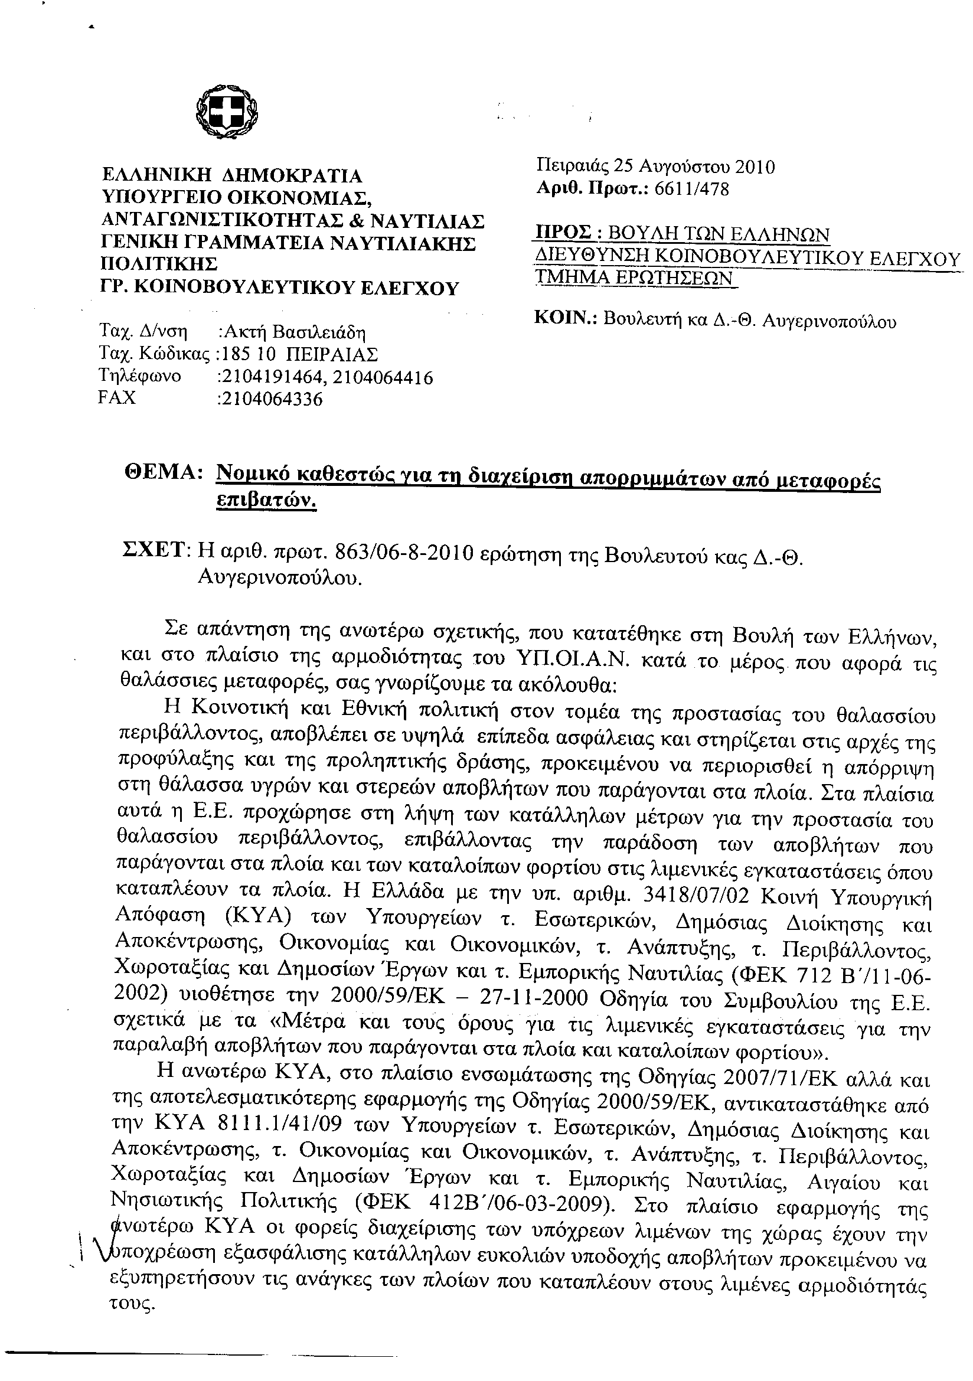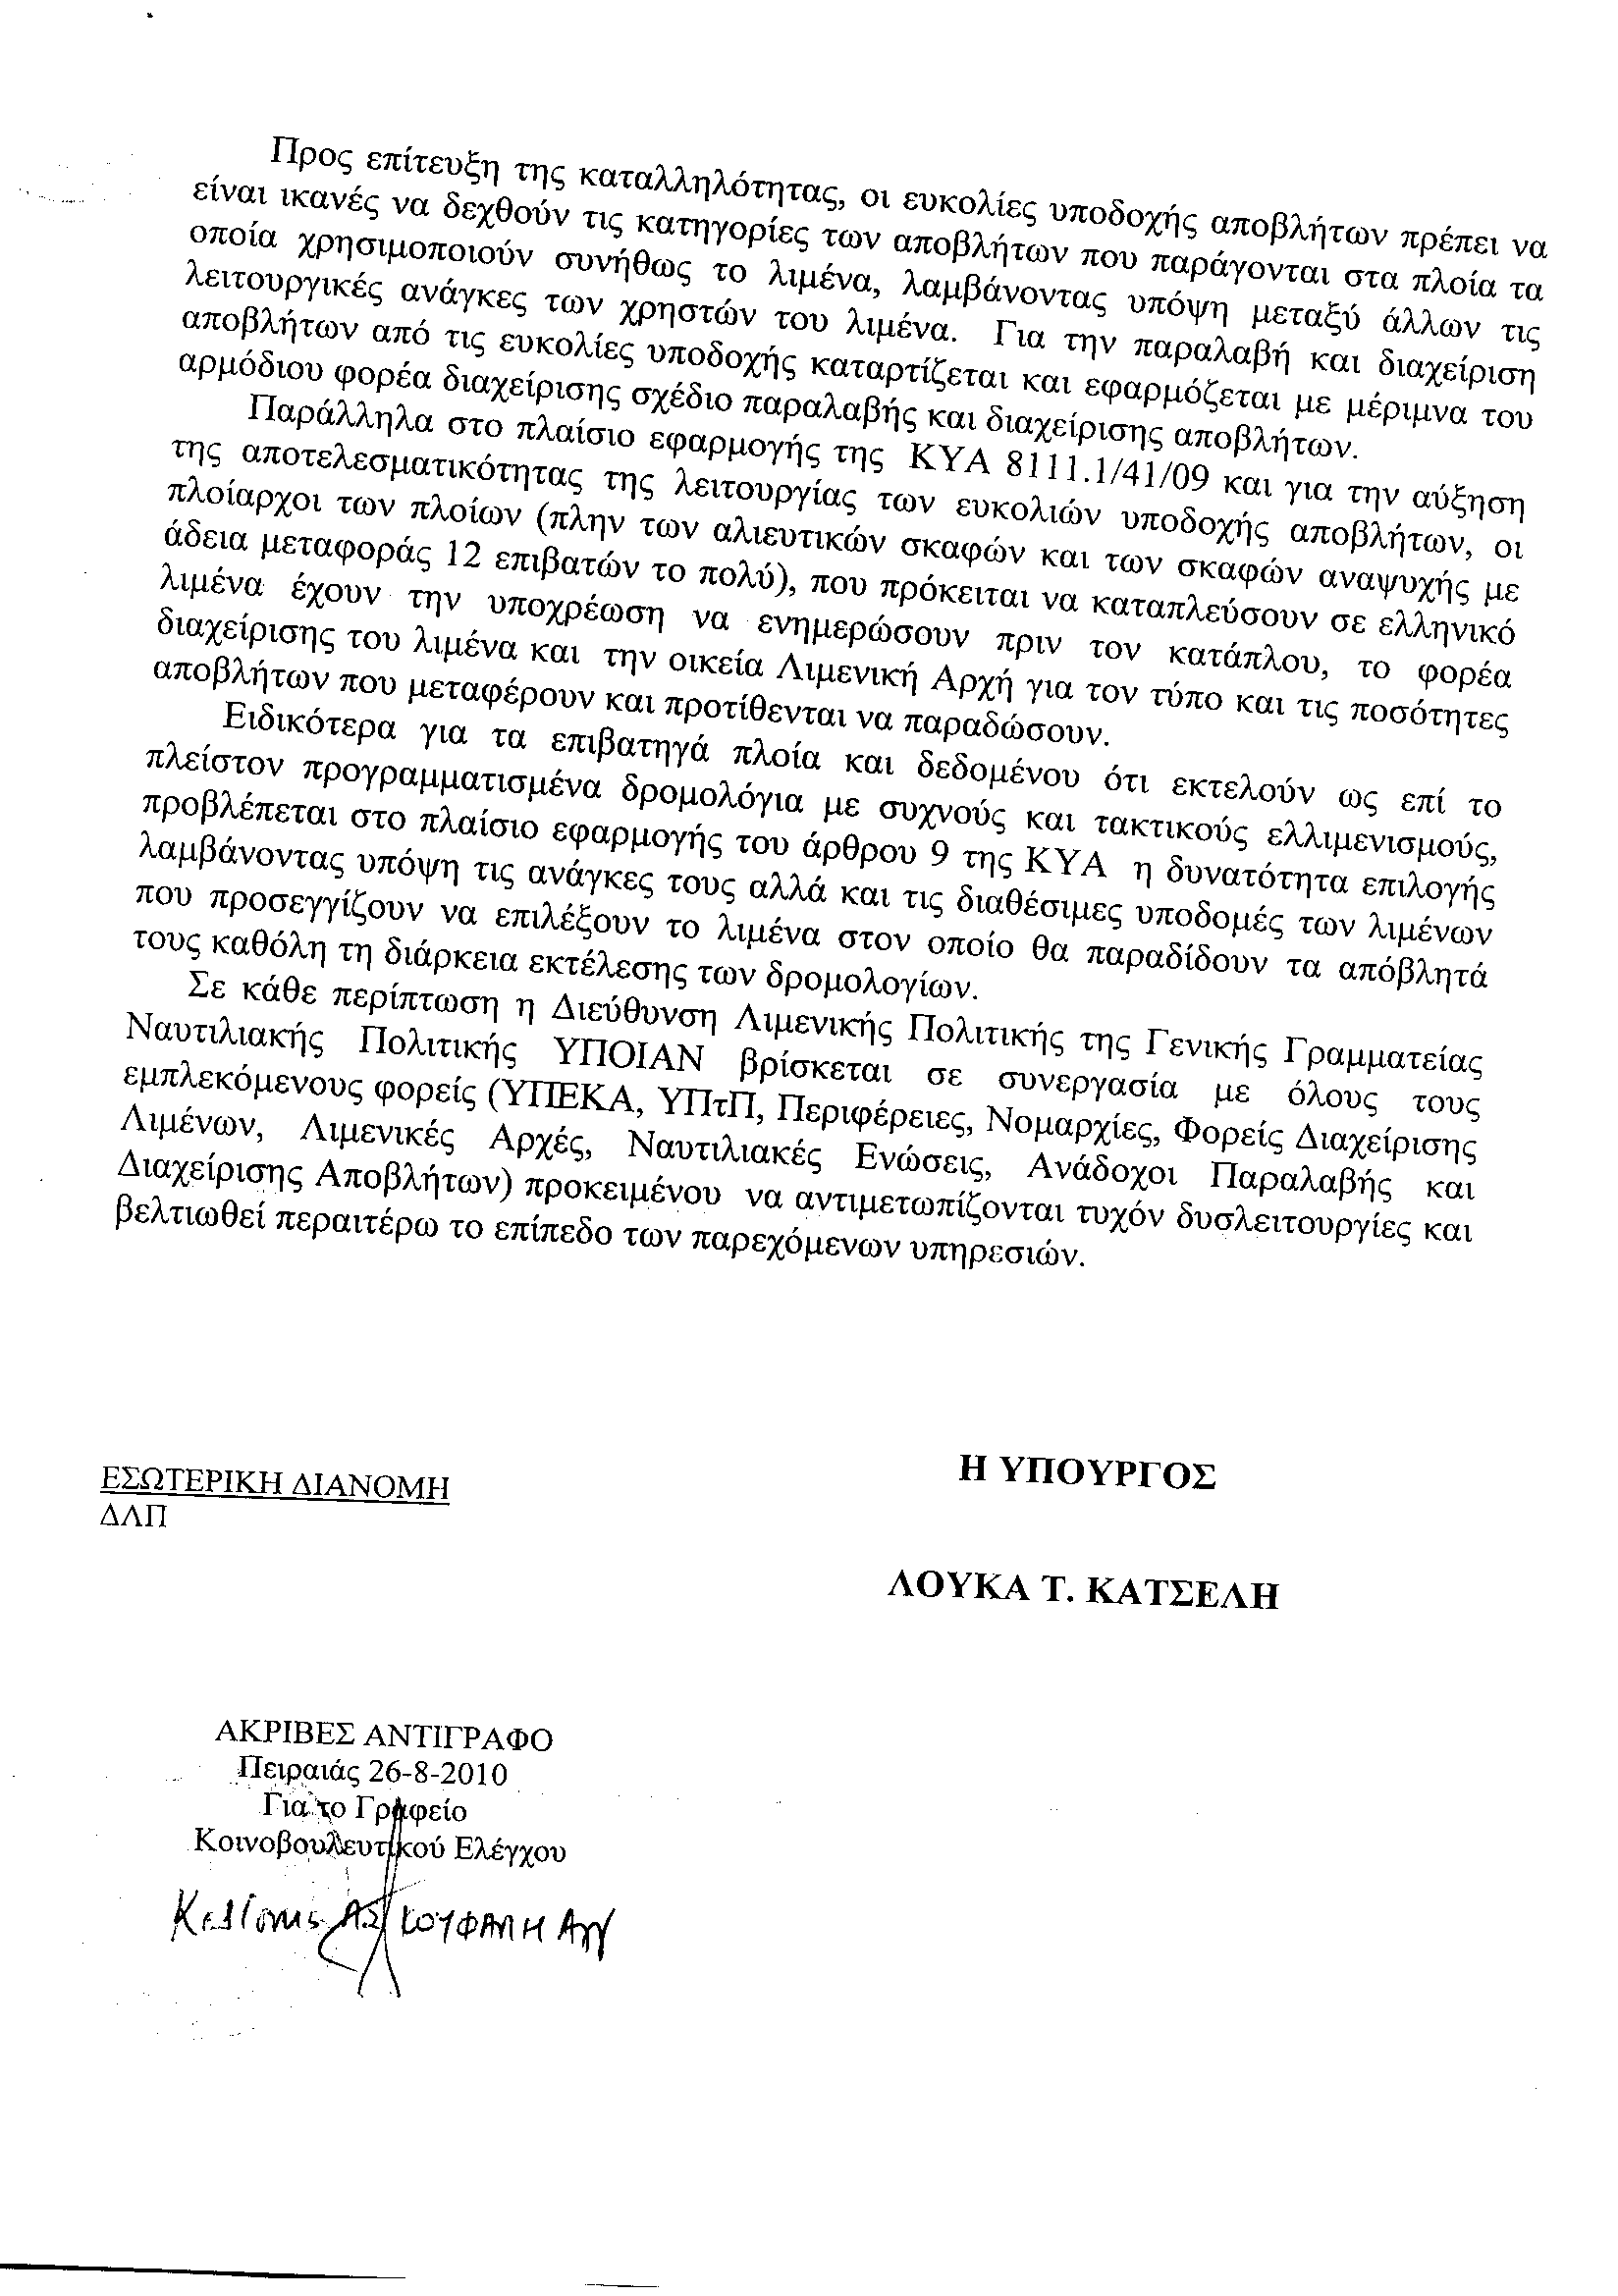
6. Στην με αριθμό 12246/28-06-2010 ερώτηση του Βουλευτή κ. Αποστολάτου Βαΐτση δόθηκε με το υπ’ αριθμ. Φ.90022/21658/3224/25-08-2010 έγγραφο από τον Υφυπουργό Εργασίας και Κοινωνικής Ασφάλισης η ακόλουθη απάντηση:
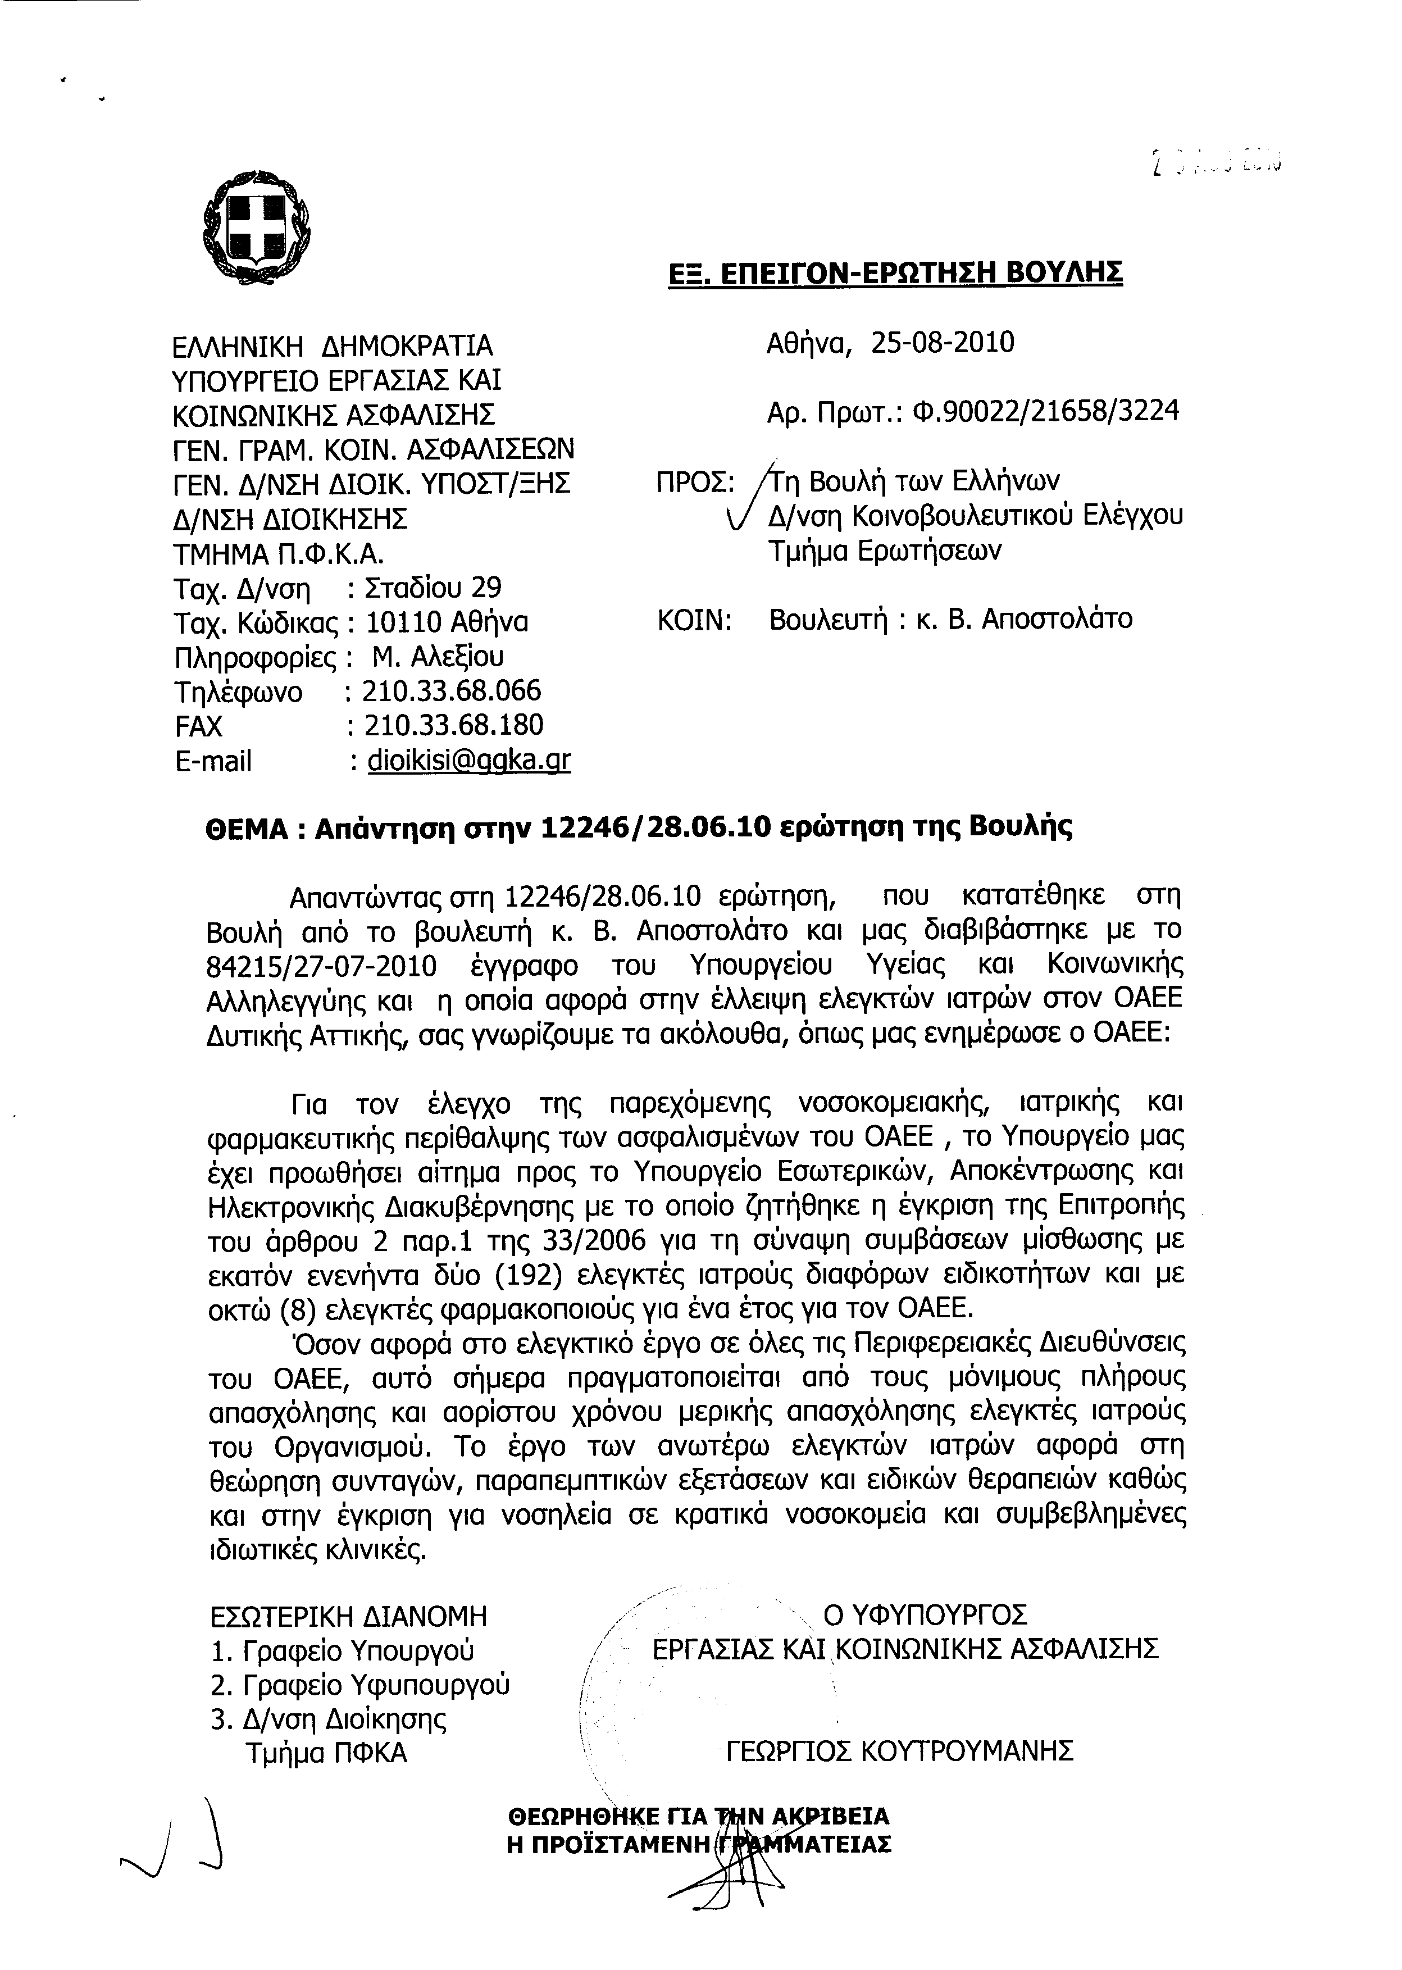
7. Στην με αριθμό 12369/30/06/2010 ερώτηση του Βουλευτή κ. Βελόπουλου Κυριάκου δόθηκε με το υπ’ αριθμ. 77524/ΙΗ/25-08-2010 έγγραφο από την Υφυπουργό Παιδείας, Διά Βίου Μάθησης και Θρησκευμάτων η ακόλουθη απάντηση:
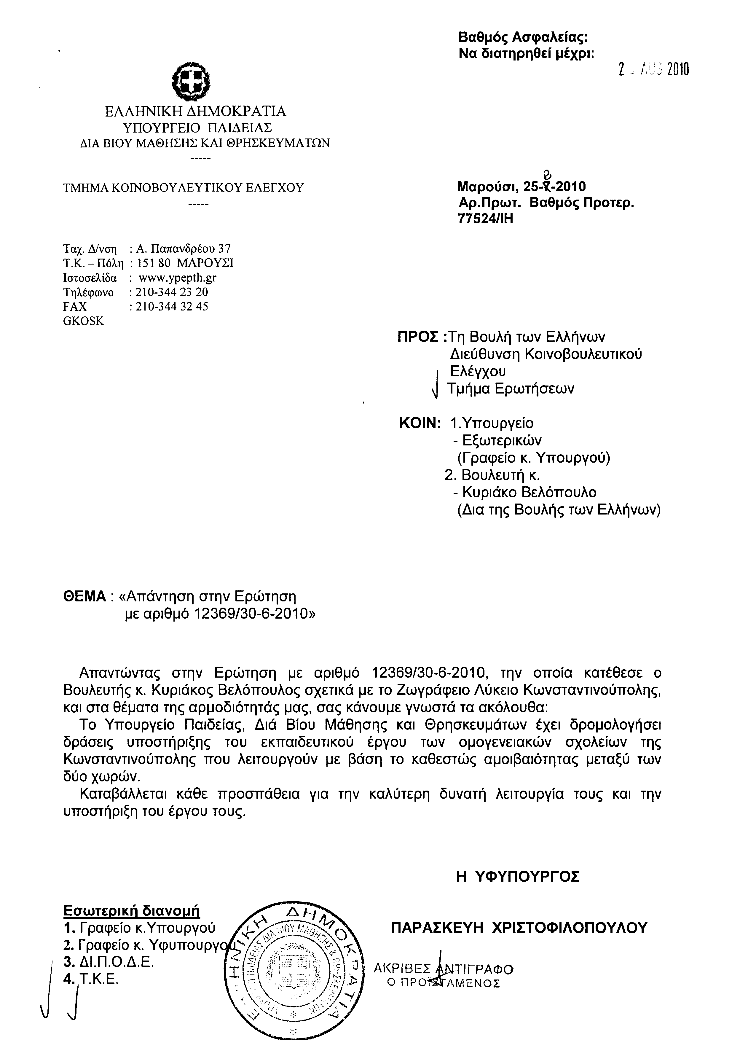
8. Στην με αριθμό 12562/05-07-2010 ερώτηση του Βουλευτή κ. Μαρκόπουλου Κωνσταντίνου δόθηκε με το υπ’ αριθμ. 79984/ΙΗ/25-08-2010 έγγραφο από την Υπουργό Παιδείας, Δια Βίου Μάθησης και Θρησκευμάτων η ακόλουθη απάντηση:
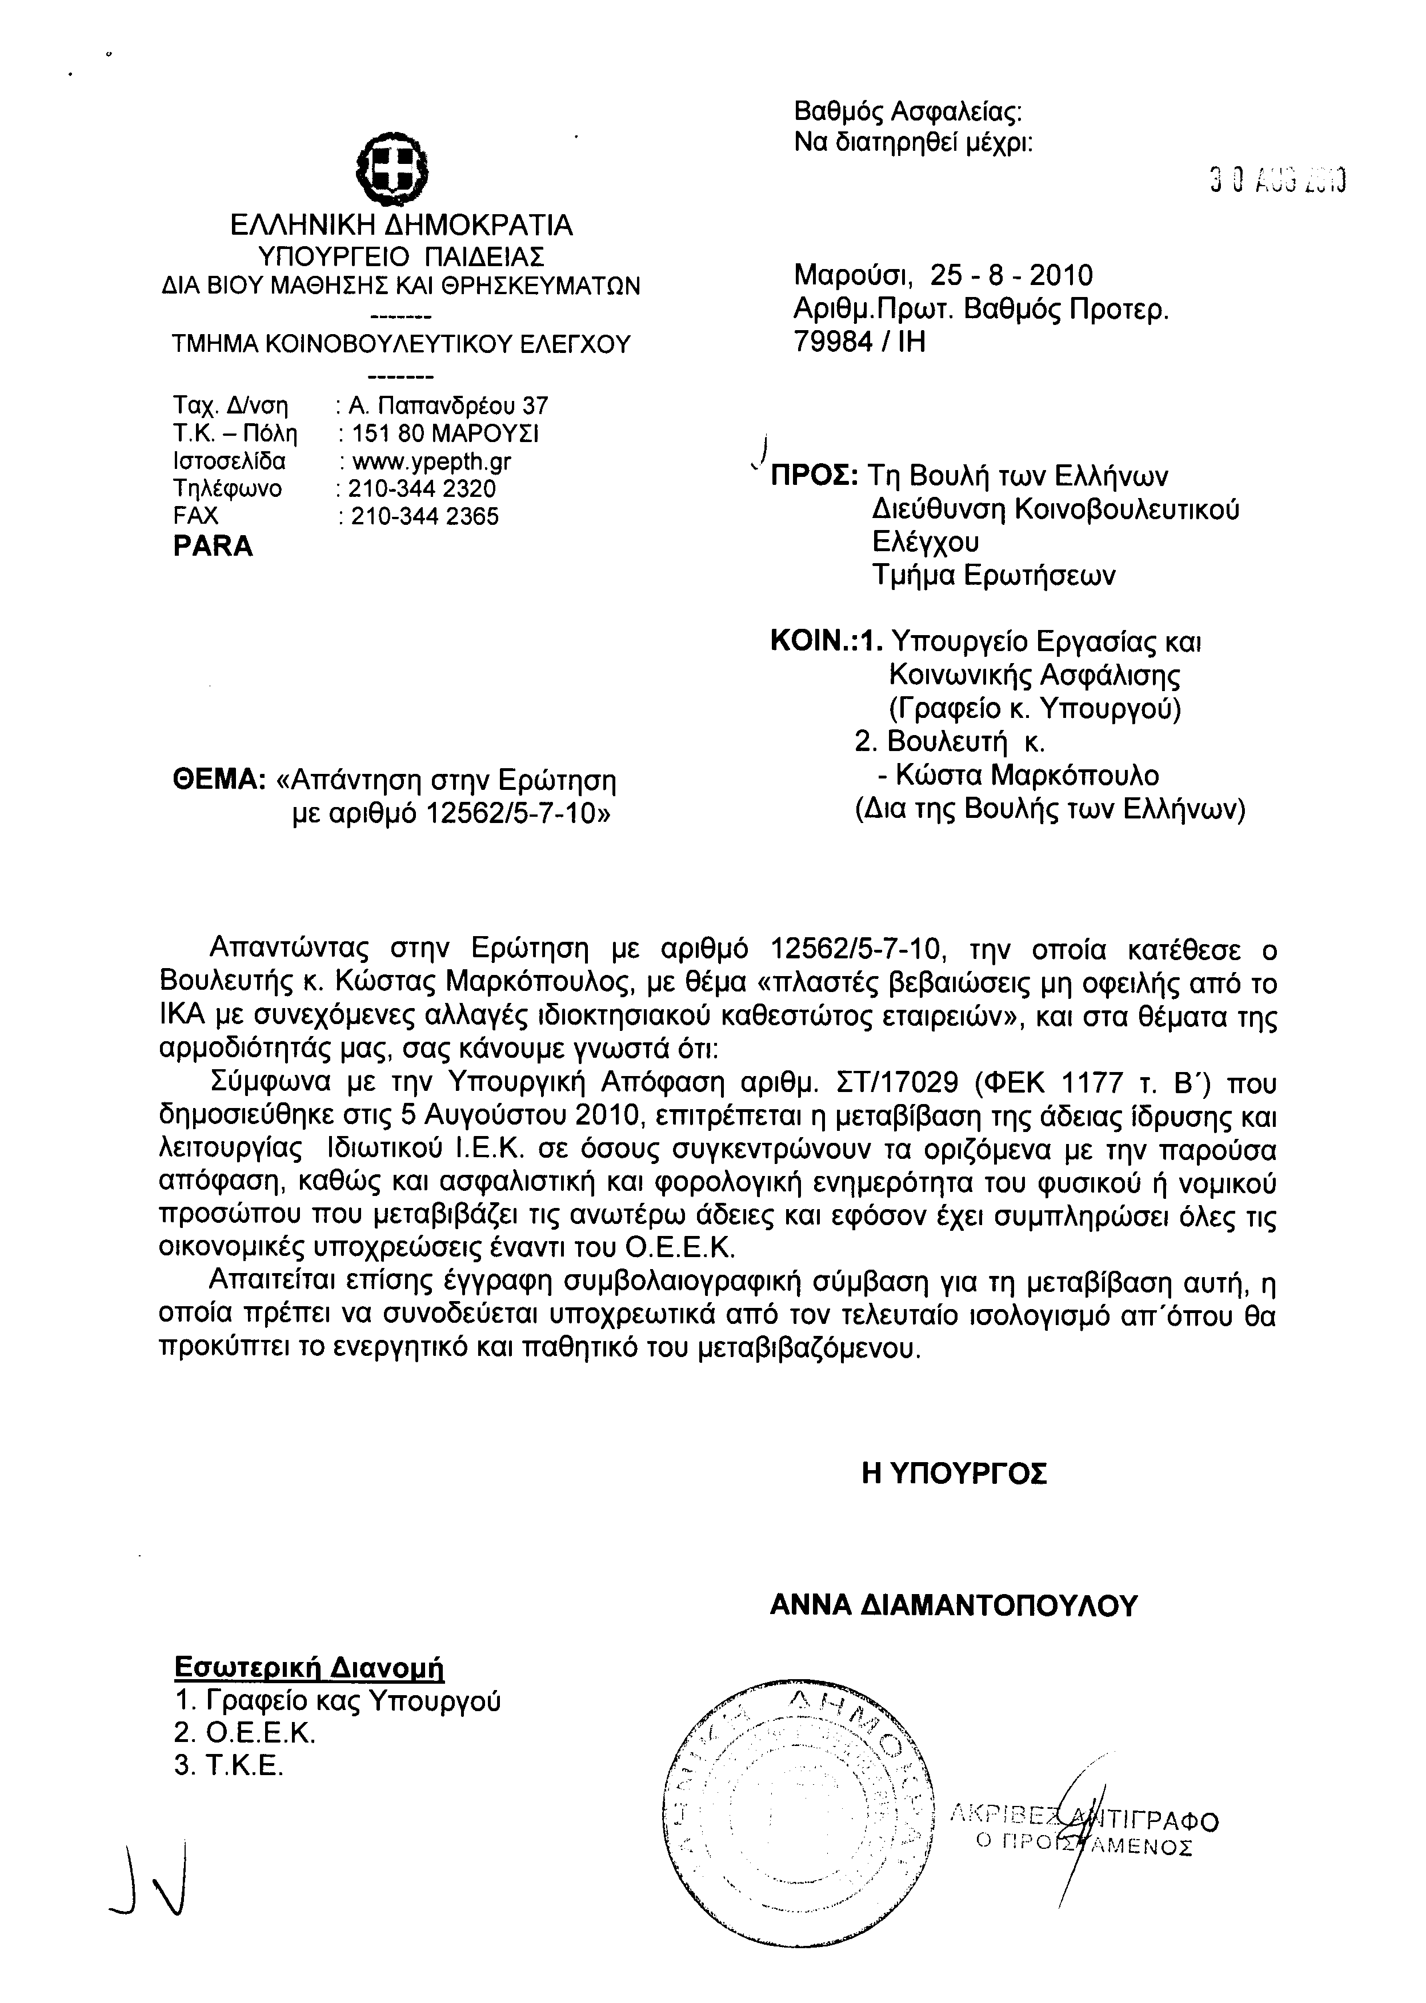
9. Στην με αριθμό 12793/08-07-2010 ερώτηση του Βουλευτή κ. Καράογλου Θεοδώρου δόθηκε με το υπ’ αριθμ. 30576/25-08-2010 έγγραφο από την Υπουργό Οικονομίας, Ανταγωνιστικότητας και Ναυτιλίας η ακόλουθη απάντηση:
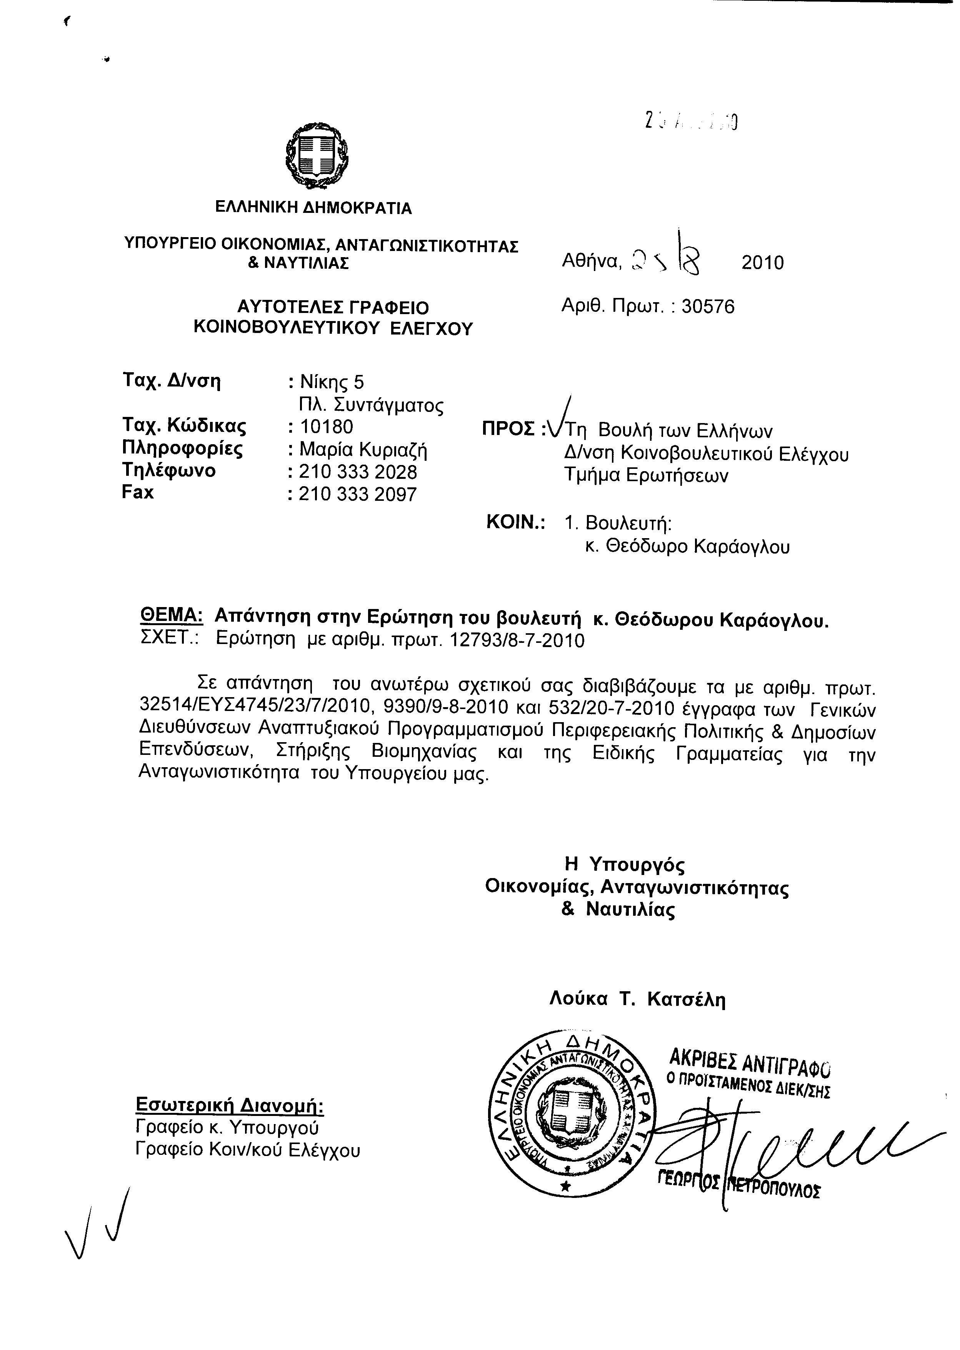
Σημ. Τα συνημμένα σχετικά έγγραφα ευρίσκονται στο αρχείο της Δ/νσης Κοινοβουλευτικού Ελέγχου (Τμήμα Ερωτήσεων)
ΠΡΟΕΔΡΕΥΩΝ (Βύρων Πολύδωρας): Κυρίες και κύριοι συνάδελφοι, εισερχόμαστε στη συζήτηση των
ΕΠΙΚΑΙΡΩΝ ΕΡΩΤΗΣΕΩΝ
Η πρώτη με αριθμό 33/20.9.2010 επίκαιρη ερώτηση του Βουλευτή του Πανελλήνιου Σοσιαλιστικού Κινήματος κ. Ηλία Θεοδωρίδη προς την Υπουργό Παιδείας, Δια Βίου Μάθησης και Θρησκευμάτων, σχετικά με την μεταφορά μαθητών στα σχολεία κ.λπ., δεν συζητείται κατόπιν συνεννόησης του Υπουργού με τον Βουλευτή και διαγράφεται.
Δεύτερη είναι η με αριθμό 37/20.9.2010 επίκαιρη ερώτηση του Βουλευτή της Νέας Δημοκρατίας κ. Αθανασίου Δαβάκη προς τον Υπουργό Πολιτισμού και Τουρισμού, σχετικά με τη διοίκηση του Οργανισμού Προβολής Ελληνικού Πολιτισμού (ΟΠΕΠ ΑΕ) κ.λπ..
Η επίκαιρη ερώτηση του κυρίου συναδέλφου έχει ως εξής:
«Ο Υπουργός Εσωτερικών, Αποκέντρωσης και Ηλεκτρονικής Διακυβέρνησης με ενημερωτικό του σημείωμα για τα βασικά σημεία του νομοσχεδίου: «Περί κατάργησης και συγχώνευσης υπηρεσιών, οργανισμών και φορέων του δημοσίου τομέα» γνωστοποίησε ότι καταργείται και το Δ.Σ. του Οργανισμού Προβολής Ελληνικού Πολιτισμού (ΟΠΕΠ ΑΕ), μεταφέροντας την άσκηση της διοίκησης του στο ΔΣ του Ταμείου Αρχαιολογικών Χώρων και Απαλλοτριώσεων (ΤΑΠΑ).
Όπως είναι γνωστόν ο ΟΠΕΠ, εκτός από την προβολή και την προώθηση της πολιτιστικής μας κληρονομιάς, με σειρά εκδηλώσεων και δράσεων δραστηριοποιείται στη διάθεση πιστών αντιγράφων και εμπνευσμένων δημιουργιών από ιστορικές περιόδους, μέσω του δικτύου των πωλητηρίων που στεγάζονται σε μουσεία της χώρας αλλά και στο νέο Μουσείο της Ακροπόλεως, ενώ παράλληλα έχει τη διαχείριση και λειτουργία του εστιατορίου του, με άριστες μέχρι σήμερα εντυπώσεις.
Πρόσφατα η διοίκηση του οργανισμού αυθαίρετα και χωρίς να στηρίζεται σε καμμία νομοθετική ρύθμιση, ανακοίνωσε την παύση όλων των δραστηριοτήτων του οργανισμού, τη διακοπή και τη μη ανανέωση των ενεργών συμβάσεων του προσωπικού μέχρι το τέλος του τρέχοντος μηνός Σεπτεμβρίου.
Κατόπιν αυτών ερωτάται ο κύριος Υπουργός:
Είναι ενήμερος για όλα αυτά που συμβαίνουν από τη διοίκηση του οργανισμού και τι σκοπεύει να πράξει»;
Στην επίκαιρη ερώτηση του κ. Δαβάκη θα απαντήσει εκ μέρους της Κυβερνήσεως ο Υπουργός Αναπληρωτής κ. Τηλέμαχος Χυτήρης, προς τον οποίο προηγουμένως θέλω να εκφράσω τα συγχαρητήριά μου για την ανάληψη των νέων-παλαιών καθηκόντων του. Και ως παλιός φίλος και συνάδελφος στο ίδιο περίπου πόστο, θέλω να του ευχηθώ καλή δύναμη στο έργο του, καλή επιτυχία και ιδιαίτερη προσοχή στα media, στους δυο τομείς, όπως έχουμε συνεργαστεί οι δυο μας και στην Επιτροπή Θεσμών και Διαφάνειας. Πρώτον να προλάβει τις προθεσμίες για την ψηφιακή τηλεόραση και την κατάλληλη και αναγκαία προεργασία και δεύτερον να προσέξει την ΕΡΤ.
Αφού τον ευχαριστήσω που δέχθηκε τις ευχές μου, τον παρακαλώ να λάβει το λόγο να απαντήσει στην επίκαιρη ερώτηση του συναδέλφου.
ΤΗΛΕΜΑΧΟΣ ΧΥΤΗΡΗΣ (Αναπληρωτής Υπουργός Πολιτισμού και Τουρισμού): Ευχαριστώ για τα καλά σας λόγια, κύριε Πολύδωρα. Πράγματι συνεργαστήκαμε επιτυχώς και πιστεύω ότι θα ανταποκριθώ σ’ ένα έργο το οποίο, γνωρίζετε και εσείς, είναι αρκετά λεπτό και δύσβατο.
Επί της ερωτήσεως του κ. Δαβάκη, θα ήθελα να πω ότι πράγματι είναι έτσι όπως ρωτάτε, κύριε Δαβάκη, όπως αναφέρετε στην επίκαιρη ερώτησή σας. Ο ΟΠΕΠ υπάγεται στο νομοσχέδιο της Κυβέρνησης περί κατάργησης και συγχώνευσης υπηρεσιών, οργανισμών και φορέων του δημοσίου τομέα.
Ο ΟΠΕΠ, όπως θα γνωρίζετε, δημιουργήθηκε και είχε αναλάβει την Πολιτιστική Ολυμπιάδα. Οι Ολυμπιακοί Αγώνες πέρασαν. Ανέλαβε αρμοδιότητες ως θυγατρική του ΤΑΠΑ, αρμοδιότητες που είχαν σχέση με την ενοικίαση αναψυκτηρίων σε αρχαιολογικούς χώρους, επίσης σε πωλητηρίων, το εστιατόριο –όπως αναφέρετε στην επίκαιρη ερώτησή σας- επίσης του νέου Μουσείου της Ακροπόλεως. Πρέπει να σας πω, όμως, κύριε Δαβάκη, ότι πρώτον ο οργανισμός αυτός, όπως και διάφοροι οργανισμοί, εξετροχιάσθη οικονομικά τα περασμένα χρόνια, έγιναν σπατάλες και χρωστάει.
Και, δεύτερον, τελειώνει η σύμβαση των εργαζομένων στον οργανισμό αυτό τώρα, στις 30 Σεπτέμβρη και σύμφωνα με το νόμο της Κυβέρνησης δεν ανανεώνεται η σύμβαση αυτή. Οι ίδιοι βέβαια οι συμβασιούχοι υποστηρίζουν ότι έχουν νομική γνωμοδότηση ότι δεν υπάγονται στο νόμο αυτό. Εύχομαι να είναι έτσι για τους ιδίους, αλλά πολύ φοβάμαι ότι δεν είναι. Επομένως, εκρίθη από την Κυβέρνηση μέσα στο πλαίσιο του προαναφερόμενου νόμου ότι θα οδηγηθεί ο ΟΠΕΠ σε λύση και όλες οι αρμοδιότητες που είχε μέχρι σήμερα, θα μεταφερθούν και πάλι στο ΤΑΠΑ.
Αυτή είναι η μικρή ιστορία του ΟΠΕΠ. Είναι κάπως άδοξη, παρ’ όλο που πρέπει να πω ότι συνέβαλε κάποιες στιγμές ουσιαστικά στην ανάδειξη του ελληνικού πολιτισμού από το κομμάτι το δικό του, αλλά σε εποχή «ισχνών αγελάδων», όπως είναι αυτή που περνάμε σήμερα, ο ΟΠΕΠ δεν μπορεί να συνεχίσει. Επιτρέψτε μου να σας πω, κύριε Δαβάκη, ότι και για αυτό ευθύνεται πολύ η διακυβέρνηση από τη Νέα Δημοκρατία, διότι η διοίκηση του οργανισμού τότε είχε προχωρήσει σε διάφορες ενέργειες, που οδήγησαν τον ΟΠΕΠ σε σπατάλες και δυσμενή θέση, δεδομένου ότι χρωστάει και αυτά πρέπει να αποπληρωθούν σήμερα.
Αυτά τα λίγα για την ώρα.
Ευχαριστώ.
ΠΡΟΕΔΡΕΥΩΝ (Βύρων Πολύδωρας): Ευχαριστούμε τον κύριο Χυτήρη.
Το λόγο έχει ο ερωτών Βουλευτής κ. Αθανάσιος Δαβάκης, προκειμένου να αναπτύξει προφορικά την επίκαιρη ερώτησή του και να απαντήσει στον Υπουργό.
Ορίστε, κύριε Δαβάκη, έχετε το λόγο.
ΑΘΑΝΑΣΙΟΣ ΔΑΒΑΚΗΣ: Ευχαριστώ, κύριε Πρόεδρε.
Πράγματι, όπως το περιέγραψε ο κύριος Υπουργός, αυτή είναι η μικρή, πονεμένη ιστορία ενός οργανισμού στη χώρα μας, όπως πολλών άλλων οργανισμών, οι οποίοι έγιναν για ένα φιλόδοξο λόγο και ειρήσθω εν παρόδω έγιναν επί κυβερνήσεως του ΠΑΣΟΚ και υπουργίας του κ. Βενιζέλου. Είναι η ιστορία ενός οργανισμού που θα μπορούσε, κύριε Υπουργέ, να αποτελέσει ένα πολύ σημαντικό εργαλείο σε μία χώρα, όπως είναι η Ελλάδα. Εάν άλλη χώρα είχε αυτό το εργαλείο με την ονομασία «Οργανισμός Προώθησης Ελληνικού Πολιτισμού», με το ένα χιλιοστό ιστορίας και ασύγκριτου πλεονεκτήματος –όχι συγκριτικού, όπως λέμε, αλλά ασύγκριτου- όπως είναι ο πολιτισμός, θα το είχε χρησιμοποιήσει κατά τέτοιο τρόπο, ούτως ώστε να αποτελούσε τη «ναυαρχίδα» της προώθησης του πολιτισμού και της υποστήριξης πολλών πολιτιστικών δραστηριοτήτων.
Παρ’ όλα αυτά, παρά τη μεταχείριση που και η δική μας κυβέρνηση, της Νέας Δημοκρατίας –αλλά αυτό έχει πολλή συζήτηση- επεφύλαξε σ’ αυτόν τον οργανισμό, υπάρχουν διακόσιοι πενήντα άνθρωποι, πολλοί εκ των οποίων εργάζονται πάνω από εννέα χρόνια με συμβάσεις διαφόρων τύπων, που δεν εντάχθηκαν στα επιμέρους διατάγματα Παυλόπουλου κλπ και οι οποίοι με πολύ φιλότιμες προσπάθειες, πήραν στην πλάτη τους τις δράσεις αυτού του οργανισμού με πάρα πολύ σημαντικά αποτελέσματα, στα οποία –πιστεύω- συνηγορείτε κι εσείς ως ένας άνθρωπος που έχει μεγάλη επαφή με το χώρο. Παρ’ όλα αυτά φτάνουμε στο σήμερα και όπως ο Ιαβέρης κυνηγούσε τον Γιάννη Αγιάννη, κυνηγάτε ανθρώπους οι οποίοι δεν έχουν καμμία σχέση με τις διάφορες, αν θέλετε, λάθος κινήσεις, οι οποίες ξεκίνησαν επί κυβερνήσεων δικών σας απέναντι σε κάποιους οργανισμούς, όπως είναι και ο Οργανισμός Προώθησης Ελληνικού Πολιτισμού.
Οι άνθρωποι αυτοί έχουν μία μεγάλη δραστηριότητα πάνω στον τομέα του πολιτισμού, έχουν μία σοβαρότατη δραστηριότητα στα πωλητήρια, έχουν πολύ σημαντική παρουσία στο εστιατόριο του Μουσείου της Ακρόπολης, που κι αυτό αποτελεί μία εμβληματική περίπτωση προώθησης του ελληνικού πολιτισμού και εμφάνισης της σημερινής Ελλάδας μέσω του πολιτισμού της και αυτή η Κυβέρνηση επιφυλάσσει σ’ αυτούς τους ανθρώπους αυτή την αντιμετώπιση.
Μπορούμε να μιλάμε ώρες για πολλούς οργανισμούς που πρέπει να καταργηθούν, αλλά ο ΟΠΕΠ –πρέπει να το ξαναδείτε- δεν πρέπει να καταργηθεί, όχι μόνο για την τύχη αυτών των ανθρώπων, που θα έλεγα ότι είναι βαρβαρότητα να τους πετάμε στο δρόμο και μάλιστα επί μίας σοσιαλιστικής, όπως διατείνεται, Κυβερνήσεως, αλλά για την τύχη αυτής της υπόθεσης που λέγεται προώθηση του ελληνικού πολιτισμού. Πρέπει να το ξαναδείτε, κύριε Υπουργέ. Είναι πολύ σημαντικό. Σαφέστατα απομειώθηκαν και απαξιώθηκαν πολλά πράγματα με λάθος επιλογές, αλλά επί των τελευταίων μηνών της κυβέρνησης της Νέας Δημοκρατίας έγιναν πολύ σημαντικά πράγματα και υπήρξε μια φάση ανάπτυξης του οργανισμού με προσλήψεις ανθρώπων, γιατί πέρασε αυτός ο οργανισμός και οι άνθρωποί του από τις εξετάσεις των εγκαινίων του Μουσείου της Ακρόπολης.
Επειδή, λοιπόν, μιλάμε για ανθρώπινες ζωές, για τις τύχες κάποιων ανθρώπων, θεωρώ ότι παραβιάζω ανοικτές πόρτες λέγοντάς σας ότι πρέπει να το δείτε με ιδιαίτερη προσοχή. Εμείς θα στηρίξουμε οποιαδήποτε πολιτική απόφασή σας προς αυτούς τους ανθρώπους, γιατί πάνω απ’ όλα πρέπει να στηρίξουμε την υπόθεση που λέγεται ελληνικός πολιτισμός, που όσον αφορά αυτούς τους ανθρώπους και τον οργανισμό –γιατί οι νευρώνες του οργανισμού είναι οι άνθρωποι- έχουν επιτύχει το σκοπό τους, παρά τις αντίξοες περιστάσεις εξαιτίας λανθασμένων πολιτικών επιλογών όλων των κυβερνήσεων ή, αν θέλετε, κάποιων από αυτές τις κυβερνήσεις και κάποιων Υπουργών.
Ευχαριστώ πολύ.
ΠΡΟΕΔΡΕΥΩΝ (Βύρων Πολύδωρας): Ευχαριστούμε τον κ. Δαβάκη.
Θα θυμίσω ένα παρένθετο ζήτημα. Μιας και αναφερθήκατε στον Ιαβέρη του Βίκτορος Ουγκώ από τους «Αθλίους», απλά θυμίζω ότι ο Ιαβέρης ούτε νίκησε στη διωκτική του δράση ούτε καλό τέλος είχε. Αυτό για την ιστορία της λογοτεχνίας και όχι μόνον.
Παρακαλείται ο Υπουργός Αναπληρωτής κ. Τηλέμαχος Χυτήρης να λάβει το λόγο για δευτερολογία και να απαντήσει στα καινούργια θέματα που έθιξε ο κ. Δαβάκης.
Ορίστε, κύριε Χυτήρη, έχετε το λόγο.
ΤΗΛΕΜΑΧΟΣ ΧΥΤΗΡΗΣ (Αναπληρωτής Υπουργός Πολιτισμού και Τουρισμού): Κύριε Δαβάκη, εγώ συμμερίζομαι την ευαισθησία σας για τους εργαζόμενους χωρίς καμμία αμφιβολία, όμως, ξέρετε ότι την περίοδο αυτή της οικονομικής κρίσης η Κυβέρνηση έχει αναγκαστεί -διότι η πολιτική ξεκινάει από τις ανάγκες πάντα- να κάνει περιμάζεμα των οικονομικών, γιατί διαφορετικά η ίδια η χώρα, θα είχε οδηγηθεί σε πτώχευση.
Είναι φυσικό να την πληρώνουν κάποιοι, οι οποίοι πράγματι δεν φταίνε. Σε αυτή την περίπτωση περιλαμβάνονται και οι εργαζόμενοι στον ΟΠΕΠ, που χωρίς καμμία αμφιβολία αυτοί οι άνθρωποι προσέφεραν. Κακώς δεν μπήκαν, κατά την άποψή μου, στο νόμο Παυλόπουλου. Εκεί είναι ένα σημείο κομβικό το οποίο χάθηκε. Τώρα οι ίδιοι υποστηρίζουν –επαναλαμβάνω- ότι δεν συμπεριλαμβάνονται στο νόμο Ραγκούση της Κυβέρνησης για τους συμβασιούχους και ότι έχουν την νομική τεκμηρίωση για κάτι τέτοιο. Μακάρι.
Επιτρέψτε μου να σας πω ότι σήμερα ο ΟΠΕΠ έχει χρέη προς τους προμηθευτές των εμπορευμάτων του, περίπου 6.000.000 ευρώ, συν 1.500.000 ευρώ για αποπληρωμή απενταχθέντων έργων του Γ΄ Κοινοτικού Πλαισίου Στήριξης.
Οι συμβασιούχοι δεν είναι όλοι ίδιοι. Είναι αυτοί οι συμβασιούχοι που αναφέρετε επί αρκετά χρόνια, αλλά είναι και άλλοι που προσελήφθησαν από την κυβέρνησή σας με γαλαντομία μεγάλη. Δηλαδή, το Μάιο του 2009 το προσωπικό ήταν εκατόν είκοσι οκτώ άτομα, το Σεπτέμβρη έγινε διακόσια ογδόντα και πριν από τις εκλογές ο τότε Υπουργός Πολιτισμού και σημερινός Αρχηγός της Νέας Δημοκρατίας προσέλαβε άλλους τριάντα πέντε, παραμονές προεκλογικής περιόδου.
Θέλω να πω ότι τα ρουσφέτια αυτά –διότι περί ρουσφετιών πρόκειται και λυπάμαι που το λέω- σε καιρούς που ήταν θετική και ευχάριστη γενικώς η οικονομία και δανειζόταν η χώρα αφειδώς, έγιναν και μπορούσαν και να γίνουν.
Κακώς έγιναν αλλά σήμερα είναι άλλη κατάσταση. Μην το ξεχνάτε αυτό. Επομένως, ο νόμος, ο οποίος ήλθε και στον οποίο υπάγεται και ο ΟΠΕΠ για την κατάργηση και τη συγχώνευση υπηρεσιών, οργανισμών και φορέων του δημοσίου τομέα είναι ένας νόμος απαραίτητος, διότι έτσι μαζεύεται οικονομικά το δημόσιο.
Επιτρέψτε μου να πω ότι κατά τη διακυβέρνηση της Νέας Δημοκρατίας στο Υπουργείο Πολιτισμού δεν είδαμε τα καλύτερα. Και κάναμε ερωτήσεις εμείς τότε στην κυβέρνησή σας και εσείς έπρεπε, επίσης, να κάνετε ερωτήσεις και πιέσεις στην κυβέρνησή σας διότι υπάρχει μία «γενεαλογία» και μια «ιστορία» του Υπουργείου Πολιτισμού η οποία είναι πολύ περίεργη και ενδεικτική. Σας υπενθυμίζω, κύριε Δαβάκη, ότι Υπουργός Πολιτισμού υπήρξε ο κ. Καραμανλής, Πρωθυπουργός της χώρας και αμφιβάλλω εάν το ήξερε και ο ίδιος με την έννοια ότι υπήρξε τύποις Υπουργός Πολιτισμού. Ο κ. Τατούλης διεγράφη από τη Νέα Δημοκρατία. Ο επόμενος Υπουργός, ο κ. Βουλγαράκης απαξιώθηκε τελείως, διεγράφη, δεν ήταν υποψήφιος καν, εξεδιώχθη. Είναι γνωστά αυτά. Ο κ. Λιάπης ο οποίος ήλθε μετά και αυτός ούτε καν υποψήφιος δεν υπήρξε. Για να μη μιλήσουμε για τον κ. Ζαχόπουλο, τον Γενικό Γραμματέα. Αντιλαμβάνεσθε ότι ο χειρισμός του πολιτισμού από την κυβέρνηση της Νέας Δημοκρατίας ήταν ό,τι πιο αρνητικό υπήρξε. Παράδειγμα προς αποφυγήν.
Επομένως καλώς κάνετε και ενδιαφέρεστε και για τον ΟΠΕΠ και για τον ελληνικό πολιτισμό και για τους εργαζόμενους χωρίς καμμία αμφιβολία αλλά οδηγηθήκαμε εδώ που οδηγηθήκαμε και κάποιοι φταίνε, κύριε Δαβάκη.
Δεν θέλω να πω τίποτα παραπάνω.
Ευχαριστώ πολύ.
ΠΡΟΕΔΡΕΥΩΝ (Βύρων Πολύδωρας): Ευχαριστούμε τον κ. Χυτήρη.
ΑΘΑΝΑΣΙΟΣ ΔΑΒΑΚΗΣ: Κύριε Πρόεδρε, θα ήθελα το λόγο για ένα λεπτό γιατί ο Υπουργός έκανε αναφορά σε συναδέλφους που είναι απόντες και θα ήθελα ένα σχόλιο πάνω σε αυτό.
ΤΗΛΕΜΑΧΟΣ ΧΥΤΗΡΗΣ (Αναπληρωτής Υπουργός Πολιτισμού και Τουρισμού): Δεν είναι Βουλευτές καν.
ΠΡΟΕΔΡΕΥΩΝ (Βύρων Πολύδωρας): Δεν έχετε το λόγο, δεν χρειάζεται. Ας μη συνεχιστεί ο διάλογος εκτός Πρακτικών.
Θα παρακαλούσα να προταχθεί για λόγους που συντρέχουν στο πρόσωπο του κ. Δημητρίου Παπαδημούλη, του ερωτώντος Βουλευτού, η πέμπτη με αριθμό 38/20-9-2010 επίκαιρη ερώτηση του Βουλευτή του Συνασπισμού Ριζοσπαστικής Αριστεράς κ. Δημητρίου Παπαδημούλη προς τους Υπουργούς Οικονομίας, Ανταγωνιστικότητας και Ναυτιλίας και Εσωτερικών, Αποκέντρωσης και Ηλεκτρονικής Διακυβέρνησης, σχετικά με τον αναπτυξιακό-επενδυτικό νόμο κ.λπ..
Η επίκαιρη ερώτηση του κ. Παπαδημούλη έχει ως εξής:
«Όταν η νέα Κυβέρνηση ανέλαβε καθήκοντα, η τότε αρμόδια Υπουργός Οικονομίας, κυρία Κατσέλη, κατηγόρησε για ανικανότητα την προηγούμενη κυβέρνηση, καθώς χιλιάδες προτάσεις επενδύσεων είχαν αφεθεί να λιμνάζουν. Στις προγραμματικές δηλώσεις (18/10/2009) είχε δηλώσει ότι: «Η παραγωγική αναδιάρθρωση του τόπου θα προωθηθεί ταυτόχρονα με την αναμόρφωση του επενδυτικού νόμου». Ένα χρόνο μετά ο νέος αναπτυξιακός/επενδυτικός νόμος παραμένει σε επίπεδα προθέσεων, ενώ την ίδια στιγμή η ελληνική οικονομία βυθίζεται στην ύφεση, η ανεργία καλπάζει και τα λουκέτα στην αγορά πολλαπλασιάζονται.
Ερωτώνται οι κύριοι Υπουργοί:
Μετά την αλλαγή στην ηγεσία του Υπουργείου Περιφερειακής Ανάπτυξης και Ανταγωνιστικότητας και των καθυστερήσεων που αυτή συνεπάγεται, πότε θα είναι έτοιμος για ψήφιση και εφαρμογή ο νέος επενδυτικός/αναπτυξιακός νόμος;
Ποια αναπτυξιακά εργαλεία θα περιέχει και σε ποιες πηγές χρηματοδότησης θα βασίζεται;
Με δεδομένο ότι τουλάχιστον τέσσερις Υπουργοί της Κυβέρνησης ασχολούνται με τις επενδύσεις και την ανάπτυξη (κύριοι Ραγκούσης, Πάγκαλος, Παμπούκης, Χρυσοχοΐδης) ποιος θα είναι υπεύθυνος για τη γρήγορη και αποδοτική εφαρμογή του αναπτυξιακού νόμου;
Στην επίκαιρη ερώτηση θα απαντήσει εκ μέρους της Κυβερνήσεως ο Υφυπουργός Οικονομίας, Ανταγωνιστικότητας και Ναυτιλίας κ. Παναγιώτης Ρήγας.
Ορίστε, κύριε Ρήγα, έχετε το λόγο.
ΠΑΝΑΓΙΩΤΗΣ ΡΗΓΑΣ (Υφυπουργός Οικονομίας, Ανταγωνιστικότητας και Ναυτιλίας): Ευχαριστώ, κύριε Πρόεδρε.
Κύριε συνάδελφε, απαντώντας στο ερώτημα που απευθύνετε σχετικά με την πορεία, τη συζήτηση και ψήφιση στη Βουλή του νέου αναπτυξιακού νόμου θέλω να σας ενημερώσω ότι η νέα πολιτική ηγεσία του Υπουργείου εξετάζει το προσχέδιο του νέου αναπτυξιακού νόμου. Θεωρούμε ότι θα έχουμε τη δυνατότητα μέχρι τέλος Οκτωβρίου να έλθει στη Βουλή για συζήτηση στην επιτροπή και στη συνέχεια στην Ολομέλεια, έτσι ώστε μέσα στο χρόνο αυτό η Ελλάδα, η οικονομία, να έχει ένα νέο αναπτυξιακό νόμο.
Θα ήθελα απαντώντας στην επίκαιρη ερώτησή σας να συμπληρώσω και τα εξής. Ο προηγούμενος αναπτυξιακός νόμος, ο ν.3299/2004 ο οποίος ίσχυε ήταν ενεργός μέχρι τις 31.1.2010 και είχε μια φιλοσοφία που, όπως και εσείς είχατε παρατηρήσει στο παρελθόν, κάθε άλλο παρά ενίσχυε την αναδιάρθρωση της παραγωγικής βάσης της οικονομίας. Δεν ενίσχυε βιώσιμες επενδύσεις και δεν είχε στόχευση. Ήταν ένας νόμος ο οποίος –για να το πούμε λίγο απλουστευτικά- επιδοτούσε, ενίσχυε ό,τι εκινείτο και ό,τι πετούσε. Το 98% περίπου των αιτήσεων ήταν αιτήσεις υπό έγκριση ή εγκεκριμένες. Καταλαβαίνετε, λοιπόν, ότι αυτό αποδεικνύει ότι δεν είχε καμμία στόχευση, δημιουργούσε μια τεράστια δημόσια δαπάνη. Σας λέω χαρακτηριστικά ότι για να εξυπηρετηθεί ο προηγούμενος αναπτυξιακός νόμος απαιτούνται πάνω από 7 δισεκατομμύρια ευρώ. Καταλαβαίνετε λοιπόν ότι είναι ένα τεράστιο δημοσιονομικό κόστος. Και τέλος, υπάρχουν και εκκρεμότητες σε ανέλεγκτες αιτήσεις προς ένταξη στο νόμο που φτάνουν περίπου τις τρεις χιλιάδες. Έχει γίνει ένα ξεκαθάρισμα των προηγούμενων αιτήσεων, όμως σωρευτικά συγκεντρώθηκαν αιτήσεις και ειδικότερα τον τελευταίο χρόνο και με τα φωτοβολταϊκά, περίπου επτακόσιες τον πρώτο μήνα του 2010, με αποτέλεσμα να πρέπει πρώτα το τοπίο να ξεκαθαρίσει. Και αυτό το κάνουμε επισπεύδοντας τις διαδικασίες ελέγχου των εκκρεμών αιτήσεων.
Στη συνέχεια, στη δευτερολογία μου θα σας απαντήσω πού βρισκόμαστε όσον αφορά τη διαδικασία της θεσμοθέτησης του νέου αναπτυξιακού νόμου. Πάντως, έπρεπε να καθαριστεί το τοπίο. Ήταν ιδιαίτερα προβληματική όλη η κατάσταση που υπήρχε με τον ισχύοντα αναπτυξιακό νόμο. Ήταν αδύνατο να εξυπηρετηθεί από πλευράς εθνικών πόρων, γιατί ο αναπτυξιακός νόμος, όπως γνωρίζετε σε επίπεδο 90% χρηματοδοτείται από εθνικούς πόρους, από το Πρόγραμμα Δημοσίων Επενδύσεων. Στη συνέχεια, παράλληλα εγίνετο και όλη αυτή η διαδικασία εκπόνησης, επεξεργασίας του νέου αναπτυξιακού νόμου.
Αυτά όσον αφορά την κατάσταση που βρισκόμαστε τώρα. Στη δευτερολογία μου θα σας απαντήσω σχετικά με την πορεία που έχουμε επιλέξει και τη φιλοσοφία του νέου αναπτυξιακού νόμου.
ΠΡΟΕΔΡΕΥΩΝ (Βύρων Πολύδωρας): Ευχαριστούμε τον κ. Ρήγα και μαζί με τις ευχαριστίες μας θέλουμε να δεχθεί και τα συγχαρητήρια του Προεδρείου για την ανάληψη των καθηκόντων του και να του ευχηθούμε καλά έργα.
ΠΑΝΑΓΙΩΤΗΣ ΡΗΓΑΣ (Υφυπουργός Οικονομίας, Ανταγωνιστικότητας και Ναυτιλίας): Ευχαριστώ, κύριε Πρόεδρε.
ΠΡΟΕΔΡΕΥΩΝ (Βύρων Πολύδωρας): Το λόγο έχει ο ερωτών Βουλευτής, κ. Παπαδημούλης, προκειμένου να αναπτύξει προφορικά την ερώτησή του και να απαντήσει στον κύριο Υπουργό.
ΔΗΜΗΤΡΙΟΣ ΠΑΠΑΔΗΜΟΥΛΗΣ: Ευχαριστώ, κύριε Πρόεδρε.
Κύριε Υπουργέ, τα ίδια πράγματα που μου είπατε εσείς, μου απάντησε και η Κυβέρνηση. Και μόλις είχε αναλάβει τα καθήκοντά της.
Ένα χρόνο τι κάνατε; Ξαναγράφατε την ίδια απάντηση; Εκλεγήκατε για να κυβερνήσετε και όχι για να διεκτραγωδείτε τις όντως μεγάλες ευθύνες της προηγούμενης κυβέρνησης. Κι εμείς είχαμε καταψηφίσει τον προηγούμενο αναπτυξιακό νόμο. Είχατε υποσχεθεί –και με αυτή την υπόσχεση σας ψήφισε ο ελληνικός λαός- ότι στις πρώτες εκατό ημέρες της Κυβέρνησης, μέσα στα πέντε πρώτα νομοσχέδια, θα έχετε ψηφίσει και τον αναπτυξιακό νόμο. Δεν το κάνατε. Καθυστερήσατε. Έρχεται τον Απρίλιο η τότε αρμόδια Υπουργός, κ. Κατσέλη και μας διαβεβαιώνει ότι τον Ιούλιο θα υπάρχει νέος αναπτυξιακός νόμος. Και αυτό το αθετήσατε.
Η χώρα βυθίζεται στην ύφεση και επί δέκα μήνες δεν λειτουργεί το παραμικρό εργαλείο αναπτυξιακού νόμου. Αυτή η καθυστέρηση επιτείνει την ύφεση, βυθίζει στην ύφεση. Και μου δημιουργείται η εντύπωση ότι συνειδητά καθυστερείτε τον αναπτυξιακό νόμο, για να στραγγαλίζετε ακόμη περισσότερο το πρόγραμμα δημοσίων επενδύσεων. Επειδή δεν μπορείτε να πιάσετε τη φοροδιαφυγή, κόβετε τους πόρους του Προγράμματος Δημοσίων Επενδύσεων και καθυστερείτε κι άλλο. Μας είπατε ότι στο τέλος Οκτωβρίου θα το παρουσιάσετε. Δηλαδή, ο κ. Χρυσοχοΐδης με τη συνεργασία σας ξαναγράφει και διορθώνει το νομοσχέδιο που ήταν έτοιμο από την κ. Κατσέλη. Όλοι ξέρουμε ότι ένας αναπτυξιακός νόμος από την ώρα που ψηφίζεται θέλει τουλάχιστον ένα χρόνο μέχρις ότου αρχίσει να λειτουργεί. Δηλαδή, «ζήσε Μάη μου να φας τριφύλλι». Και την ίδια ώρα γίνεται της μουρλής με τον καυγά μέσα στην Κυβέρνηση, την καινούργια Κυβέρνηση, για το ποιος θα πάρει το μεγαλύτερο κομμάτι από τις επενδύσεις.
Εξηγήστε μας, κύριε Υπουργέ, στη δευτερολογία σας ποια σχέση θα έχει ο αναπτυξιακός νόμος, που ετοιμάζει το Υπουργείο σας, με το νόμο fast track που παρουσίασε ο κ. Παμπούκης στο Υπουργικό Συμβούλιο; Ποιες επενδύσεις θα πιάνει το ένα, ποιες επενδύσεις θα πιάνει το άλλο; Ποιο κομμάτι των επενδύσεων θα κυβερνά ο κ. Πάγκαλος, ποιο ο κ. Χρυσοχοΐδης, ποιο ο κ. Παμπούκης, ποιο ο κ. Ραγκούσης; Δεν μας ενδιαφέρει η διανομή των τιμαρίων. Αυτό που μας ενδιαφέρει είναι η έκρηξη της ανεργίας, η συνεχιζόμενη αποεπένδυση και το γεγονός ότι, ενώ σε όλες τις χώρες σε εποχές ύφεσης το βασικό εργαλείο που μπορεί να ξεκολλήσει μια οικονομία από την ύφεση και να την οδηγήσει στην ανάπτυξη και στη δημιουργία νέων θέσεων εργασίας, είναι το πρόγραμμα δημοσίων επενδύσεων και ο αναπτυξιακός νόμος, στην Ελλάδα έχουμε δραστική συρρίκνωση των δημοσίων επενδύσεων, δύο δισεκατομμύρια πιο κάτω από αυτό που ο προϋπολογισμός του 2010, ο δικός σας, είχε προβλέψει εδώ μέσα. Αναπτυξιακό νόμο ακούμε και αναπτυξιακό νόμο δεν βλέπουμε.
Ευχαριστώ.
ΠΡΟΕΔΡΕΥΩΝ (Βύρων Πολύδωρας): Ευχαριστούμε τον κ. Παπαδημούλη.
Το λόγο έχει ο κύριος Υφυπουργός, για να δευτερολογήσει.
ΠΑΝΑΓΙΩΤΗΣ ΡΗΓΑΣ (Υφυπουργός Οικονομίας, Ανταγωνιστικότητας και Ναυτιλίας): Κύριε συνάδελφε, θα απαντήσω επί της ουσίας, παρακάμπτοντας τις εύλογες ερωτήσεις για το ποιος έχει την αρμοδιότητα. Είναι πολύ συγκεκριμένο και σαφές τι αφορά το fast track του κ. Παμπούκη και βεβαίως με τι έχει να κάνει ο νέος αναπτυξιακός νόμος.
Θα ήθελα να σας πω ότι ο αναπτυξιακός νόμος από την προηγούμενη ηγεσία του Υπουργείου Οικονομίας, Ανταγωνιστικότητας και Ναυτιλίας είχε φτάσει σε ένα τελικό σχέδιο, αφού είχε περάσει μία μακρά διαδικασία ουσιαστικής δημόσιας διαβούλευσης, όπου όλοι οι φορείς της αγοράς, καθώς και απλοί πολίτες, είχαν συμβάλει στη διαμόρφωση ενός αναπτυξιακού νόμου με μία εντελώς διαφορετική φιλοσοφία. Το ζήτημα σήμερα, σε περίοδο οικονομικής κρίσης, δεν είναι απλώς να ρίξεις χρήματα στην αγορά. Διότι εάν ρίξεις χρήματα στην αγορά με τον ίδιο προσανατολισμό που το κάναμε μέχρι σήμερα, το αποτέλεσμα θα είναι ακριβώς το ίδιο. Φιλοδοξούμε, λοιπόν, να υπάρξει ένας αναπτυξιακός νόμος που να έχει συγκεκριμένη στόχευση. Και μιας και ρωτάτε ποιος θα είναι ο προσανατολισμός, η φιλοσοφία του νέου αναπτυξιακού νόμου, θα ήθελα να σας πω ότι ο αναπτυξιακός νόμος είναι το βασικότερο ίσως, αλλά όχι το μοναδικό εργαλείο ενεργοποίησης της οικονομίας, αναθέρμανσης της αγοράς και στήριξης της αναπτυξιακής διαδικασίας. Είναι βασικό εργαλείο. Αυτό το βασικό εργαλείο οφείλουμε να το αξιοποιήσουμε με τον καλύτερο δυνατό τρόπο.
Ο νέος, αναπτυξιακός νόμος υποστηρίζει το νέο μοντέλο ανάπτυξης της χώρας, το οποίο η Κυβέρνηση έχει προκρίνει. Το νέο αναπτυξιακό πρότυπο ενσωματώνει τις έννοιες της περιφερειακότητας, τις έννοιες της ισόρροπης ανάπτυξης, τις έννοιες της ανταγωνιστικότητας, της εξωστρέφειας. Όλα αυτά υποστηρίζονται μέσα από τα καθεστώτα των ενισχύσεων που προβλέπει ο νέος αναπτυξιακός νόμος. Έχει συγκεκριμένο χρονοδιάγραμμα, όπου μπορεί ο κάθε υποψήφιος επενδυτής να αναμένει την έγκριση του σχεδίου επένδυσης, συγκεκριμένο πλαφόν που κάθε χρόνο διαθέτει το κράτος για να υποστηρίξει τον αναπτυξιακό νόμο. Υπάρχουν διαδικασίες αξιολόγησης και ελέγχου που διασφαλίζουν την αντικειμενικότητα και τη διαφάνεια. Και αυτό που κάνει σήμερα η καινούργια ηγεσία του Υπουργείου είναι όχι να ξαναγράψει τον αναπτυξιακό νόμο από την αρχή, αλλά καταλαβαίνετε ότι θέλουμε πολύ σύντομα –γι’ αυτό σας είπα μέσα στον Οκτώβρη- να ολοκληρώσουμε αυτή τη δουλειά, έτσι ώστε μέσα σε αυτό το μήνα να έρθει στη Βουλή.
Από εκεί και έπειτα, γνωρίζετε κι εσείς –και δεν μπορούμε παρά να το παραδεχθούμε- ότι σε περίοδο λιτότητας και εξαιτίας των προηγουμένων πολιτικών ο νέος αναπτυξιακός νόμος είναι υποθηκευμένος. Σας είπα ότι ήδη από τον προηγούμενο αναπτυξιακό νόμο υπάρχουν οφειλές πάνω από 6 δισεκατομμύρια. Υπάρχει, λοιπόν, ένα σοβαρό πρόβλημα: Πώς θα υποστηριχθεί αυτός ο αναπτυξιακός νόμος. Αυτή είναι -αν θέλετε- και η δική μας αγωνία. Προσπαθούμε να δούμε με τι πόρους θα το κάνουμε αυτό. Δεν χρειάζεται να το κρύβουμε, κύριε Παπαδημούλη. Είναι γεγονός.
Προσπαθούμε, λοιπόν, να δούμε με τι καθεστώτα ενισχύσεων θα εξοπλίσουμε αυτόν τον αναπτυξιακό νόμο. Εάν, λοιπόν, επιμείνουμε στο καθεστώς των επιχορηγήσεων, είναι προφανές ότι ο αναπτυξιακός νόμος δεν θα δουλέψει αποτελεσματικά. Εξετάζουμε, λοιπόν, να δοθεί προβάδισμα σε καθεστώτα ενισχύσεων, όπως είναι οι φορολογικές απαλλαγές, η επιδότηση του leasing, η επιδότηση θέσεων εργασίας, δηλαδή καθεστώτα ενισχύσεων τέτοια, τα οποία να δίνουν μια άλλη δυναμική στον αναπτυξιακό νόμο, για να μην ακολουθήσουμε την πεπατημένη. Εάν υποσχεθούμε, δηλαδή, ότι το κύριο καθεστώς ενισχύσεων θα είναι οι επιδοτήσεις, είναι παραπάνω από βέβαιο ότι δεν θα λέμε την αλήθεια. Δεν θα μπορέσουμε να υποστηρίξουμε αυτόν τον αναπτυξιακό νόμο και θα συνεχίσουμε μία στρεβλή λογική που υπήρχε μέχρι σήμερα.
Κλείνοντας θα ήθελα να σας διαβεβαιώσω ότι, όσον αφορά την ολοκλήρωση αυτής της διαδικασίας, μέσα στον Οκτώβρη θα είναι στη Βουλή ο αναπτυξιακός νόμος. Και από εκεί και πέρα, είναι εντελώς διαφορετική η φιλοσοφία, η στόχευσή του και οι κύριοι στόχοι, οι οποίοι εξυπηρετούνται μέσα απ’ αυτόν τον αναπτυξιακό νόμο. Είναι μεγάλη η αγωνία μας, γιατί πράγματι η έλλειψη πόρων αυτή τη στιγμή δημιουργεί σοβαρό πρόβλημα.
Θα ήθελα να σας πω, επίσης, ότι παράλληλα με τον αναπτυξιακό νόμο, ήδη αυτή τη στιγμή υπάρχουν ανοικτά προγράμματα στήριξης της επιχειρηματικότητας, όχι κατ’ ανάγκη μεγάλα σε προϋπολογισμό, τα οποία, όμως, φτάνουν τα 200 και τα 400 εκατομμύρια, τα οποία έχουν στη διάθεσή τους οι επενδυτές, προκειμένου να μπορέσουν να στηρίξουν τα επενδυτικά τους σχέδια. Είναι και κάποια νέα χρηματοδοτικά εργαλεία, τα οποία έχουν τεθεί σε εφαρμογή –τα ονόματά τους πιθανόν οι ενδιαφερόμενοι να τα γνωρίζουν, είναι τα προγράμματα «JESSICA», «JEREMIE» και το Ταμείο Στήριξης Επιχειρηματικότητας- τα οποία μπορούν να ενισχύσουν την επιχειρηματική δραστηριότητα κυρίως στους τομείς εκείνους όπου δίνει έμφαση σήμερα η νέα Κυβέρνηση, σύμφωνα με το πρότυπο ανάπτυξης που έχει υιοθετήσει.
Ευχαριστώ.
ΠΡΟΕΔΡΕΥΩΝ (Βύρων Πολύδωρας): Ευχαριστούμε τον κύριο Υφυπουργό.
Η τέταρτη με αριθμό 35/20.9.2010 επίκαιρη ερώτηση του Βουλευτή του Λαϊκού Ορθόδοξου Συναγερμού κ. Αλέξανδρου Χρυσανθακόπουλου προς την Υπουργό Παιδείας, Διά Βίου Μάθησης και Θρησκευμάτων, σχετικά με τη διδασκαλία των Αγγλικών από την Α΄ Δημοτικού κ.λπ., δεν συζητείται σε συνεννόηση του κυρίου Υπουργού με τον κύριο Βουλευτή και διαγράφεται.
Θα συζητηθεί η τρίτη με αριθμό 39/20.9.2010 επίκαιρη ερώτηση του Βουλευτή του Κομμουνιστικού Κόμματος Ελλάδας κ. Άγγελου Τζέκη προς τους Υπουργούς Αγροτικής Ανάπτυξης και Τροφίμων και Οικονομικών, σχετικά με τον καθορισμό των κατωτέρων εγγυημένων τιμών της πράσινης βρώσιμης ελιάς κ.λπ..
Η επίκαιρη ερώτηση του κ. Άγγελου Τζέκη σε περίληψη έχει ως εξής:
«Στο Νομό Χαλκιδικής στο πολιτιστικό κέντρο του Αγίου Μάμαντος πραγματοποιήθηκε με πρωτοβουλία συνεταιρισμών και αγροτικών συλλόγων μαζική σύσκεψη των ελαιοπαραγωγών (πάνω από χίλιοι αγρότες) για τις εξευτελιστικές τιμές που δίνουν οι εμποροβιομήχανοι για τη φετινή σοδειά της πράσινης βρώσιμης ελιάς. Γιατί η τιμή των 0,80-0,85 ευρώ που δίνουν δεν καλύπτει ούτε το κόστος παραγωγής που σύμφωνα με τη Διεύθυνση Γεωργίας της Ν.Α. Χαλκιδικής είναι κατά μέσο όρο 1,13 ευρώ το κιλό με στοιχεία του 2007. Ενώ οι ελαιοπαραγωγοί απαιτούν κατώτερες εγγυημένες τιμές 1,40 – 1,30 – 1,20 – 1,1 – 0,95 – 8,80 – 0,50 σύμφωνα με τα τεμάχια ελιών ανά κιλών.
Επίσης, ζητούν να τους καταβληθεί το ποσό των 2 ευρώ ανά δέντρο για τις ζημιές που υπέστησαν από πυρηνοποίηση την προηγούμενη χρονιά και έχει υποσχεθεί η Κυβέρνηση.
Για την κατάσταση αυτή που οδηγεί για μία ακόμη χρονιά τους ελαιοπαραγωγούς στην οικονομική εξαθλίωση και αυξάνει παράλληλα τα κέρδη των εμποροβιομηχάνων ευθύνονται διαχρονικά οι κυβερνήσεις ΠΑΣΟΚ και Νέας Δημοκρατίας που αποφάσισαν και εφάρμοσαν τις καταστροφικές ρυθμίσεις της ΚΑΠ.
Με την αντισυνεταιριστική τους πολιτική και με τη συνδρομή των γαλαζοπράσινων διοικήσεων απαξίωσαν τις συνεταιριστικές ενώσεις και συνεταιρισμούς, με αποτέλεσμα οι ελαιοπαραγωγοί και οι άλλοι αγρότες να δέχονται τη στυγνή εκμετάλλευση των εμποροβιομηχάνων.
Η συνήθης αιτιολογία ότι δεν μπορεί να γίνει παρέμβαση στις τιμές γιατί αυτές καθορίζονται από την αγορά καταρρίπτεται γιατί οι κυβερνήσεις ΝΔ και ΠΑΣΟΚ παρεμβαίνουν και καθορίζουν τις υψηλές τιμές των επιχειρηματικών ομιλιών που παράγουν την ηλεκτρική ενέργεια και την πωλούν στο ΔΕΣΜΗΕ από όπου είναι υποχρεωμένη να την αγοράζει η ΔΕΗ.
Ερωτώνται οι κύριοι Υπουργοί εάν θα καθορίσει η Κυβέρνηση τις κατώτερες εγγυημένες τιμές που απαιτούν οι ελαιοπαραγωγοί και καλύπτουν το κόστος παραγωγής και δίνουν ένα μικρό περιθώριο για την επιβίωσή τους και θα δοθεί η αποζημίωση των 2 ευρώ ανά δέντρο για τις ζημιές της προηγούμενης χρονιάς».
Στην ερώτηση του κ. Τζέκη θα απαντήσει εκ μέρους της Κυβέρνησης ο Υφυπουργός Αγροτικής Ανάπτυξης και Τροφίμων, κ. Ιωάννης Κουτσούκος.
Πριν δώσω το λόγο, θέλω με ιδιαίτερη χαρά να συγχαρώ τον συμπατριώτη μου για την ανάληψη των υπουργικών του καθηκόντων και του εύχομαι καλή επιτυχία και για τον αγροτικό τομέα τον οποίο υπηρετεί ευσυνείδητα από κάθε πόστο που βρέθηκε και για την περίσταση που χρειάζεται η αγροτιά, ο αγροτικός τομέας ιδιαίτερη φροντίδα και επιμέλεια.
Ορίστε, κύριε Υφυπουργέ, έχετε το λόγο.
ΙΩΑΝΝΗΣ ΚΟΥΤΣΟΥΚΟΣ (Υφυπουργός Αγροτικής Ανάπτυξης και Τροφίμων): Ευχαριστώ, κύριε Πρόεδρε και ευχαριστώ και για τα καλά σας λόγια.
Όπως κι εσείς διαπιστώσατε, αναλάβαμε αυτά τα καθήκοντα σε μία περίοδο που στο μέσον μίας κρίσης βρίσκεται και ο αγροτικός τομέας. Και πρέπει να σας πω ότι καμμία χώρα δεν βγήκε από την κρίση αν δεν ανασυγκρότησε τον αγροτικό της τομέα.
Θέλω να διαβεβαιώσω το Τμήμα, μία και είναι η παρθενική μου εμφάνιση εδώ στη Βουλή, ότι σε αυτήν την κατεύθυνση θα εργαστούμε.
Χαίρομαι, επίσης, ιδιαίτερα που αυτή η πρώτη τοποθέτησή μου εδώ ως μέλος της Κυβέρνησης έχει να κάνει με ένα από τα πιο σημαντικά προϊόντα της χώρας μας, τη βρώσιμη ελιά. Γιατί πρέπει να ξέρουμε ότι η ελιά και το ελαιόλαδο είναι από τα προϊόντα αιχμής. Έχουμε συγκριτικά πλεονεκτήματα. Η βρώσιμη ελιά της Ελλάδας, όλες της οι ποικιλίες, και η ποικιλία της Χαλκιδικής, έχει αναγνωρισμένη διατροφική αξία. Είναι ένα προϊόν το οποίο συμβάλει στις εξαγωγές της χώρας, έχει θετικό ισοζύγιο, ενώ δυστυχώς σε άλλες περιπτώσεις αγροτικών προϊόντων έχουμε αρνητικό ισοζύγιο.
Τα προβλήματα που διαπιστώνει ο κύριος συνάδελφος στην ερώτησή του είναι πραγματικά, γιατί δυστυχώς στο μέσο μίας πολύχρονης και πολυεπίπεδης κρίσης είχαμε μία αύξηση του κόστους παραγωγής -τη βιώνουν και οι ελαιοπαραγωγοί της Χαλκιδικής- είχαμε μία πλήρη ανοργανωσιά στην αγορά, απουσία ελέγχων, δημιουργία καρτέλ, ολιγοπωλίων και ταυτόχρονα μία χαλάρωση των ελέγχων.
Φυσικά, κύριε συνάδελφε, το να βρισκόμαστε κάθε φορά και να μιλάμε για παρέμβαση στην κατώτερη τιμή στο μέσο μίας κρίσης είναι μία συζήτηση η οποία δεν οδηγεί πουθενά. Εμείς έχουμε στόχο να εργαστούμε συστηματικά για να οργανώσουμε την παραγωγή και να προωθήσουμε το προϊόν. Η ελιά της Χαλκιδικής πρέπει να αποκτήσει ταυτότητα. Οι φορείς πρέπει να συνεργαστούν και να δημιουργήσουν φορέα. Χρειάζεται συνέργεια. Το Υπουργείο είναι διατεθειμένο να δουλέψει σε αυτήν την κατεύθυνση.
Ταυτόχρονα η Κυβέρνηση προωθεί μέτρα που θα βγάλουν από την αγορά τους αεριτζήδες με το Μητρώο των Εμπόρων. Προωθεί μέτρα που θα συμβάλουν στον έλεγχο του κόστους παραγωγής με το νομοσχέδιο για τα φυτοφάρμακα. Η κατεύθυνση, λοιπόν, στην οποία θα δουλέψουμε συστηματικά, είναι να μην βρισκόμαστε κάθε φορά στην ίδια κατάσταση. Εμείς θέλουμε να καταγράψουμε τις ποικιλίες, να τις πιστοποιήσουμε και ανάλογα με κάθε ποικιλία πιστοποιημένη να εφαρμόσουμε μέτρα και πολιτικές υποστήριξής τους για να επιστρέψει η προστιθέμενη αξία στον παραγωγό. Γιατί είναι αλήθεια ότι στην ελιά υπάρχει προστιθέμενη αξία που δυστυχώς δεν την καρπούται ο παραγωγός. Σ’ αυτήν την κατεύθυνση θα εργαστούμε.
Σε ό,τι αφορά το κομμάτι της ερώτησής σας που αφορά τις αποζημιώσεις, πρέπει να σας πω ότι με βάση τα στοιχεία των υπηρεσιών του ΕΛΓΑ υπήρξε μία καθυστέρηση της καλλιέργειας στην ποικιλία της Αμφίσσης, η οποία οδήγησε σε καταγραφές ζημιών και στη σύνταξη ενός εθνικού φακέλου, που βρίσκεται στο Εθνικό Λογιστήριο για έγκριση και προώθηση στην Ευρωπαϊκή Ένωση, ώστε σε αυτούς τους νομούς που υπήρχε αυτή η συγκεκριμένη ποικιλία να υπάρξουν ορισμένες αποζημιώσεις. Στη Χαλκιδική δεν έχουμε αυτήν την ποικιλία και δεν υπήρχε σχετικό αίτημα από τους παραγωγούς.
Ευχαριστώ πολύ, κύριε Πρόεδρε.
ΠΡΟΕΔΡΕΥΩΝ (Βύρων Πολύδωρας): Ευχαριστούμε τον κύριο Υπουργό.
Ο ερωτών Βουλευτής κ. Άγγελος Τζέκης έχει το λόγο, προκειμένου να αναπτύξει προφορικά την ερώτησή του και να απαντήσει στον κύριο Υπουργό.
Ορίστε, κύριε Τζέκη, έχετε το λόγο.
ΑΓΓΕΛΟΣ ΤΖΕΚΗΣ: Ευχαριστώ, κύριε Πρόεδρε.
Για μία ακόμα φορά η Κυβέρνηση, παρ’ όλο ότι άλλαξε τους Υπουργούς και Υφυπουργούς της, παρουσιάζεται και παίζει το γνωστό ρόλο του Πόντιου Πιλάτου, ότι δηλαδή η αγορά είναι αυτή που καθορίζει, ότι απουσιάζει ο φορέας πιστοποίησης και βέβαια ότι δεν έχει καμμία ευθύνη παρ’ όλο ότι παραδέχεται ότι υπάρχει στην αγορά το γνωστό καρτέλ.
Βέβαια, προσπαθεί να αποκρύψει ότι η πολιτική της στηρίζει τα συγκεκριμένα συμφέροντα των εμπόρων, των μεσιτών, των εργοστασιαρχών, αυτών δηλαδή που θέλουν να εκμεταλλευτούν τους ελαιοπαραγωγούς της Χαλκιδικής, αγοράζοντας για μία ακόμα φορά την πράσινη βρώσιμη ελιά καλής ποιότητας της Χαλκιδικής σε εξευτελιστικές τιμές. Άλλωστε αυτό είχαμε και με το σιτάρι και με άλλα αγροτικά προϊόντα.
Έτσι, λοιπόν, προτείνουν 80 λεπτά και 85 λεπτά για την πρώτη ελιά. Μέσο όρο είναι 60 λεπτά και 65 λεπτά, κύριε Πρόεδρε. Και κατανοούμε όλοι αυτήν τη μεγάλη εκμετάλλευση από αυτούς τους καμμιά δεκαριά μεσίτες, εμπόρους, εργοστασιάρχες, οι οποίοι πραγματικά έχουν δημιουργήσει εναρμονισμένη πολιτική, δηλαδή γνωστό καρτέλ που εκμεταλλεύεται και τον παραγωγό και τον καταναλωτή γιατί αυτήν την ελιά για να την αγοράσεις θέλεις 6 με 7 ευρώ το κιλό.
Θα καταθέσω βέβαια στα Πρακτικά της Βουλής το έγγραφο της Διεύθυνσης Αγροτικής Ανάπτυξης της Νομαρχίας, η οποία με στοιχεία του 2007 βγάζει το κόστος παραγωγής 1,13 δηλαδή 1,20 σήμερα. Άρα είναι φυσιολογικές οι τιμές που ζητούν οι ελαιοπαραγωγοί, κύριε Πρόεδρε, που αναφέρω μέσα στην ερώτησή μου. Γιατί; Γιατί με αυτές τις τιμές μπορούν να καλύψουν το κόστος παραγωγής, το κόστος ζωής και να ζήσουν με αξιοπρέπεια αυτοί και οι οικογένειές τους.
Γι’ αυτό άλλωστε ξεσηκώθηκαν κάνοντας πέρα τις συμβιβασμένες ηγεσίες της ΠΑΣΕΓΕΣ, της ΓΕΣΑΣΕ και της ΣΥΔΑΣΕ προκειμένου να επιβάλουν αυτές τις τιμές.
Εδώ πρόκειται για μία μεγάλη καταστροφή και χρειάζεται πολιτικό θράσος -όχι προσωπικά του κυρίου Υπουργού, αλλά συνολικά της Κυβέρνησης- για να λέει η Κυβέρνηση ότι δεν μπορεί να εγγυηθεί την κατώτερη τιμή για να καλύψει το κόστος παραγωγής και το κόστος ζωής.
Την ίδια ώρα όμως, κύριε Πρόεδρε –το αναφέρω και μέσα στην επίκαιρη ερώτηση- και αυτή η Κυβέρνηση και η προηγούμενη κυβέρνηση έχουν εγγυηθεί το ηλεκτρικό ρεύμα που παράγουν επιχειρηματικοί όμιλοι που το πουλάνε στη ΔΕΣΜΗΕ με αυξημένη τιμή και υποχρεώνουν τη ΔΕΗ να το αγοράζει, γιατί την ίδια στιγμή που δεν μπορεί να εγγυηθεί αυτή την κατώτερη τιμή στον ελαιοπαραγωγό Χαλκιδικής, εγγυάται τα δάνεια που παίρνουν οι τράπεζες με 1% από την Ευρωπαϊκή Κεντρική Τράπεζα -στο σύνολό τους οι δύο κυβερνήσεις πάνω από 63 δισεκατομμύρια ευρώ- για να έρχεται η Αγροτική Τράπεζα και να δανείζει τους καλλιεργητές με 8%, 9% και την Ένωση Χαλκιδικής –που την επισκέφθηκα προχθές- με 9%.
Όλοι αντιλαμβανόμαστε δηλαδή ότι η πολιτική της Κυβέρνησης -ή μάλλον διαχρονικά των κυβερνήσεων- έχει απαξιώσει εκείνους τους φορείς που μπορούσαν να παίζουν έναν προστατευτικό ρόλο όπως είναι η Ένωση Χαλκιδικής, η Ένωση Πολυγύρου αλλά και ο πρωτοβάθμιος Συνεταιρισμός της Ορμύλιας. Αυτόν τον κοινωνικό ρόλο, το χαρακτήρα που είχαν, τον έχουν «ισοπεδώσει» για να μπορούν αυτοί οι έμποροι και οι εργοστασιάρχες να αλωνίζουν μέσα στη Χαλκιδική.
Πώς εγγυάται και δίνει αφορολόγητο το πετρέλαιο στους εφοπλιστές και στους ιδιώτες των αεροπορικών εταιρειών, όταν έχουν αίτημα οι ελαιοπαραγωγοί και γενικότερα οι αγρότες να μην πληρώνουν το φόρο του πετρελαίου για να κινούν τα αγροτικά τους μηχανήματα; Πώς στον ένα το δίνει αφορολόγητο και τον άλλο το φορολογεί και τον «ξεζουμίζει»;
Άρα λοιπόν πρέπει να σταματήσει αυτό το περίσσιο πολιτικό θράσος γιατί όπως εγγυάται τα δάνεια σε μεγαλοεπιχειρηματίες όπως στο Λαναρά, μπορεί να εγγυηθεί χαμηλότοκο δάνειο ή άτοκο δάνειο στην Ένωση Χαλκιδικής, στο Συνεταιρισμό Ορμύλιας και στην Ένωση Πολυγύρου για να παίξουν το ρόλο που πρέπει να παίξουν.
Άρα λοιπόν, κύριε Πρόεδρε, εμείς πιστεύουμε ότι αυτός ο ενωμένος, αποφασιστικός αγώνας των ελαιοπαραγωγών Χαλκιδικής θα έχει αποτέλεσμα. Έχουν κάνει πράξη το σύνθημα «ο ένας για όλους και όλοι για τον ένα» και τα καρτέλ, αλλά και την πολιτική των κυβερνήσεων που ενισχύει αυτά το καρτέλ θα την κάνουν πέρα. Εμείς τους λέμε να στείλουν το μήνυμα μέσα από τους αγώνες, αλλά να στείλουν και το μήνυμα και μέσα από τις εκλογές που έρχονται, δηλαδή να παραμερίσουν τους εμπόρους και τους μεταποιητές βιομηχάνους, παραμερίζοντας παράλληλα εκείνα τα κόμματα που στηρίζουν τα συμφέροντα αυτών και όχι των ελαιοπαραγωγών.
Κύριε Πρόεδρε, το Κομμουνιστικό Κόμμα Ελλάδας με διαχρονική πολιτική στάθηκε στο πλευρό των αγροτών. Αυτό κάνει τη δύσκολη ώρα του αγώνα και αυτό θα συνεχίσει να κάνει με συνέπεια. Θα καταθέσω στα Πρακτικά και το ψήφισμα που είχαν βγάλει οι ελαιοπαραγωγοί, αλλά και αυτό του Συνεταιρισμού Ορμύλιας που ζητάει και την παρέμβαση του Πρωθυπουργού για να τους βγάλει από το αδιέξοδο.
Εμείς στέλνουμε το εξής μήνυμα στους αγρότες: O παραγωγικός συνεταιρισμός είναι εκείνος που μπορεί να δώσει τη λύση, αλλά τη λύση μέσα σ’ ένα τέτοιο περιβάλλον που θα έχει όλη την υλικοτεχνική υποδομή για να προστατεύσει τα συμφέροντά τους, τουτέστιν ότι ο εργαζόμενος λαός και οι ελαιοπαραγωγοί μαζί με όλους τους αγρότες έχουν τη δύναμη και τη γνώση να σχεδιάσουν και να παράγουν για να καλύψει τις ανάγκες τους. Βέβαια αυτό προϋποθέτει ότι ο λαός πρέπει να σηκώσει το μπόι του και να πάρει την τύχη στα χέρια του, δηλαδή την εξουσία στα χέρια του.
Εμείς λοιπόν δίνουμε αυτό το «παρών» και αύριο θα είμαστε εκεί μαζί με τους αγρότες, αλλά και σήμερα στο μεγάλο συλλαλητήριο που διοργανώνουν στην περιοχή της Χαλκιδικής.
(Στο σημείο αυτό ο Βουλευτής κ. Άγγελος Τζέκης καταθέτει για τα Πρακτικά τα προαναφερθέντα έγγραφα, τα οποία βρίσκονται στο αρχείο του Τμήματος Γραμματείας της Διεύθυνσης Στενογραφίας και Πρακτικών της Βουλής)
ΠΡΟΕΔΡΕΥΩΝ (Βύρων Πολύδωρας): Ευχαριστούμε τον κ. Τζέκη.
Το λόγο έχει ο Υφυπουργός Αγροτικής Ανάπτυξης και Τροφίμων κ. Ιωάννης Κουτσούκος για να δευτερολογήσει.
Ορίστε, κύριε Κουτσούκο, έχετε το λόγο.
ΙΩΑΝΝΗΣ ΚΟΥΤΣΟΥΚΟΣ (Υφυπουργός Αγροτικής Ανάπτυξης και Τροφίμων): Κύριε Τζέκη, έχω την αίσθηση ότι ασκώντας τα καθήκοντά σας με υπερβάλλοντα ζήλο αδικείτε την Κυβέρνηση.
ΑΓΓΕΛΟΣ ΤΖΕΚΗΣ: Ήταν ψέμα κάτι απ’ αυτά που κατέθεσα;
ΙΩΑΝΝΗΣ ΚΟΥΤΣΟΥΚΟΣ (Υφυπουργός Αγροτικής Ανάπτυξης και Τροφίμων): Σε μία περίοδο μ’ αυτά τα στοιχεία της κρίσης που βιώνει όλος ο ελληνικός λαός, ο αγροτικός κόσμος είδε την έγνοια μας, καθώς και πρακτικά μέτρα υποστήριξης. Θα σας πω δύο χαρακτηριστικά παραδείγματα που έχουν να κάνουν με την αύξηση της επιστροφής του ΦΠΑ και το επιπλέον ποσό που διέθεσε η Κυβέρνηση για το φόρο στο πετρέλαιο.
ΑΓΓΕΛΟΣ ΤΖΕΚΗΣ: Είναι μηδαμινά αυτά.
ΙΩΑΝΝΗΣ ΚΟΥΤΣΟΥΚΟΣ (Υφυπουργός Αγροτικής Ανάπτυξης και Τροφίμων): Ταυτόχρονα δεν θέλω να υποτιμάτε τις θεσμικές αλλαγές που συνδέονται με το μητρώο των αγροτών και το μητρώο των εμπόρων που θα έλθει σε λίγο στη Βουλή για να αποκτήσουν ταυτότητα αυτοί που εμπορεύονται και να φύγουν οι «αεριτζήδες» από την αγορά για να «καθαρίσει» η αγορά, γιατί αυτοί λυμαίνονται τον ιδρώτα του αγρότη. Επίσης θα έχουμε και μία σειρά από άλλες θεσμικές πρωτοβουλίες.
Κύριε Τζέκη, σωστά αναφερθήκατε στην ανάγκη να πάρουν οι αγρότες την υπόθεση στα χέρια τους. Για να γίνει όμως αυτό, πρέπει κι εσείς να συμβάλετε στη συζήτηση που θα γίνει στη Βουλή για να οργανώσουμε σε άλλη βάση τις αγροτικές συνεταιριστικές οργανώσεις. Αυτή η πολυδιάσπαση, αυτός ο κατακερματισμός και η αδυναμία τους να παρέμβουν στην αγορά οδηγεί στα φαινόμενα που μόλις μας είπατε. Παραγωγικός συνεταιρισμός, ομάδα παραγωγών, οποιαδήποτε πρωτοβουλία των αγροτών είναι στους στόχους μας να στηριχθεί και θα πάρουμε πρωτοβουλίες το επόμενο διάστημα. Εγώ άκουσα με πολύ καλή διάθεση την πρότασή σας να δούμε τη δυνατότητα να ενισχύσουμε οικονομικά αυτές τις οργανώσεις με τη μορφή δανεισμού στο βαθμό που θέλουν να παρέμβουν στην αγορά. Το άκουσα και δεσμεύομαι ότι θα συζητήσω μαζί τους για να πάρουμε θετική πρωτοβουλία.
Επίσης πρέπει να γίνει μία συζήτηση μεταξύ παραγωγών τυποποιητών…
ΑΓΓΕΛΟΣ ΤΖΕΚΗΣ: Μα, μαζεύτηκαν και επιμένουν να δίνουν αυτές τις τιμές.
ΙΩΑΝΝΗΣ ΚΟΥΤΣΟΥΚΟΣ (Υφυπουργός Αγροτικής Ανάπτυξης και Τροφίμων): Κύριε Τζέκη, εμείς θα πάρουμε τις πρωτοβουλίες.
ΑΓΓΕΛΟΣ ΤΖΕΚΗΣ: Πότε; Όταν σαπίσουν οι ελιές στα δέντρα;
ΙΩΑΝΝΗΣ ΚΟΥΤΣΟΥΚΟΣ (Υφυπουργός Αγροτικής Ανάπτυξης και Τροφίμων): Θέλω να σας πω και κάτι άλλο. Μας καταθέσατε εδώ ορισμένα στοιχεία από τη νομαρχιακή αυτοδιοίκηση. Θα ενδιαφερθώ να δω κατά πόσο γίνονται οι έλεγχοι γιατί ξέρετε ότι το Υπουργείο δεν έχει μηχανισμό να δει αν υλοποιούνται οι απαραίτητοι έλεγχοι που συνδέονται με την τήρηση των κανόνων στην τυποποίηση και με την έκδοση των τιμολογίων, διότι την αδυναμία του αγρότη την εκμεταλλεύονται οι έμποροι και υπάρχουν θεσμοί της πολιτείας και η νομαρχιακή αυτοδιοίκηση και οι φορολογικές αρχές που πρέπει να κάνουν αυτούς τους ελέγχους.
Κλείνοντας θέλω να σας διαβεβαιώσω και μέσα από σας να διαβεβαιώσω και τους ελαιοπαραγωγούς τους Χαλκιδικής ότι θα υπάρξουν δικές μας πρωτοβουλίες στην κατεύθυνση της υποστήριξης του εισοδήματος και της οργάνωσης της αγοράς ώστε τα φαινόμενα αυτά να πάψουν να είναι επαναλαμβανόμενα και να τα συζητάμε στη Βουλή μόνο όταν έρχεται η περίοδος της κρίσης.
Σας ευχαριστώ, κύριε Πρόεδρε.
ΑΓΓΕΛΟΣ ΤΖΕΚΗΣ: Κύριε Πρόεδρε, μισό λεπτό. Δεν πήρα απάντηση για τα 2 ευρώ που υποσχέθηκε η κ. Μπατζελή.
ΙΩΑΝΝΗΣ ΚΟΥΤΣΟΥΚΟΣ (Υφυπουργός Αγροτικής Ανάπτυξης και Τροφίμων): Το είπα στην πρωτολογία μου, κύριε Τζέκη.
ΠΡΟΕΔΡΕΥΩΝ (Βύρων Πολύδωρας): Ευχαριστούμε τον κύριο Υπουργό.
Κυρίες και κύριοι συνάδελφοι, ολοκληρώθηκε η συζήτηση των επίκαιρων ερωτήσεων.
ΠΡΟΕΔΡΕΥΩΝ (Βύρων Πολύδωρας): Κυρίες και κύριοι συνάδελφοι, εισερχόμαστε στην ημερήσια διάταξη της
ΝΟΜΟΘΕΤΙΚΗΣ ΕΡΓΑΣΙΑΣ
Μόνη συζήτηση επί της αρχής, των άρθρων και του συνόλου του σχεδίου νόμου του Υπουργείου Οικονομίας, Ανταγωνιστικότητας και Ναυτιλίας: «Ενσωμάτωση στο ελληνικό δίκαιο της Οδηγίας 2007/36/ΕΚ του Ευρωπαϊκού Κοινοβουλίου και του Συμβουλίου της 11^{ης} Ιουλίου 2007 σχετικά με την άσκηση ορισμένων δικαιωμάτων από μετόχους εισηγμένων εταιρειών – Τροποποίηση και προσαρμογή του κωδικοποιημένου νόμου 2190/1920 Περί ανωνύμων εταιρειών του ν. 2396/1996».
Η Διάσκεψη των Προέδρων αποφάσισε στη συνεδρίαση της 16ης Σεπτεμβρίου 2010 τη συζήτηση αυτού του νομοσχεδίου σε μία συνεδρίαση.
Ο Υπουργός κ. Ρόβλιας έχει ζητήσει το λόγο για μερικές εισαγωγικές παρατηρήσεις.
Ορίστε, κύριε Υπουργέ, έχετε το λόγο.
ΚΩΝΣΤΑΝΤΙΝΟΣ ΡΟΒΛΙΑΣ (Υφυπουργός Οικονομίας, Ανταγωνιστικότητας και Ναυτιλίας): Ευχαριστώ, κύριε Πρόεδρε.
Δύο νομοτεχνικές βελτιώσεις θα ήθελα να προτείνω στο Τμήμα, οι οποίες βασίστηκαν η μεν πρώτη σε παρατήρηση του κ. Νεράντζη, η δε δεύτερη σε παρατήρηση της κ. Μπατζελή.
ΠΡΟΕΔΡΕΥΩΝ (Βύρων Πολύδωρας): Από την επιτροπή.
ΚΩΝΣΤΑΝΤΙΝΟΣ ΡΟΒΛΙΑΣ (Υφυπουργός Οικονομίας, Ανταγωνιστικότητας και Ναυτιλίας): Μάλιστα.
Οι βελτιώσεις αυτές έχουν ως εξής:
Η παράγραφος 1 του άρθρου 4 τροποποιείται ως εξής: «1.Στο τέλος της παραγράφου 2 του άρθρου 27 του κ.ν. 2190/1920 προστίθεται νέο εδάφιο ως εξής: «Η ως άνω προθεσμία περιορίζεται στο μισό για τις εταιρείες με μετοχές εισηγμένες σε χρηματιστήριο.»».
Κύριε Νεράντζη, ενσωματώσαμε εν μέρει την παρατήρησή σας, γιατί οι νέες διατάξεις που εφαρμόζονται στις εισηγμένες εταιρείες, δίνουν το δικαίωμα να κατατίθενται οι βεβαιώσεις για την κατοχή των μετοχών τρεις μέρες πριν. Άρα, αν βάζαμε τις σαράντα οκτώ ώρες, δεν επαρκούσε. Περιορίσαμε, λοιπόν, ειδικά για τις εισηγμένες, την προθεσμία στις είκοσι τέσσερις ώρες, ενώ για τις μη εισηγμένες την αφήσαμε ως είχε, σύμφωνα με την παρατήρησή σας.
Η δεύτερη βελτίωση έχει να κάνει με το άρθρο 10, εδάφιο 4ο του νομοσχεδίου, όπου η προθεσμία των δεκαπέντε ημερών που υπάρχει για την ανάρτηση αποφάσεων στο διαδίκτυο, περιορίζεται σε πέντε ημέρες.
Ευχαριστώ.
ΠΡΟΕΔΡΕΥΩΝ (Βύρων Πολύδωρας): Παρακαλώ τον κύριο Υπουργό να καταθέσει τις νομοτεχνικές βελτιώσεις αυτές στα Πρακτικά και τα Πρακτικά να επιμεληθούν, ώστε να διανεμηθούν στους συναδέλφους Βουλευτές.
ΚΩΝΣΤΑΝΤΙΝΟΣ ΡΟΒΛΙΑΣ (Υφυπουργός Οικονομίας, Ανταγωνιστικότητας και Ναυτιλίας): Ναι, κύριε Πρόεδρε.
(Στο σημείο αυτό ο Υφυπουργός Οικονομίας, Ανταγωνιστικότητας και Ναυτιλίας κ. Κωνσταντίνος Ρόβλιας καταθέτει για τα Πρακτικά τις προαναφερθείσες νομοτεχνικές βελτιώσεις, οι οποίες έχουν ως εξής:
«ΝΟΜΟΤΕΧΝΙΚΕΣ ΒΕΛΤΙΩΣΕΙΣ ΚΑΙ ΤΡΟΠΟΠΟΙΗΣΕΙΣ ΣΤΟ ΣΧΕΔΙΟ ΝΟΜΟΥ «Ενσωμάτωση στο ελληνικό δίκαιο της Οδηγίας 2007/36/ΕΚ του Ευρωπαϊκού Κοινοβουλίου και του Συμβουλίου, της 11^{ης} Ιουλίου 2007, σχετικά με την άσκηση ορισμένων δικαιωμάτων από μετόχους εισηγμένων εταιρειών – Τροποποίηση και προσαρμογή του κωδικοποιημένου νόμου 2190/1920 Περί ανωνύμων εταιρειών και του Ν. 2396/1996».
Κατόπιν της διεξαχθείσης συζήτησης στη Διαρκή Επιτροπή Παραγωγής και Εμπορίου κατά την 17/9/2010 γίνονται οι κατωτέρω νομοτεχνικές βελτιώσεις στο εν τω θέματι σχέδιο νόμου:
α) Η παράγραφος 1 του άρθρου 4 τροποποιείται ως εξής:
«1. Στο τέλος της παραγράφου 2 του άρθρου 27 του κ.ν. 2190/1920 προστίθεται νέο εδάφιο ως εξής:
«Η ως άνω προθεσμία περιορίζεται στο μισό για τις εταιρείες με μετοχές εισηγμένες σε χρηματιστήριο.»
β) Στο άρθρο 10 εδ. 4^{ο}, η προθεσμία των 15 ημερών γίνεται 5 ημέρες.
Αθήνα, 23-9-2010
Ο Υφυπουργός Οικονομίας Ανταγωνιστικότητας και Ναυτιλίας
ΝΤΙΝΟΣ ΡΟΒΛΙΑΣ»)
ΠΡΟΕΔΡΕΥΩΝ (Βύρων Πολύδωρας): Κυρίες και κύριοι συνάδελφοι, έχω την τιμή να ανακοινώσω στο Τμήμα τα εξής:
Κατά τη συζήτηση του νομοσχεδίου αρμοδιότητας του Υπουργείου Οικονομίας, Ανταγωνιστικότητας και Ναυτιλίας «Ενσωμάτωση στο ελληνικό δίκαιο της Οδηγίας 2007/36/ΕΚ του Ευρωπαϊκού Κοινοβουλίου και του Συμβουλίου, της 11^{ης} Ιουλίου 2007, σχετικά με την άσκηση ορισμένων δικαιωμάτων από μετόχους εισηγμένων εταιρειών – Τροποποίηση και προσαρμογή του κωδικοποιημένου νόμου 2190/1920 Περί ανωνύμων εταιρειών» ο Κοινοβουλευτικός Εκπρόσωπος του ΚΚΕ κ. Σπύρος Χαλβατζής ορίζει, με επιστολή του προς τον Πρόεδρο της Βουλής, ως ειδικό αγορητή τον Βουλευτή κ. Παπακωνσταντίνου.
Ο Γραμματέας της Κοινοβουλευτικής Ομάδας του ΛΑΟΣ κ. Βορίδης Μαυρουδής με επιστολή του προς τον Πρόεδρο της Βουλής των Ελλήνων κ. Φίλιππο Πετσάλνικο, ορίζει ως ειδικό αγορητή στη συζήτηση του προκειμένου νομοσχεδίου τον Βουλευτή κ. Πολατίδη Ηλία και ως Κοινοβουλευτικό Εκπρόσωπο τον Βουλευτή κ. Χρυσανθακόπουλο Αλέξανδρο.
Το λόγο έχει ο εισηγητής της Πλειοψηφίας κ. Αθανάσιος Παπαγεωργίου, Βουλευτής Πιερίας.
Ορίστε, κύριε Παπαγεωργίου, έχετε το λόγο για δεκαπέντε λεπτά.
ΑΝΑΣΤΑΣΙΟΣ ΝΕΡΑΝΤΖΗΣ: Τόσα πολλά, κύριε Πρόεδρε;
ΠΡΟΕΔΡΕΥΩΝ (Βύρων Πολύδωρας): Δεν είναι υποχρεωτικό να εξαντληθεί ο χρόνος.
ΑΝΑΣΤΑΣΙΟΣ ΝΕΡΑΝΤΖΗΣ: Φοβάμαι ότι είναι εξαντλητικός, κύριε Πρόεδρε!
ΑΘΑΝΑΣΙΟΣ ΠΑΠΑΓΕΩΡΓΙΟΥ: Κυρίες και κύριοι συνάδελφοι, η σημερινή παγκόσμια κρίση και ιδιαίτερα η χρηματοπιστωτική κρίση, ανέδειξε πλευρές της λειτουργίας στην επιχειρηματική δραστηριότητα, οι οποίες είναι αδιαφανείς. Και φυσικά, είναι μία από τις αιτίες κατάρρευσης πάρα πολλών εταιρειών και επιτάχυνσης της χρηματοπιστωτικής κρίσης.
Ανεδείχθησαν, επίσης, φαινόμενα καταδολίευσης των περιουσιών των εταιρειών, φαινόμενα εναρμονισμένων πρακτικών, φαινόμενα σαν κι αυτά που ζήσαμε με τη «LEHMAN BROTHERS», φαινόμενα που ζήσαμε με την «ENRON» ή και άλλες εταιρείες σε εθνικό ή και διεθνές επίπεδο.
Είναι η μία πτυχή του νέου φαινομένου που ανεδείχθη με αφορμή την κρίση και στην κρίση.
Στον αντίποδα αυτού του φαινομένου αναπτύχθηκε ένας έντονος προβληματισμός για τη λειτουργία πάρα πολύ μεγάλων εταιρειών, πολυμετοχικών εταιρειών, ιδιαίτερα εταιρειών εισηγμένων στα χρηματιστήρια, όπου η λειτουργία τους, των εταιρειών που αποτελούσαν στις προηγούμενες 10ετίες όνειρο πάρα πολλών θεωρητικών, δηλαδή αυτό που αποκαλούνταν λαϊκός καπιταλισμός, πολυμετοχικότητα στη βάση των εταιρειών. Απεδείχθη ότι είναι δυσχερής, οι μέτοχοι δεν έχουν εύκολα πρόσβαση στα δεδομένα και στην εικόνα της εταιρείας. Έτσι, πολλές φορές σύρονται ή συναινούν σε αποφάσεις για διανομή μερισμάτων, για καθορισμό του επιπέδου της κερδοφορίας, αλλά και για άλλες αποφάσεις των εταιρειών και των διοικητικών συμβουλίων των μεγάλων αυτών εταιρειών, αποφάσεις στις οποίες δεν συμφωνούν ή στο τέλος τους βρίσκουν αντίθετους.
Όλα αυτά προβλημάτισαν την παγκόσμια κοινωνία, γι’ αυτό και το τελευταίο χρονικό διάστημα σπεύδουν πάρα πολλοί ηγέτες, αλλά και πάρα πολλές ενότητες κρατών –δεν είναι τυχαίο ότι ο κ. Ομπάμα και η κυβέρνηση της Αμερικής παίρνει μέτρα σε αυτή την κατεύθυνση, όπως παίρνει μέτρα και η Ευρωπαϊκή Ένωση- προκειμένου να καθορίσουν πλαίσιο, κανόνες και αρχές λειτουργίας των εταιρειών, για να αποφευχθούν αυτά τα νοσηρά φαινόμενα, τα φαινόμενα, δηλαδή, της αδιαφανούς λειτουργίας, τα φαινόμενα της καταδολίευσης των περιουσιών των εταιρειών.
Η Ευρωπαϊκή Ένωση ιδιαίτερα την τελευταία περίοδο, έχει καταφύγει στην αντιμετώπιση αυτών των φαινομένων με σωρεία αποφάσεων, έχει εγκρίνει νόμους, οδηγίες, όπως τις λέμε. Μερικές από αυτές τις συζητήσαμε το προηγούμενο χρονικό διάστημα και μερικές έπονται –παρουσιάστηκαν στις επιτροπές- προκειμένου να αντιμετωπίσουμε, προκειμένου να θεραπεύσουμε αυτή την ασθένεια λειτουργίας της εθνικής και της παγκόσμιας επιχειρηματικότητας.
Δυστυχώς στη χώρα μας έχουμε μία υστέρηση στην υιοθέτηση αυτών των οδηγιών, οι οποίες εν πολλοίς είναι και υποχρεωτικές, πρέπει να ενσωματωθούν, στο εθνικό δίκαιο. Η καθυστέρηση αυτή μας εκθέτει, δεδομένου ότι πολλές από αυτές τις οδηγίες, πολλοί από αυτούς τους νόμους οι οποίοι ψηφίστηκαν και υιοθετήθηκαν στην Ευρωπαϊκή Ένωση, αναθεωρούνται τούτο το χρονικό διάστημα ή χρήζουν βελτιώσεων και η Ευρωπαϊκή Ένωση τις βελτιώνει.
Έτσι, λοιπόν, είμαστε εκτεθειμένοι. Έχουμε οδηγίες από το 2006, το 2007, τις οποίες δεν τις έχουμε υιοθετήσει, δεν τις έχουμε ενσωματώσει στο Εθνικό Δίκαιο και είμαστε εκτεθειμένοι. Πάνω απ’ όλα, όμως, δεν έχουμε κάνει χρήση αυτών των ρυθμίσεων, αυτού του πλαισίου, αυτών των νόμων, προκειμένου να αντιμετωπίσουμε κι εμείς φαινόμενα από αυτά τα οποία τουλάχιστον προτίθενται οι ευρωπαίοι και η Ευρωπαϊκή Ένωση να αντιμετωπίσει.
Έρχομαι τώρα στο νομοσχέδιο που εισάγεται σήμερα από την Κυβέρνηση, το νομοσχέδιο που αφορά την ενσωμάτωση της Οδηγίας 36/2007, η οποία ψηφίστηκε κι έχει ισχύ λειτουργίας από τις 11 Ιουλίου του 2007. Είναι και αυτή μία συζήτηση που γίνεται με καθυστέρηση στη χώρα μας. Η οδηγία αυτή κατατείνει στο να θεραπεύσει κι αυτή μία πλευρά της λειτουργίας μεγάλων επιχειρήσεων και ιδιαίτερα εισηγμένων, όπως είπα, στο Χρηματιστήριο.
Έχει διαπιστωθεί, αγαπητοί συνάδελφοι, ότι πολλές εταιρείες –ιδιαίτερα τράπεζες- καταφεύγουν στη διαδικασία της εξουσιοδότησης προς τις διοικήσεις εκ μέρους των μετόχων, προκειμένου να λαμβάνουν αποφάσεις -κατά τα άλλα κρίσιμες αποφάσεις- για το μέλλον των εταιρειών, ιδιαίτερα τραπεζών, μεγάλων εισηγμένων εταιρειών.
Εν προκειμένω και στη χώρα μας έχουμε τέτοια φαινόμενα, εκτεταμένα φαινόμενα, όπου οι μέτοχοι στην ουσία δεν συμμετέχουν στη διαδικασία λήψης απόφασης, δεν καθορίζουν το μέλλον των εταιρειών, τη στρατηγική, τις αποφάσεις.
Με τη συγκεκριμένη οδηγία προσπαθεί η Ευρωπαϊκή Ένωση -και η χώρα μας τώρα- να θεραπεύσει προβλήματα που αφορούν μετόχους και ορισμένα δικαιώματα μετόχων, τα οποία δεν ασκούνται κατά τρόπο δημοκρατικό σε περίπτωση που οι κάτοχοι μετοχών βρίσκονται πέραν της βασικής έδρας της εταιρείας, δηλαδή είναι κάτοικοι άλλων χωρών, η έδρα είναι σε άλλη χώρα και κατ’ αυτήν την έννοια δυσχεραίνεται η παρουσία τους στις γενικές συνελεύσεις.
Έτσι, λοιπόν, με τις ρυθμίσεις αυτές προσπαθεί ο νόμος να δώσει τη δυνατότητα σε ορισμένους κατόχους μετοχών στα κράτη – μέλη, τα οποία είπα νωρίτερα, να συμμετέχουν στις γενικές συνελεύσεις κατά τρόπο αποτελεσματικό.
Τώρα, λοιπόν, με αυτό το νόμο ρυθμίζονται θέματα για να δοθεί η δυνατότητα να συμμετέχουν στις γενικές συνελεύσεις των εταιρειών ή και των συνδεδεμένων μελών των εταιρειών, γιατί υπάρχουν εταιρείες, οι οποίες έχουν συνδεδεμένα μέλη, όπου δεν έχουν προσπέλαση οι μέτοχοι των εταιρειών.
Με την αξιοποίηση της τεχνολογίας και της πληροφορικής και της επικοινωνίας μπορούν τώρα πια οι μέτοχοι που ιδιαίτερα, επαναλαμβάνω. Όσοι διαμένουν σε άλλες χώρες εκτός της βασικής έδρας της εταιρείας να συμμετέχουν στις γενικές συνελεύσεις.
Και φυσικά θεωρούμε ότι αυτές οι ρυθμίσεις αφορούν κυρίως τη δυνατότητα των μετόχων να εγγράφουν θέματα στην ημερήσια διάταξη της γενικής συνέλευσης, να λαμβάνουν γνώση των ισολογισμών και των οικονομικών αποτελεσμάτων ή των βασικών οικονομικών μεγεθών των εταιρειών, να δίδουν εξουσιοδότηση σε άλλους, προκειμένου η εξουσιοδότησή τους να έχει ισχύ κατά τη λειτουργία της γενικής συνέλευσης.
Και φυσικά να λαμβάνουν γνώση και θεμάτων που αφορούν την αναβολή της γενικής συνέλευσης, την απαλλαγή των μελών του διοικητικού συμβουλίου από τις ευθύνες τους και επίσης των αποφάσεων των γενικών συνελεύσεων. Διότι πολλές φορές οι μέτοχοι δεν λαμβάνουν γνώση των αποφάσεων, αποφάσεις οι οποίες καθορίζουν τις επιδόσεις των μετοχών, τις επιδόσεις δηλαδή των κεφαλαίων που έχουν τοποθετήσει, αφ’ ης στιγμής έχουν αγοράσει μετοχές, αφ’ ης στιγμής έχουν επενδύσει κεφάλαια σ’ αυτήν την εταιρεία.
Θεωρούμε, κυρίες και κύριοι συνάδελφοι, ότι αυτή η ρύθμιση, η ενσωμάτωση δηλαδή αυτής της οδηγίας στο εθνικό δίκαιο και ιδιαίτερα στο ν. 2190 που διέπει τη λειτουργία των ανωνύμων εταιρειών στη χώρα μας, θα είναι πάρα πολύ χρήσιμη, θα είναι χρηστική για τους μετόχους, θα λαμβάνουν γνώση, θα λαμβάνουν γνώση και των αποφάσεων και των αποτελεσμάτων. Θα μπορούν να επηρεάζουν τις γενικές συνελεύσεις, να εγγράφουν θέματα, πάντα, επαναλαμβάνω, με τη δυνατότητα της τεχνολογίας, της πληροφορικής και της επικοινωνίας.
Φυσικά, προσβλέπουμε και προσδοκούμε ότι αυτές οι ρυθμίσεις δεν θα θεραπεύσουν μόνο προβλήματα αδιαφάνειας στη λειτουργία των επιχειρήσεων. Θα λειτουργήσουν επ’ ωφελεία και της ίδιας της μετοχής, η οποία θα αποκτήσει μεγαλύτερη εμπορευσιμότητα, θα αποκτήσει και μεγαλύτερη αξία, αφ’ ης στιγμής οι μέτοχοι θα είναι ανά πάσα στιγμή σε θέση και δυνατότητα να συμμετέχουν στη λειτουργία της επιχείρησης.
Αυτή, κυρίες και κύριοι συνάδελφοι, είναι η βασική φιλοσοφία του νομοσχεδίου.
Τώρα, έρχομαι στα επιμέρους άρθρα. Και επειδή ο κ. Νεράντζης θεωρεί ότι θα εξαντλήσω το χρόνο, θα προσπαθήσω να μην τον εξαντλήσω, για να έχει κι αυτός περιθώριο να συμπληρώσει.
ΑΝΑΣΤΑΣΙΟΣ ΝΕΡΑΝΤΖΗΣ: Α, μπα, θα είναι λιγότερος ο χρόνος μου.
ΑΘΑΝΑΣΙΟΣ ΠΑΠΑΓΕΩΡΓΙΟΥ: Στο άρθρο 1, κυρίες και κύριοι συνάδελφοι, στην ουσία περιγράφεται ο σκοπός του νομοσχεδίου και υπάρχουν και διάφοροι άλλοι ορισμοί, οι οποίοι τροποποιούν ή προσαρμόζουν τον ν. 2190 στις οδηγίες ή και τανάπαλιν. Οι οδηγίες δηλαδή ενσωματώνονται στον 2190 και κατ’ αυτήν την έννοια υπάρχουν διάφορες τροποποιήσεις στους ορισμούς που έχει ο ν. 2190.
Στο άρθρο 2 περιγράφεται ο τρόπος που γίνεται η πρόσκληση της γενικής συνέλευσης.
Στο άρθρο 3 περιγράφεται πώς γίνεται η ανάρτηση και η τοιχοκόλληση των μετόχων της εταιρείας και φυσικά πώς γίνεται η ανάρτηση στην ιστοσελίδα, διότι θα δούμε παρακάτω ότι υπάρχει πρόβλεψη ανάρτησης και στην ιστοσελίδα των μετόχων της εταιρείας, των μετόχων που απαρτίζουν τη γενική συνέλευση της εταιρείας.
Στο άρθρο 4 υπάρχουν κάποιες μεταβολές και στις προβλέψεις για τις μη εισηγμένες εταιρείες, επειδή είναι διαφορετικές οι νομοθετικές ρυθμίσεις των εισηγμένων και μη εισηγμένων. Υπάρχουν αποκλίσεις κι εδώ υπάρχουν κάποιες προβλέψεις για τις μη εισηγμένες εταιρείες.
Στο άρθρο 5 περιγράφονται οι όροι και οι προϋποθέσεις συμμετοχής των μετόχων στη γενική συνέλευση, δηλαδή του πώς ασκούν τα δικαιώματα.
Στο άρθρο 6 περιγράφεται το πότε και πώς γίνεται η επαναληπτική γενική συνέλευση, αφ’ ης στιγμής υπάρχει ακύρωση ή δεν κατακτά την απαρτία, για να πάρει τις αποφάσεις της. Υπάρχει μια περιγραφή λεπτομερειακή για το πώς γίνεται η επαναληπτική γενική συνέλευση.
Στο άρθρο 7 καθιερώνεται η αρχή της ίσης μεταχείρισης των μετόχων. Έχει περιγραφή πώς οι μέτοχοι αντιμετωπίζονται κατ’ ίσον τρόπο στη γενική συνέλευση.
Στο άρθρο 8 περιγράφονται οι όροι χορήγησης και ανάκλησης της εξουσιοδότησης, δηλαδή δίδει κάποιος μέτοχος εξουσιοδότηση από το εξωτερικό, ως κάτοικος εξωτερικού. Δεν μπορεί να συμμετέχει στην εταιρεία, δίδει εξουσιοδότηση στον πρόεδρο του διοικητικού συμβουλίου ή κάποιον άλλον. Γίνεται, λοιπόν, περιγραφή του πώς γίνεται η εξουσιοδότηση, περιγράφονται δηλαδή οι όροι χορήγησης ή ανάκλησης της χορήγησης της εξουσιοδότησης στην εκπροσώπηση.
Στο άρθρο 9 περιγράφεται η ανάγκη δημοσίευσης στην ιστοσελίδα των αποτελεσμάτων της γενικής συνέλευσης, προκειμένου να λαμβάνουν γνώση οι μη συμμετέχοντες στη γενική συνέλευση ποιες είναι οι αποφάσεις για να καθορίζουν την επενδυτική τους συμπεριφορά, τη συμπεριφορά αγοράς ή πώλησης μετοχών, να αγοράσουν περισσότερες, να ρευστοποιήσουν τις μετοχές, να αποχωρήσουν ή να ενδυναμώσουν την παρουσία τους στη γενική συνέλευση. Και είναι κρίσιμο μέγεθος η γνώση του τι αποφάσισε η γενική συνέλευση για τη διανομή των μερισμάτων, των κερδών κ.ο.κ..
Στο άρθρο 10, κυρίες και κύριοι συνάδελφοι, περιγράφεται η διαδικασία της απαλλαγής των μελών του διοικητικού συμβουλίου, όταν η γενική συνέλευση ψηφίζει για την απαλλαγή. Υπάρχει πάρα πολλές φορές σύγκρουση συμφερόντων. Δηλαδή, μέλη του διοικητικού συμβουλίου σε θέματα που αφορούν την απαλλαγή τους από την ευθύνη διοίκησης της επιχείρησης ψηφίζουν και αυτό έχει επιπτώσεις, προφανώς, και στο τελικό αποτέλεσμα. Έτσι εδώ ορίζεται ένας συγκεκριμένος τρόπος του πώς τα μέλη ψηφίζουν, ιδιαίτερα όταν τους αφορά.
Στο άρθρο 11 περιγράφεται ο τρόπος που προστίθενται θέματα στη γενική συνέλευση ή και πώς γίνεται η αναβολή της γενικής συνέλευσης.
Στο άρθρο 12 περιγράφονται οι διατάξεις εναρμόνισης του ν. 2326/1996. Έχει κάποιες προσαρμογές, οι οποίες είναι αντίθετες με αυτές τις οδηγίες, ο ν. 2326.
Στο άρθρο 13 προβλέπονται οι μεταβατικές διατάξεις και η κατάργηση παλιών ρυθμίσεων και στο άρθρο 14, το ακροτελεύτιο άρθρο, προβλέπεται η έναρξη λειτουργίας του νόμου.
Κυρίες και κύριοι συνάδελφοι, προσπάθησα με σύντομο τρόπο να περιγράψω τις προθέσεις και τη φιλοσοφία του νόμου. Θέλω να πω μόνο τούτο, ότι χρειάζεται ενίσχυση του πλαισίου λειτουργίας της επιχειρηματικής δραστηριότητας στον κόσμο και στη χώρα μας. Χρειάζονται νέα πλαίσια λειτουργίας, ιδιαίτερα των χρηματαγορών, των κεφαλαιαγορών.
Η ισχύς τους, η ασυδοσία, η μεγάλη συγκέντρωση δύναμης, το ανέλεγκτο της δράσης τους θεωρώ ότι είναι μια από τις βασικές αιτίες που δημιούργησαν την τελευταία κρίση, δημιούργησαν τη μεγάλη ιδιαίτερα χρηματοπιστωτική κρίση. Δεν είναι τυχαίο ότι περιγράφεται η ισχύς αυτών των αγορών ως πολλαπλάσια της παραγωγής του παγκόσμιου ΑΕΠ. Έχουν μεγάλη ισχύ οι εταιρείες και αφ’ ης στιγμής είναι ανέλεγκτες, τότε με οποιονδήποτε τρόπο το μόνο που τους ενδιαφέρει είναι οι επιδόσεις, είναι οι σφετερισμοί εκ μέρους των διοικούντων και των στελεχών της και δεν είναι η κοινωνική ευθύνη. Δεν τους ενδιαφέρει η κοινωνική προσφορά και η συνεισφορά, δεν τους ενδιαφέρουν οι κοινωνικοί ισολογισμοί, παρ’ όλο που υπάρχει πρόβλεψη και στην Ευρώπη και στη χώρα μας για τους λεγόμενους κοινωνικούς ισολογισμούς.
Πρέπει επιτέλους να μπουν πλαίσια και κανόνες. Αυτήν τη λογική «αφήστε τις δυνάμεις της αγοράς να λειτουργήσουν εκεί ως έτυχε» νομίζω ότι την πληρώσαμε, ιδιαίτερα στην τελευταία χρηματοπιστωτική κρίση.
Θέλω να σάς πω μόνο μία μαρτυρία: όταν απελευθερώθηκε η τραπεζική αγορά – ήταν τότε ο κ. Χαλικιάς Πρόεδρος των τραπεζών στη χώρα μας – όλοι οι τραπεζικοί είχαν τρομοκρατηθεί, διότι θεωρούσαν ότι ο τρόπος που δίδονται τα δάνεια και λειτουργούν οι τράπεζες, ο ασύδοτος, ο ανέλεγκτος τρόπος, ο εκτός πλαισίων τρόπος θα είναι σε βάρος της κοινωνίας.
Και ήρθε ο χρόνος με την τελευταία χρηματοπιστωτική κρίση και ανεδείχθη αυτή η πραγματικότητα. Ζήσαμε, λοιπόν, τις εταιρείες τις χρηματοπιστωτικές, τις εταιρείες που έδιναν στεγαστικά δάνεια στην Αμερική, που αυτές ήταν η θρυαλλίδα, και είδαμε να επέρχεται αυτή η επιτάχυνση.
Νομίζω ότι είναι η ώρα. Στο G-20, στο G-8 γίνεται μια μεγάλη συζήτηση. Στο Γαλλογερμανικό άξονα η κ. Μέρκελ και ο κ. Σαρκοζί έχουν πάρει πρωτοβουλίες για να μπουν κανόνες στη λειτουργία του χρηματοπιστωτικού συστήματος. Νομίζω ότι η οδηγία αυτή, αλλά και άλλες, θα είναι χρήσιμη στο να μπουν κανόνες και πλαίσια λειτουργίας στην ασύδοτη δράση των δυνάμεων της αγοράς.
Ευχαριστώ.
(Χειροκροτήματα από την πτέρυγα του ΠΑΣΟΚ)
ΠΡΟΕΔΡΕΥΩΝ (Βύρων Πολύδωρας): Ευχαριστούμε τον κ. Παπαγεωργίου.
Κυρίες και κύριοι συνάδελφοι, στο σημείο αυτό θα ήθελα να κάνω μια ανακοίνωση.
Ο κ. Αλέξης Τσίπρας, Πρόεδρος της Κοινοβουλευτικής Ομάδας του Συνασπισμού Ριζοσπαστικής Αριστεράς, με επιστολή του προς τον Πρόεδρο της Βουλής κ. Φίλιππο Πετσάλνικο, ορίζει ως Κοινοβουλευτικό Εκπρόσωπο στη συζήτηση του παρόντος νομοσχεδίου τον Βουλευτή Β΄ Αθηνών κ. Δημήτρη Παπαδημούλη.
Το λόγο έχει τώρα ο εισηγητής της Νέας Δημοκρατίας Βουλευτής Β΄ Πειραιώς κ. Αναστάσιος Νεράντζης.
ΑΝΑΣΤΑΣΙΟΣ ΝΕΡΑΝΤΖΗΣ: Ευχαριστώ, κύριε Πρόεδρε.
Ο φίλος εισηγητής της Πλειοψηφίας δεν πραγματοποίησε την απειλή του ότι θα τελειώσει γρηγορότερα και θα μου αφήσει περισσότερο χρόνο. Τα είπε σχεδόν όλα, κύριε Πρόεδρε, αλλά πέραν του όλου φαίνεται ότι υπάρχουν και μερικά άλλα στοιχεία, τα οποία θα τα αναδείξω σε πολύ συντομότερο απ’ ό,τι εκείνος χρόνο.
Όσοι νομίζουν ότι είναι δεδομένη η έννοια της ανώνυμης εταιρείας έχουν κάνει λάθος. Έχουν κάνει λάθος, γιατί ίσως αγνοούν τις συμπληγάδες πέτρες διαμέσου των οποίων διήλθε αυτή η ανώνυμη εταιρεία, αγνοούν την εξέλιξή της.
Στην αρχή, η οποία πάει δύο αιώνες πίσω, εξεφράσθησαν ζωηρές αντιρρήσεις εάν και κατά πόσο επιτρέπεται η συγκέντρωση κεφαλαίου μέσω μιας τέτοιας μορφής. Συναφώς προς αυτό στις αρχές του περασμένου αιώνα διατυπώθηκε ένα άλλο ερώτημα: Άραγε πρέπει να υπάρχει κρατική εποπτεία σ’ αυτήν τη μορφή συγκέντρωσης κεφαλαίου εάν και εφόσον επιτραπεί αυτή η συγκέντρωση;
Αυτά τα ερωτήματα απαντήθηκαν με σύμμεικτους τις περισσότερες φορές τρόπους και σήμερα θεωρούνται πια ότι είναι θετό δίκαιο. Εκείνο που δεν έχει λυθεί ακόμη και αγωνίζονται όλοι να το λύσουν είναι το πρόβλημα της προστασίας της μειοψηφίας των ανωνύμων εταιρειών.
Όλοι ξέρουμε ότι οι ανώνυμες εταιρείες δεν έχουν και τόσο δημοκρατική, από την πλευρά την πολιτική και την κοινωνιολογική, δόμηση, όπως εμείς τουλάχιστον την εισπράττουμε. Εκεί η πλειοψηφία δεν είναι κατά κεφαλήν, αλλά είναι στην κυριολεξία κατά τον αριθμό των εκπροσωπημένων μετόχων.
ΠΡΟΕΔΡΕΥΩΝ (Βύρων Πολύδωρας): Ή κατά κεφάλαιο.
ΑΝΑΣΤΑΣΙΟΣ ΝΕΡΑΝΤΖΗΣ: Ή κατά κεφάλαιο, όπως σωστά λέτε.
Ο καθηγητής σας –νομίζω ότι αυτόν θα είχατε και εσείς, παρά το ότι είστε σαφώς νεότερος, άλλωστε πάντα ένας Πολύδωρας νεάζει, επικινδύνως θα έλεγα- ο οποίος ήταν σύγχρονος με τον Κωνσταντίνο Ρόκα, είχε την άλλη έδρα, ο Αλέξανδρος Τσιριντάνης, ανήρ ευσεβής, λόγιος και κρατικός νομικός έλεγε ότι το πρόβλημα της μειοψηφίας των ανωνύμων εταιρειών είναι ο σταυρός των εμπορικολόγων. Αυτόν το χαρακτηρισμό χρησιμοποιούσε. Πράγματι νομίζω ότι είχε απόλυτα δίκιο.
Εφευρέθηκαν μερικές μορφές προστασίας στη διαχρονική πορεία του θεσμού. Μια τελευταία ήταν η καθιέρωση διακρίσεως μεταξύ των μικρών και των μεγάλων μειοψηφιών. Συναφώς παρεισέφρησε το ερώτημα από ποιο όριο και μετά θεωρείται μεγάλη μια μειοψηφία; Σήμερα με την ανατροπή των μεγεθών αυτό δεν είναι πολύ σαφές.
Το πρόβλημα της προστασίας της μειοψηφίας μέχρι τώρα εκδηλωνόταν μόνο από και διά των δικαστηρίων. Ο μεμονωμένος μέτοχος, ο οποίος τολμούσε να πάει στη συνέλευση –οι περισσότεροι δεν πήγαιναν, τι να πάνε να κάνουν;- μόνο διά αντεγκλήσεων ή μόνο διά προσφυγής της δικαιοσύνης μπορούσε όχι απλώς να εισακουστεί, αλλά πολλές φορές ακόμη και να ακουστεί.
Ενόψει, λοιπόν, όλων αυτών των φαινομένων, υπάρχουν μερικές νομοθετικές πρωτοβουλίες στη χώρα από το ν.2190 και μετά που αποπειράθηκαν, άλλες πετυχημένα και άλλες όχι πετυχημένα, να μετριάσουν τις δυσμενείς επιπτώσεις του παραμερισμού, του στραγγαλισμού θα έλεγα του μειοψηφικού πακέτου, όπως καθιερώθηκε να λέγεται στις ανώνυμες εταιρείες.
Θα πρέπει για την ακρίβεια να αναφέρω δύο νομοθετικές προσπάθειες που έγιναν κατά την πρώτη οκταετία του Καραμανλή το ’59 εξ αφορμής άλλων στοιχείων, παραδείγματος χάρη ένας νόμος ήταν ανώνυμες εταιρείες για τη βιομηχανική ανάπτυξη του ’59 και μια τρίτη προσπάθεια του ν. 4237, η οποία πάλι έγινε επί Καραμανλή. Αυτές οι προσπάθειες άμβλυναν οπωσδήποτε το πρόβλημα. Όταν μιλάω για Καραμανλή, μιλάω για τον Κωνσταντίνο Καραμανλή, γιατί μιλάω για το ’59, σχεδόν ήταν βρέφος ο μετέπειτα πρωθυπουργός της χώρας. Αυτές, λοιπόν, οι νομοθετικές προσπάθειες και οι πρωτοβουλίες άμβλυναν στην κυριολεξία το πρόβλημα της μειοψηφίας.
Έκτοτε, αφ’ ης συνεστήθη η Ευρωπαϊκή Ένωση και πάλι δεν υπήρξε οργανωμένη προσπάθεια επιβολής νομοθετικού καθεστώτος. Υπήρχαν, όμως, οργανωμένες προσπάθειες μελέτης και προβληματισμού αυτού του προβλήματος. Τα δικαστήρια φρόντιζαν να χρησιμοποιήσουν το άρθρο 25, το οποίο ανάγεται στην κατάχρηση δικαιώματος.
Όλοι, όμως, οι νομικοί της Αίθουσας ξέρουμε ότι η κατάχρηση δικαιώματος είναι θεσμός επικουρικός, είναι όπλο επικουρικό και συχνά δεν μπορούσαμε να κάνουμε άσκηση αυτού. Επίσης, δε όλοι ξέρουμε ότι συχνά ανεφύοντο στην πράξη προκριματικά θέματα, τα οποία παραπέμπονταν στην Κομισιόν και έπρεπε να απαντήσει εκείνη, πράγμα που είχε χρονοτριβές.
Αυτή η οδηγία της οποίας την ενσωμάτωση, καθυστερημένα βεβαίως, στην ελληνική νομοθεσία σήμερα συζητούμε κάνει ένα ακόμη βήμα, θα έλεγα σταθερό, θα έλεγα αποφασιστικό, δεν θα τολμήσω, όμως, να πω και τελειωτικό προς την κατεύθυνση της προστασίας της μειοψηφίας των ανωνύμων εταιρειών. Παρέχει, δηλαδή, το δικαίωμα στις μειοψηφίες να ενημερώνονται, να εκπροσωπούνται, να χρησιμοποιούν και να είναι παραδεκτή η χρήση όλων εκείνων των συγχρόνων μέτρων με τα οποία διευκολύνεται η καθημερινή πρακτική.
Απ’ αυτήν, λοιπόν, τη σκοπιά εγώ θεωρώ ότι θα ήταν μυωπική η εκδήλωση να εκφράσει κανείς συνολικά την αντίθεσή του σε αυτήν την πρωτοβουλία. Εμείς, λοιπόν, στη Νέα Δημοκρατία αποδεχόμεθα και ψηφίζουμε την αρχή αυτού του σχεδίου νόμου που συζητάμε σήμερα, σχετικά με την κύρωση.
Αποδεχθήκατε τη μια μου παρατήρηση, κύριε Υπουργέ, αλλά είχα κάνει και κάποιες άλλες παρατηρήσεις στα άρθρα 11 και 13. Διατηρώ τις επιφυλάξεις μου σ’ αυτές. Αυτό, όμως, δεν με εμποδίζει να ψηφίσω επί της αρχής και θα τις πούμε κατά τη συζήτηση επί των άρθρων.
Ψηφίζουμε αυτό το σχέδιο νόμου και παραπέμπω τον εισηγητή της Πλειοψηφίας στο ρολόι.
Ευχαριστώ πολύ.
ΠΡΟΕΔΡΕΥΩΝ (Βύρων Πολύδωρας): Ευχαριστούμε τον κ. Νεράντζη και τον συγχαίρουμε για την τήρηση της υποσχέσεώς του, για τον αυτοπεριορισμό του ως προς το χρόνο. Ιδιαιτέρως τον ευχαριστούμε για την ιστορική αναδρομή που έκανε στη σπουδή του Κεφαλαίου του Δικαίου των Ανωνύμων Εταιρειών.
Το λόγο τώρα έχει ο ειδικός αγορητής του Κομμουνιστικού Κόμματος Ελλάδος ο κ. Νίκος Παπακωνσταντίνου.
ΝΙΚΟΛΑΟΣ ΠΑΠΑΚΩΝΣΤΑΝΤΙΝΟΥ: Ευχαριστώ, κύριε Πρόεδρε.
Σχετικά με το συζητούμενο νομοσχέδιο κάνουμε μια πρώτη θεμελιώδη παρατήρηση. Δεν ανταποκρίνεται στην πραγματικότητα η παρουσίαση από μέρους του εισηγητή του ΠΑΣΟΚ σε ό,τι αφορά τους μεγαλομετόχους ότι είναι περίπου ανήλικοι, άπληστοι, αντάρτες και έχουν παρεκκλίνουσα συμπεριφορά και ως εκ τούτου χρειάζεται να γίνει παρέμβαση για την επιβολή κανόνων χρηστής συμπεριφοράς.
Τα πράγματα είναι πολύ ουσιαστικότερα και βαθύτερα. Η παρουσία των μεγαλομετόχων και του καθεστώτος των ανωνύμων εταιρειών έχει βαθύτερες αιτίες και αντιλαμβανόμαστε τη στόχευση και τη θεωρητική προσέγγιση των κυβερνητικών αξιωματούχων να το παρουσιάζουν έτσι επιδερμικά.
Σημειώνουμε ότι το συζητούμενο νομοσχέδιο κινείται στη λογική και στην κατεύθυνση της ελαχιστοποίησης προτύπων, της ελάχιστης εναρμόνισης, βεβαίως σε διαδικαστικά ζητήματα και σε ζητήματα αμιγώς διαδικαστικού χαρακτήρα, όπως εύστοχα παρατηρεί και η Επιστημονική Υπηρεσία της Βουλής.
Κατ’ αρχάς, δεν είναι αλήθεια ότι η οικονομική κρίση είναι χρηματιστηριακή, αν σκεφτούμε μόνο ότι γκρεμίστηκαν και ταρακουνήθηκαν η «GENERAL MOTORS» στις Ηνωμένες Πολιτείες, η «SONY»στην Ιαπωνία και η «DAMLER-BENZ» στη Γερμανία και άλλες πολλές, δηλαδή, οι πιο προηγμένοι τεχνολογικά και κολοσσιαίοι κλάδοι της κοινωνικής παραγωγής.
Απ’ αυτήν την άποψη η οικονομική κρίση που υπάρχει διεθνώς, αλλά και στη χώρα μας, αποκαλύπτει ότι αυτό που εμφανίστηκε ως χρηματιστηριακή κρίση αντανακλά βαθύτερες δυσαναλογίες στην κοινωνική παραγωγή και τη λειτουργία των εκμεταλλευτικών μηχανισμών του ποσοστού κέρδους στα ίδια τα έγκατα της οικονομικής και κοινωνικής παραγωγής.
Εξάλλου γι’ αυτούς που εμφανίζονται εκστασιασμένοι, όλες οι οικονομικές κρίσεις του καπιταλισμού από το 1825 μέχρι και σήμερα, έτσι εμφανιζόντουσαν στην αρχή. Θα ήθελα να θίξω ότι η ίδια η διαδρομή της οικονομικής ανάπτυξης των τελευταίων δεκαπέντε ετών και στη χώρα μας, είναι η διαδρομή που γέννησε την οικονομική κρίση.
Αυτό αποκαλύπτεται από μια σειρά αδιαμφισβήτητα χαρακτηριστικά γεγονότα και όχι επιδερμικά, ότι είναι δηλαδή ενδογενής νόμος και η ουσία των κριτηρίων της οικονομικής ανάπτυξης. Η ίδια η εκτίναξη της κερδοφορίας που παρατηρήθηκε τα χρόνια του 1995-2008 είναι και λειτουργεί σαν το μαυροπούλι που προαναγγέλλει τη σύσπαση της κοινωνικής παραγωγής.
Είναι δηλαδή, το ξέσπασμα της οικονομικής κρίσης σαν αποτέλεσμα των προσπαθειών για την εκτίναξη του ποσοστού κέρδους των επενδυτών και των άλλων κεφαλαιοκρατών.
Σημειώνουμε χαρακτηριστικά: Πρώτον, η επιχειρηματική τάξη της χώρας μας στο πρόσωπο των κατ’ εξοχήν σαράντα δύο επιχειρηματικών ομίλων που κυριαρχούν στην ελληνική οικονομία και καρπώθηκε το 65% των κερδών της οικονομικής ανάπτυξης των τελευταίων δεκαπέντε χρόνων σε ένα σταθερό, πολιτικό, δικό της περιβάλλον, χωρίς ιδιαίτερες και έντονες κοινωνικές εντάσεις και εμπόδια και μάλιστα με ένα κρατικά νομοθετημένο πλέγμα επιδοτήσεων, επιχορηγήσεων, φοροαπαλλαγών και εγγυοδοσίας δανείων.
Δεύτερον, από το 1994 έως το 2008 οι ρυθμοί ανάπτυξης στη χώρα μας διατηρήθηκαν σταθερά υψηλοί, κοντά στο 3,5% έως το 4,5% ετησίως.
Τρίτον, από την ένταξη της χώρας μας στην οικονομική νομισματική ενοποίηση, στην περιβόητη ΟΝΕ, οι ευκαιρίες προόδου και μεγέθυνσης των ανωνύμων εταιρειών ήταν ανεπανάληπτες και μοναδικές.
Τέταρτον, το χρήμα όλα αυτά τα χρόνια για τους μεγαλοεπιχειρηματίες ήταν φθηνό. Το χρηματοπιστωτικό σύστημα ήταν ανοιχτό και γαλαντόμο στην παροχή πιστώσεων. Το εμπόριο ήταν ανθηρό. Οι κατασκευές εντυπωσιακές. Οι κρατικές παραγγελίες γενναίες.
Πέμπτον, η άντληση κεφαλαίων από το Χρηματιστήριο Αθηνών ήταν κυριολεκτικά απίθανη. Τα κεφάλαια αυτά, οι ανώνυμες εταιρείες και οι επιχειρηματικοί όμιλοι τα απορροφούσαν με περισσή ευκολία και χωρίς έλεγχο και πολλές-πολλές δεσμεύσεις.
Έκτον, η μεγάλη πλειοψηφία των επιχειρηματιών –και αναφερόμαστε στους μεγάλους επιχειρηματίες από άποψη μεγέθους- εξασφάλισε απίστευτα επενδυτικά κεφάλαια, τα οποία ούτε στα πιο τρελά τους όνειρα δεν μπορούσαν να φανταστούν.
Αποδεδειγμένα και με στοιχεία δημοσιευμένα οι περισσότεροι επιχειρηματίες και μεγαλομέτοχοι αποθησαύρισαν εκείνα τα χρόνια. Στην πρώτη στροφή με την εκδήλωση της καπιταλιστικής οικονομικής κρίσης, οι πάντα ευνοούμενοι «μπέμπηδες» της ιδιωτικής πρωτοβουλίες, εφοπλιστές, μεγαλοκατασκευαστές, χρηματιστές, μεγαλοβιομήχανοι, μεγαλοχονδρέμποροι, καναλάρχες, μεγαλοεισαγωγείς, μεγαλογιατροί και μεγαλοδικηγόροι, το πρώτο που σκέφτηκαν και φρονίμως ποιούντες ήταν να την κοπανήσουν και να μεταφέρουν τους θησαυρούς τους σε ασφαλέστερους τόπους. Δεν χρειάζεται να πούμε κάτι παραπάνω. Αυτό το σημειώνουμε, γιατί δεν είναι μόνο ένα συγκυριακό φαινόμενο, αλλά αφορά τους θεμελιώδεις όρους της κοινωνικής τους ύπαρξης και συμπεριφοράς.
Το ίδιο το νομοσχέδιο αναφέρεται σε τροπολογίες του θεμελιώδους ν. 2190/1920. Από αυτήν την άποψη δεν μπορεί να εμφανίζονται σαν αδιαφοροποίητος δεδομένος και χωρίς ανάλυση και επεξήγηση ο ρόλος, ο χαρακτήρας, η φύση της ανώνυμης εταιρείας και της γιγαντωμένης μορφής της που είναι το μονοπώλιο.
Η ανώνυμη εταιρεία και στη χώρα μας –δηλαδή, η μετοχική εταιρεία- και η γιγαντωμένη μορφή της στο μονοπώλιο είναι η κυρίαρχη μορφή επιχειρηματικής και κερδοσκοπικής δραστηριότητας, η κυρίαρχη μορφή της καπιταλιστικής δραστηριότητας στην οικονομία.
Η εμφάνιση και η κυριαρχία της ανώνυμης εταιρείας είναι αποτέλεσμα της ανώτατης ανάπτυξης του καπιταλισμού. Προκύπτει και προέκυψε από τη συνένωση πολλών ατομικών κεφαλαιοκρατών και χαρακτηρίζεται από τη ομαδική ιδιοκτησία στα εργαλεία και στα μέσα παραγωγής. Κυρίαρχο πρόσωπο δεν είναι ο ξεχωριστός καπιταλιστής, αλλά είναι ο μέτοχος, ο μεγαλομέτοχος.
Οι ανώνυμες εταιρείες –χρειάζεται να το υπογραμμίσουμε- τα μονοπώλια κυριαρχούν στην ελληνική οικονομία ως γιγαντωμένες μορφές. Έχουμε ένα καινούργιο στοιχείο που αφορά τα έγκατα των όρων της οικονομικής τους ύπαρξης: Οι μεγαλομέτοχοι και οι μέτοχοι των επιχειρηματικών ομίλων δεν χρειάζεται να ασκούν τις λειτουργίες του ατομικού καπιταλιστή. Δεν χρειάζεται να γνωρίζουν τί κάνει, τί παράγεται, πού βρίσκεται και με τι ασχολείται η καπιταλιστική επιχείρηση. Τη λειτουργία της την ασκούν διαχειριστές για λογαριασμό των ιδιοκτητών του κεφαλαίου.
Μπροστά, λοιπόν, στα μάτια μας έχουμε την αποσύνδεση, το διαχωρισμό της λειτουργίας του κεφαλαίου από την ιδιοκτησία του κεφαλαίου. Αυτό είναι το υλικό οικονομικό θεμέλιο που διαμορφώνει και γενικά γιγαντώνει τους ιππότες της τύχης, τους σφετεριστές και τα παράσιτα κάθε είδους.
Σαν συνέπεια και επόμενα αυτής της οικονομικής εξέλιξης -της αποσύνδεσης, δηλαδή, της λειτουργίας του κεφαλαίου από την ιδιοκτησία του κεφαλαίου- έχουμε το ότι η εργασία είναι εντελώς χωρισμένη από την ιδιοκτησία, στα μέσα και τα εργαλεία παραγωγής. Μπροστά στα μάτια μας, στα έγκατα των οικονομικών όρων λειτουργίας της κοινωνίας, οι λειτουργίες της κοινωνικής παραγωγής μπορούν να γίνουν απλές κοινωνικές λειτουργίες, αν συνδεθούν οι εργάτες ως τάξη με τα μέσα παραγωγής.
Οι καπιταλιστές, οι μεγαλομέτοχοι, οι ιδιοκτήτες των μέσων παραγωγής, έστω και με τη μορφή των πακέτων των μετοχών, είναι απλώς άχρηστοι, σφετεριστές της ξένης εργασίας και εκμεταλλευτές της. Αναβλύζει, δηλαδή, από τα έγκατα της κοινωνίας μας η απαίτηση για κοινωνική ιδιοκτησία στα μέσα παραγωγής κοινωνικού πλούτου.
Αν κάτι πρέπει να καταθέσουμε σαν τοποθέτηση σε σχέση με τις στοχεύσεις του νομοσχεδίου, είναι ότι η ίδια η συσσωρευόμενη πείρα δείχνει σε όλα τα λαϊκά νοικοκυριά, ακόμα και στα ευρύτερα λαϊκά νοικοκυριά που περιορίζονται δραστικά στις συνθήκες της κρίσης στον αριθμό τους, και υπογραμμίζουν την αναγκαιότητα να απεγκλωβιστούν από το χρηματιστηριακό τζόγο. Διότι το ίδιο το χρηματιστήριο είναι ένας μηχανισμός εξαχρείωσης και μεταξύ των καπιταλιστών, που ένας αρπάζει τα λεφτά του άλλου και ταυτόχρονα διαχέουν την εξαχρείωση στο σώμα όλης της κοινωνίας.
Εννοείται ότι τα περί διαφάνειας και ενημέρωσης των μικρομετόχων είναι ελκυστικά δολώματα, είναι χρυσόσκονη για να προσελκύσουν τους μικρομετόχους και να τους «μαδήσουν» στη συνέχεια, την περίοδο που προσδοκά η Κυβέρνηση για είσοδο σε νέο κύκλο οικονομικής ανάπτυξης.
Η εμπειρία του 1999 και του 2006, θέλουν οι κυβερνητικοί αξιωματούχοι να επαναληφθεί και για το λόγον αυτόν πρέπει να προσελκυστούν οι μικρομέτοχοι, τωρινοί, δυνητικοί ή προσδοκώμενοι. Το ίδιο το νομοσχέδιο διασφαλίζει εξάλλου την ελεύθερη διακίνηση των κεφαλαίων της Συνθήκης του Μάαστριχτ και δεν θα μπορούσε να ήταν αλλιώς.
Από αυτήν την άποψη, συνολικοποιώ την τοποθέτησή μας ότι είναι εκτός και άσχετο προς τις αγωνίες της συντριπτικής πλειοψηφίας, όχι απλώς των εργατών της χώρας μας, αλλά και των βιοπαλαιστών –και θα τολμήσω- και κάθε ανθρώπου που ζει από την εργασία του. Δεν είναι τυχαίο ότι η Κυβέρνηση αρνείται κατηγορηματικά και ασυζητητί το θέμα της ονομαστικοποίησης των μετόχων και την κατάργηση του εμπορικού μυστικού.
Η στόχευση, δηλαδή, του νομοσχεδίου είναι ότι πάει να εμφανίσει το δόγμα του λαϊκού καπιταλισμού, μακιγιαρισμένο με μια χρυσόσκονη αξιοπιστίας. Σισύφειο, βέβαια, το έργο των κυβερνητικών αξιωματούχων, καθ’ ότι η αρρώστια του καπιταλισμού δεν είναι γρίπη, είναι καρκίνος. Και αν έχω εγώ καρκίνο, ο γιατρός δεν μπορεί να μου συστήνει εντριβή.
Αυτό που αναβλύζει μπροστά στα μάτια μας –και αυτό εμείς καταθέτουμε- είναι ακριβώς ότι οι μεγαλομέτοχοι των επιχειρηματικών ομίλων δεν έχουν καμμία οικονομική και παραγωγική νομιμοποίηση. Το υπογραμμίζουμε: Καμμία οικονομική και παραγωγική νομιμοποίηση! Δεν εργάζονται, όπως η συντριπτική πλειοψηφία της κοινωνίας. Είναι άεργοι κηφήνες, σφετεριστές του κοινωνικού πλούτου και εκμεταλλευτές της ανθρώπινης εργασίας.
Το υπ’ αριθμόν ένα πρόβλημα –βεβαίως και πολιτικό πρόβλημα- είναι η αφαίρεση της ιδιοκτησίας στα ήδη συγκεντρωμένα μέσα κοινωνικής παραγωγής από αυτήν την παρασιτική τάξη. Αυτό είναι το ουσιαστικό πρόβλημα, που έχει να αντιμετωπίσει μπροστά του ο ελληνικός λαός: Η ανάδειξη στους οικονομικούς μοχλούς της εξουσίας των ίδιων των εργαζομένων και βιοπαλαιστών, της πραγματικής Ελλάδας.
Καταψηφίζουμε, εννοείται, και στο σύνολο και κατ’ άρθρον το νομοσχέδιο.
ΠΡΟΕΔΡΕΥΩΝ (Βύρων Πολύδωρας): Ευχαριστούμε τον κ. Παπακωνσταντίνου.
Το λόγο έχει ο ειδικός αγορητής του Λαϊκού Ορθόδοξου Συναγερμού κ. Ηλίας Πολατίδης.
ΗΛΙΑΣ ΠΟΛΑΤΙΔΗΣ: Ευχαριστώ, κύριε Πρόεδρε.
Το κύριο θέμα που προσπαθεί να αντιμετωπίσει αυτή η οδηγία νομίζω ότι στη βάση του είναι η ενιαία αγορά, η οποία είχε ξεκινήσει με τελείως άλλα όνειρα –άλλωστε ήταν στην τότε ΕΟΚ- δηλαδή, ότι κάθε χώρα θα έχει τις δικές της εταιρείες και θα μπορούσαν αυτές οι εταιρείες να δραστηριοποιούνται σ’ έναν ευρύτερο χώρο τον -αρχικά τότε έξι, κατόπιν εννέα, δέκα και τώρα είκοσι επτά χωρών- ούτως ώστε να μπορούν εκεί να γίνονται και κάποιες οικονομίες κλίμακας σε ευρωπαϊκό επίπεδο.
Αντιθέτως, τώρα η αγορά έτσι όπως λειτουργεί, δηλαδή, η αγορά των χρηματοοικονομικών υπηρεσιών –γιατί έχουμε περάσει και σ’ αυτήν τη φάση λειτουργίας της οικονομίας, φύγαμε από την οικονομία της παραγωγής και έχουμε πάει στην οικονομία των χρηματοοικονομικών- δεν λειτουργεί όπως πρέπει και όπως θα θέλαμε για το συμφέρον των καταναλωτών και των πολιτών.
(Στο σημείο αυτό την Προεδρική Έδρα καταλαμβάνει η Β΄ Αντιπρόεδρος της Βουλής κ. ΡΟΔΟΥΛΑ ΖΗΣΗ)
Εδώ, λοιπόν, έχει δημιουργηθεί μία ενιαία αγορά, ένα κερδοσκοπικό κεφάλαιο, το οποίο δραστηριοποιείται ενιαία σ’ αυτήν και μπορεί με την ταχύτητα που δίνουν τώρα και τα τεχνολογικά μέσα να δραστηριοποιείται με τέτοιο τρόπο, ούτως ώστε πραγματικά να καταληστεύει ορισμένες κατηγορίες επενδυτών ή μικρών κερδοσκόπων.
Αυτό που λέει η αιτιολογική έκθεση είναι ότι η οδηγία προσπαθεί να λύσει δύο θέματα βασικά: Πρώτον, το ότι υπάρχουν μέτοχοι, οι οποίοι είναι σε ξένη χώρα, σε άλλη χώρα από αυτή που έχει την καταστατική της έδρα και που γίνονται οι γενικές συνελεύσεις των μετόχων της ΑΕ. Και το δεύτερο είναι η απάθεια των μετόχων. Δηλαδή, είναι μέτοχοι που ναι μεν έχουν τη δυνατότητα να συμμετάσχουν στη γενική συνέλευση, αλλά δεν δείχνουν κανένα ενδιαφέρον να το κάνουν. Για το δεύτερο θέμα, φυσικά, απλώς το αναφέρει και δεν λέει τι θα κάνει.
Το θέμα της πρόσβασης στις γενικές συνελεύσεις των μετόχων, οι οποίοι είναι σε απομακρυσμένες χώρες προσπαθεί να το ρυθμίσει με δύο τρόπους. Κατ’ αρχάς, προσπαθεί να κάνει τη μη διακράτηση των μετοχών και αυξάνει αυτό το διάστημα σε πέντε ημέρες. Από την καταγραφή που γίνεται της ιδιοκτησίας των μετοχών και μετά, μπορεί ακόμη και να τις πουλήσει ο ενδιαφερόμενος. Δηλαδή, μπορεί να ψηφίσει σε μία γενική συνέλευση ως μέτοχος κάποιων μετοχών που ήδη δεν τις έχει. Και εδώ νομίζω ότι δημιουργείται κάποιο πρόβλημα.
Το δεύτερο σημαντικότερο, όμως, θέμα το οποίο πάλι δεν θίγει την εταιρεία, είναι ότι δεν έχουμε μετόχους που είναι πραγματικοί επενδυτές, δηλαδή κάποιους ανθρώπους με περιορισμένα κεφάλαια και περιορισμένες γνώσεις, που αποφάσισαν να επενδύσουν σε μία εταιρεία, γιατί εκτίμησαν ότι έχει προοπτικές αναπτύξεως και μπορεί να τους δώσει ένα συμπληρωματικό έσοδο στο εισόδημά τους. Θα θυμίσω σ’ αυτό το σημείο τις μετοχές του ΟΤΕ που πουλήθηκαν το 1994, όπου πραγματικά υπήρξε ένας μεγάλος αριθμός ανθρώπων, που δεν είχαν ιδιαιτέρως μεγάλα κεφάλαια και έσπευσαν να αγοράσουν, θεωρώντας ότι ήταν μία επενδυτική ευκαιρία. Αυτό είναι η μία περίπτωση, η ευνοϊκή.
Δεύτερον, είναι περιπτώσεις επενδυτών ή δήθεν επενδυτών οι οποίοι παρακολουθούν τις συμβουλές κάποιων επενδυτικών οίκων και αγοράζουν ή πωλούν με βάση αυτές τις συμβουλές. Αυτό το πρόβλημα, όπως ανέφερα και στην επιτροπή, δημιουργεί σε αυτές τις εταιρείες τη δυνατότητα χειρισμού των μετοχών, τη δυνατότητα όποιες μετοχές θέλουν να τις προβάλλουν ή να τις «θάβουν». Αυτές οι εταιρείες είναι και αυτές που δημιουργούν τα προβλήματα στην ελληνική οικονομία ή εν πάση περιπτώσει, τα επιτείνουν, για να μην πω ότι τα δημιουργούν. Επ’ αυτού του θέματος, πάλι το παρόν σχέδιο νόμου δεν κάνει τίποτε.
Εκεί είναι το πρόβλημα. Υπάρχει το πρόβλημα ότι κάποιες μετοχές ελληνικών εταιρειών μπορεί, παραδείγματος χάριν, μία εφημερίδα στην Αγγλία ή στη Γερμανία να τις «θάψει» ή να τις ανεβάσει και να μειώσει έτσι την περιουσία των μετόχων, να κάνει δηλαδή αυτήν τη χειραγώγηση των μετοχών. Μπροστά σε όλα αυτά, οι μικρομέτοχοι που είναι σε αυτές τις χώρες δεν έχουν τη δυνατότητα ούτε να διαβάσουν τις ελληνικές εφημερίδες ούτε να διαβάσουν τις ανακοινώσεις που ενδεχομένως βγάζει η εταιρεία. Σας λέω ότι το αντίστοιχο ισχύει και για τους Έλληνες, οι οποίοι ενδεχομένως θα ήθελαν να επενδύσουν στις αγορές της Φινλανδίας.
Αυτή είναι η ουσία. Εγώ δεν κρίνω σκόπιμο το να γίνεται αυτό ούτε νομίζω ότι προσφέρει τελικά τίποτε στην ουσία της οικονομίας το να αλλάζουν αυτά, τουλάχιστον, για τις μικρές χώρες, γιατί και η ροή που βλέπουμε ότι γίνεται είναι, κυρίως, οι μέτοχοι και οι πολίτες των ισχυρών χωρών να αγοράζουν μετοχές των μικρών. Δεν είδαμε το αντίθετο ακόμη να συμβαίνει. Δεν είδαμε Έλληνες, παραδείγματος χάριν, να αγοράζουν μεγάλες γερμανικές εταιρείες. Το αντίθετο έχουμε δει να συμβαίνει.
Επανέρχομαι στο θέμα της καταγραφής με τη μη δέσμευση. Η δυνατότητα που δίνεται με αυτό το νομοσχέδιο είναι, πέντε ημέρες πριν από τη γενική συνέλευση να αγοράσει μία εταιρεία την ανταγωνίστρια, τις μετοχές, να αποκτήσει το δικαίωμα στη γενική συνέλευση, να τις πουλήσει απευθείας -άρα να μην έχει ή να έχει ελάχιστη ζημιά, διότι τη μία ημέρα θα τις αγοράσει και την άλλη ημέρα θα πουλήσει μετοχές, με τη δυνατότητα που δίνει ο παρών νόμος- να στείλει τους αντιπροσώπους της -να μην πάνε οι ίδιοι οι μέτοχοι- κάποιο δικηγόρο ή άλλον, ο οποίος θα δημιουργήσει ένα αρνητικό κλίμα μέσα στη γενική συνέλευση της εταιρείας. Αυτό νομίζω ότι δίνει μία δυνατότητα, ιδίως, σε ανταγωνιστές, που είναι οι μεγαλύτερες εταιρείες, να δημιουργήσουν προβλήματα. Σ’ αυτό πρέπει να υπάρξει κάποια ρύθμιση. Το ανέφερα και στην επιτροπή, αλλά δεν είδα κάποια διόρθωση επ’ αυτού του θέματος.
Επίσης, θέλω τη γνώμη σας, κύριε Υπουργέ, σ’ αυτό που είχα αναφέρει για το άρθρο 4 και την παράγραφο γ΄, με την οποία τροποποιείται η παράγραφος 7 του νόμου. Έτσι όπως είναι διατυπωμένη, δεν δίνει καμμία υποχρέωση για την εταιρεία να αφήνει πρόσβαση. Είναι απλώς δυνατότητα. Τη δυνατότητα νομίζω ότι θα μπορούσε να την κάνει και τώρα. Παρ’ όλο που δεν υπάρχει αυτή η υποχρέωση, θα μπορούσε να αφήνει κάποιους, με τροποποίηση του καταστατικού της, η ίδια η εταιρεία εξ αποστάσεως να ψηφίζουν. Δεν νομίζω ότι ο νόμος τους το απαγορεύει. Εσείς λέτε εδώ ότι μπορεί. Νομίζω ότι όλη αυτή η παράγραφος δεν προσφέρει τίποτε και θα ήθελα τη γνώμη σας, γιατί απ’ ό,τι είδα και στα Πρακτικά, δεν αναφερθήκατε σ’ αυτό το θέμα.
Σας ευχαριστώ.
ΠΡΟΕΔΡΕΥΟΥΣΑ (Ροδούλα Ζήση): Ευχαριστούμε τον κ. Πολατίδη.
Παρακαλώ τον Κοινοβουλευτικό Εκπρόσωπο του ΣΥΡΙΖΑ κ. Δημήτριο Παπαδημούλη να λάβει το λόγο.
ΔΗΜΗΤΡΙΟΣ ΠΑΠΑΔΗΜΟΥΛΗΣ: Ευχαριστώ, κυρία Πρόεδρε.
Κυρίες και κύριοι συνάδελφοι, κύριε Υπουργέ, με αφορμή το συζητούμενο νομοσχέδιο, νομίζω ότι το σημαντικότερο πρόβλημα είναι ότι το ελληνικό δίκαιο –μια και είστε νομικός- που αφορά στον τρόπο με τον οποίο λειτουργούν οι ανώνυμες εταιρείες στηρίζεται σ’ ένα νόμο-κορμό του 1920! Ενενήντα χρόνια τώρα το ελληνικό κράτος με τροποποιήσεις, αλλαγές, μπαλώματα, τροποποιεί ένα νόμο του 1920! Μα, είναι δυνατόν οι ανώνυμες εταιρείες στην εποχή της έκρηξης των τεχνολογιών, της αλλαγής των πάντων, όχι μόνο στον τρόπο της παραγωγής και της οργάνωσης, αλλά και της διοίκησης να στηρίζονται σε τροποποιήσεις του 1920; Όπου το έχω πει αυτό, πέντε χρόνια στο Ευρωκοινοβούλιο, οι άνθρωποι τρελαίνονται! Πότε θα αλλάξει αυτό;
Αυτό που έρχεται σήμερα τί είναι; Για να το πούμε απλά, είναι μία υποχρεωτική ενσωμάτωση στο ελληνικό δίκαιο μίας οδηγίας, της 36/2007, και κατά συνέπεια η αναγκαστική τροποποίηση του ν. 2190/1920. Μα ως πότε θα νομοθετούμε εμβαλωματικά;
Στο Ευρωκοινοβούλιο αυτές οι λύσεις που εισάγει η οδηγία, επειδή είναι ήσσονος σημασίας και τεχνικού χαρακτήρα, κύριε Υπουργέ, κύριοι συνάδελφοι, στην τελική φάση πέρασαν χωρίς ψηφοφορία, γιατί είναι μικροπράγματα. Έγινε μία συζήτηση να προσεχθούν ορισμένες πλευρές, αλλά δεν είναι το μείζον θέμα. Είναι, λοιπόν, λάθος να εμφανίζουμε αυτό το πράγμα –και το κάνετε- πάνω από «τα κιλά του», ότι είναι κάτι πιο σημαντικό απ’ αυτό που στην πραγματικότητα είναι.
Ορισμένες αλλαγές που εισάγει το σχέδιο νόμου, όπως η δυνατότητα των μικρομετόχων να μπορούν να εκπροσωπούνται και από απόσταση, να ενημερώνονται περισσότερο -βασίζεται στο άρθρο 9 για την κατοχύρωση του δικαιώματος της ισότητας όλη αυτή η αλλαγή- είναι σε θετική κατεύθυνση και γι’ αυτό δεν θα καταψηφίσουμε το νομοσχέδιο. Δεν συμφωνούμε με την άποψη, την οποία και εσείς συχνά έχετε εφαρμόσει, ότι άμα είστε Αντιπολίτευση, πρέπει να καταψηφίζετε, ντε και καλά. Εσείς έχετε βρεθεί και στη δύσκολη θέση, να εφαρμόζετε πράγματα αφού τα έχετε καταψηφίσει. Όμως, μην παριστάνουμε κιόλας ότι εδώ έχουμε την επανάσταση στην οργάνωση των ανώνυμων εταιρειών και την πλήρη ενίσχυση και κατοχύρωση των δικαιωμάτων των μικρών μετόχων. Κακά τα ψέματα, τα δικαιώματα των μικρομετόχων, οι δυνατότητές και τα όριά τους να επηρεάσουν τις κινήσεις και τις επιλογές μίας μεγάλης ανώνυμης εταιρείας είναι μικρά και δεν πρέπει να καλλιεργούμε φενάκες. Οι μεγάλες ανώνυμες εταιρείες διοικούνται απ’ αυτούς που έχουν τα μεγάλα πακέτα που ορίζουν τους διευθύνοντες συμβούλους και το διοικητικό συμβούλιο και συχνά τα συμφέροντα των μικρομετόχων βλάπτονται από χειραγωγήσεις, ακόμη και από πλασματικά στοιχεία που εξυπηρετούν παιχνίδια. Η τελευταία κρίση, που ξεκίνησε με την κατάρρευση ορισμένων μεγάλων πολυεθνικών εταιρειών στις Ηνωμένες Πολιτείες και αγκάλιασε όλο τον κόσμο, έδειξε πως πολλές φορές στην πλάτη των μικρομετόχων έχουν παιχθεί παιχνίδια, στα οποία ήταν μέσα και μεγαλομέτοχοι και διοικήσεις. Μην καλλιεργούμε, λοιπόν, φρούδες ελπίδες για τα όρια που δίνουν νομικές ρυθμίσεις.
Υπάρχει και ένα δεύτερο θέμα. Τα δικαιώματα των μικρομετόχων προστατεύονται και όταν ο νόμος το επιβάλλει; Σας είπα και στην επιτροπή ότι το δικαίωμα των μικρομετόχων που υποχρέωνε στην «DEUTSCHE TELEKOM» να υποβάλει στους μικρομέτοχους, μέσω δημόσιας προσφοράς, την ίδια πρόταση που υπέβαλε στον κ. Βγενόπουλο της «MIG» για αγορά των μετοχών, δεν ασκήθηκε. Τι έκανε η «DEUTSCHE TELEKOM»; Έδωσε τότε στον κ. Βγενόπουλο, που είχε μαζέψει από τη διασπορά τις μετοχές, 26 ευρώ τη μετοχή του ΟΤΕ, την ώρα που στο Χρηματιστήριο ήταν περίπου 13 με 14, χωρίς να κάνει δημόσια προσφορά στους μικρομετόχους, χωρίς να κάνει προσφορά στα ασφαλιστικά ταμεία, που είναι κάτοχοι μετοχών του ΟΤΕ. Με αυτό εθίγησαν εκατόν οκτώ χιλιάδες φυσικά πρόσωπα και ασφαλιστικά ταμεία. Παραβιάστηκε η ελληνική και ευρωπαϊκή νομοθεσία.
Προκάλεσα με ερώτησή μου την απάντηση της Κομισιόν που είπε «ναι, υπάρχει εδώ καραμπινάτη παραβίαση της νομιμότητας». Ήταν, όμως, γερμανική εταιρεία αυτή που είχε κάνει τη δουλειά, μαζί μ’ έναν από τους μεγάλους του ελληνικού καζινοκαπιταλισμού. Το είχατε καταγγείλει και εσείς τότε ως κόμμα της αντιπολίτευσης. Τι κάνατε μετά; Το ευλογήσατε. Δεν κάνατε τίποτα, σαν προέκταση αυτών που κάνατε στην αντιπολίτευση.
Τα λέω αυτά για να εξηγήσω γιατί, παρ’ ότι έχει θετικές διατάξεις, τις οποίες στην κατ’ άρθρον συζήτηση θα τις επισημάνουμε και θα τις ψηφίσουμε κιόλας, δεν μπορούμε να δώσουμε θετική ψήφο. Θα ψηφίσουμε «παρών» επί της αρχής γιατί πιστεύουμε –και αυτός είναι ο κύριος λόγος που το κάνουμε- ότι, πρώτον, δεν πρέπει να καλλιεργούμε αυταπάτες ότι με αυτές τις μικροαλλαγές κατοχυρώνονται τα δικαιώματα των μικρομετόχων και ξαφνικά, οι ανώνυμες εταιρείες θα δουλεύουν σαν να είναι ένα δημοκρατικό σωματείο, που και η κάθε εταιρεία θα έχει το δικαίωμα να λέει την άποψή της κ.λπ. για να κατοχυρώνει τα συμφέροντά της και δεύτερον, και ίσως βασικότερο –γιατί το πρώτο είναι και θέμα αξιών, ιδεολογικής προσέγγισης- γιατί πρέπει να δεσμευθείτε, κύριε Υπουργέ -και είστε πολύ καλός νομικός- ότι επιτέλους σ’ ένα λελογισμένο, εύλογο χρονικό διάστημα η Κυβέρνηση θα φέρει ένα σύγχρονο νομοσχέδιο, συνολικό για την οργάνωση και τη λειτουργία των ανωνύμων εταιρειών έτσι ώστε να σταματήσει αυτό το «ράβε – ξήλωνε», αυτή η κουρελού πάνω σ’ ένα νόμο του 1920. Αυτό το πράγμα επιβάλλεται να γίνει. Φυσικά, δεν μπορεί να γίνει αυτήν τη στιγμή.
Εδώ κάνουμε μια υποχρεωτική κίνηση προσαρμογής στις προβλέψεις μιας οδηγίας, αλλά χρειάζεται να γίνει, αν θέλουμε πραγματικά να έχουμε μια σύγχρονη και αποτελεσματική νομοθεσία. Και εκεί υπάρχουν θέματα -και το ξέρετε- όπου μπορούν να ενισχυθούν πολύ σημαντικά, στα όρια των πραγματικών δυνατοτήτων, που δίνει ο τρόπος που λειτουργούν αυτές οι εταιρείες και τα δικαιώματα των μικρομετόχων. Δηλαδή, και καλύτερο νόμο χρειαζόμαστε και όχι κουρελού και την εφαρμογή του νόμου. Διότι ένα μεγάλο πρόβλημα που υπάρχει στην Ελλάδα -και το παράδειγμα του ΟΤΕ είναι χαρακτηριστικό για να τεκμηριώσει κανείς αυτή την άποψη- είναι ότι και οι νόμοι που ισχύουν δεν εφαρμόζονται. Και ειδικά οι μικρομέτοχοι, πολλές φορές στερούνται και της δυνατότητας να ασκήσουν τα δικαιώματά τους, διότι δεν έχουν την αντίστοιχη νομική υποστήριξη, την αντίστοιχη οργάνωση και την αντίστοιχη ισχύ.
Ένα άρθρο –δεν θα μιλήσω κατ’ άρθρο αναλυτικά, αλλά το αναφέρω εδώ χαρακτηριστικά- αυτού του νομοσχεδίου που δίνει τη δυνατότητα στους μικρομετόχους να εκπροσωπούνται μέσω των τραπεζών –τεχνικά φαίνεται από πρώτη άποψη ότι είναι εύλογο- μπορεί να οδηγήσει και στην αχρήστευση αυτού του δικαιώματος. Διότι είναι σαν να λέμε ότι «βάλαμε το λύκο να φυλάει τα πρόβατα». Αν μέσω των τραπεζών πιστεύουν ποτέ οι μικρομέτοχοι ότι θα εκπροσωπηθούν τα συμφέροντά τους στη λειτουργία των μεγάλων ανώνυμων εταιρειών που αποφασίζουν αγοραπωλησίες, συγχωνεύσεις, μεγάλες επενδυτικές επιλογές με πολλά χρήματα να πηγαινοέρχονται κάτω από τα τραπέζια, έχουν αυταπάτες.
Καταλήγοντας, θα υιοθετήσουμε τη στάση «ΠΑΡΩΝ» επί της αρχής. Στην κατ’ άρθρον συζήτηση και αλλαγές θα σας προτείνουμε και θα σας εξηγήσουμε ποια άρθρα θα υπερψηφίσουμε, σε ποια άρθρα έχουμε τη θέση του «ΚΑΤΑ» και σε ποια άρθρα δηλώνουμε «ΠΑΡΩΝ».
ΚΩΝΣΤΑΝΤΙΝΟΣ ΡΟΒΛΙΑΣ (Υφυπουργός Οικονομίας, Ανταγωνιστικότητας και Ναυτιλίας): Η συζήτηση είναι ενιαία, κύριε συνάδελφε.
ΔΗΜΗΤΡΙΟΣ ΠΑΠΑΔΗΜΟΥΛΗΣ: Συγγνώμη, δεν ήμουν στην αρχή. Επομένως, έχω χρόνο.
Στα άρθρα 1 και 2, λοιπόν, θα ψηφίσουμε θετικά.
Στο άρθρο 3 η ίδια η Επιστημονική Υπηρεσία της Βουλής σας λέει ότι η διαδικασία αυτή είναι γραφειοκρατική και έτσι εμποδίζει την πρόσβαση όλων των μετόχων. Επίσης υπάρχει και ο κίνδυνος να αμφισβητείται το κύρος αποφάσεων γενικών συνελεύσεων, αν σε αυτές προστίθενται θέματα που δεν είχαν υπάρξει στην πρόσκληση της ενημέρωσης. Θα ψηφίσουμε «ΠΑΡΩΝ» γιατί δεν θέλουμε να συμμεριστούμε το μπέρδεμα που μπορεί να προκύψει από αυτές τις ασάφειες. Ξαναδείτε τις ενστάσεις και παρατηρήσεις της Επιστημονικής Υπηρεσίας.
Στο άρθρο 5 θα ψηφίσουμε «ΝΑΙ», αλλά επιτέλους δέκα μέρες μετά τον ανασχηματισμό ποιο είναι τελικά το όνομα του αρμόδιου Υπουργείου; Γιατί καθυστερεί η νομική κατασκευή που σας επιτρέπει να υπάρχετε; Εντάξει, οι άλλοι τσακώνονται για τις αρμοδιότητες, ποιος θα πάρει τις επενδύσεις. Εσείς γιατί δεν υπάρχετε ως νομική υπόσταση;
ΚΩΝΣΤΑΝΤΙΝΟΣ ΡΟΒΛΙΑΣ (Υφυπουργός Οικονομίας, Ανταγωνιστικότητας και Ναυτιλίας): Όχι και δεν υπάρχουμε. Απλή αλλαγή ονόματος.
ΔΗΜΗΤΡΙΟΣ ΠΑΠΑΔΗΜΟΥΛΗΣ: Ναι, αλλά πρέπει να συσταθεί. Αυτό δεν έχει γίνει. Γιατί δεν γίνεται;
Στα άρθρο 6, 7 και 8 ψηφίζουμε «ΝΑΙ». Στο άρθρο 9 ψηφίζουμε «ΚΑΤΑ». Είναι αυτό που σας είπα, ο κίνδυνος μέσω της χορήγησης εξουσιοδότησης σε τράπεζα, να αχρηστευθεί το δικαίωμα αυτό. Δηλαδή η εξίσωση της εξουσιοδότησης σε τράπεζα με την εξουσιοδότηση σε οποιοδήποτε άλλο φυσικό ή νομικό πρόσωπο νομίζω ότι κρύβει κινδύνους.
Στο άρθρο 10 ψηφίζουμε «ΝΑΙ». Στο άρθρο 11 δηλώνουμε «ΠΑΡΩΝ» διότι ειδικά για την απαλλαγή του ΔΣ, που είναι απαλλαγή από ευθύνες, περιορίζετε, συστέλλετε το δικαίωμα αυτών που έχουν λόγο.
Στο άρθρο 12 υπάρχουν παρατηρήσεις της Επιστημονικής Υπηρεσίας της Βουλής σχετικά με την μη ορθή μεταφορά της οδηγίας, ειδικότερα στις παραγράφους 2 και 4. Δείτέ τα αυτά και πάρτε υπ' όψιν τις παρατηρήσεις. Αν τα κρατήσετε ως έχει δεν θα το ψηφίσουμε.
Στο άρθρο 13 ψηφίζουμε «ΝΑΙ».
Στα άρθρα 14, 15 και 16 –εδώ θέλω την προσοχή σας, κύριε Υπουργέ- νομίζω ότι θα χρειαστεί μία μεταβατική περίοδος για λόγους ασφάλειας δικαίου και προετοιμασίας των ανωνύμων εταιρειών. Μην ξανακάνετε το ίδιο λάθος να μην προβλέψετε ένα χρονικό διάστημα που είναι απαραίτητο, προκειμένου να γίνουν όλες αυτές οι αλλαγές που προβλέπει ο νόμος. Αλλιώς θα υπάρξει τρύπα και θα υπάρχει πρόβλημα.
ΚΩΝΣΤΑΝΤΙΝΟΣ ΡΟΒΛΙΑΣ (Υφυπουργός Οικονομίας, Ανταγωνιστικότητας και Ναυτιλίας): Κύριε συνάδελφε...
ΔΗΜΗΤΡΙΟΣ ΠΑΠΑΔΗΜΟΥΛΗΣ: Αυτό που λέτε δεν είναι η μάστιγα αυτού του τόπου. Καθυστερήσαμε να ενσωματώσουμε την οδηγία, έχουμε την παραπομπή στο Δικαστήριο των Ευρωπαϊκών Κοινοτήτων όπως και με την Οδηγία INSPIRE που συζητούσαμε το απόγευμα της Δευτέρας, με αποτέλεσμα να νομοθετούμε πρόχειρα και «στο γόνατο». Και προκειμένου να αποφύγουμε την καταδίκη στο Δικαστήριο των Ευρωπαϊκών Κοινοτήτων δεν προβλέπουμε αυτούς τους χρόνους και αυτές τις μεταβατικές περιόδους, που είναι απαραίτητες για την προσαρμογή των πραγμάτων, έτσι ώστε να λειτουργούν.
Δείτέ το και πάλι αυτό. Δώστε μια δυνατότητα, έτσι ώστε αυτές οι αλλαγές, που κάποιες από αυτές είναι και σε θετική κατεύθυνση να μπορέσουν να λειτουργήσουν, γιατί αλλιώς θα σας πουν –και με το δίκιο τους- οι ανώνυμες εταιρείες ότι δεν προλαβαίνουν να ενημερωθούν, να κάνουν τις αλλαγές που χρειάζεται, να τα εφαρμόσουν και θα υπάρχει πρόβλημα μη εφαρμογής ενός νόμου, ακόμη και σε κάποια πράγματα που είναι σωστά.
Ευχαριστώ πολύ.
ΠΡΟΕΔΡΕΥΟΥΣΑ (Ροδούλα Ζήση): Ευχαριστούμε τον κ. Παπαδημούλη.
Το λόγο έχει τώρα η Βουλευτής του ΠΑΣΟΚ από το Νομό Φθιώτιδας, κ. Αικατερίνη Μπατζελή.
ΑΙΚΑΤΕΡΙΝΗ ΜΠΑΤΖΕΛΗ: Ευχαριστώ πολύ, κυρία Πρόεδρε.
Κύριε Υπουργέ, κυρίες και κύριοι συνάδελφοι, σε μία περίοδο όπου οι χρηματιστηριακές συναλλαγές και ο ρόλος του Χρηματιστηρίου επηρεάζουν σημαντικά τη σημερινή οικονομική συγκυρία, κάθε προσπάθεια για διεύρυνση και κατοχύρωση της διαφάνειας των συναλλαγών πρέπει να γίνεται αποδεκτή. Η προσαρμογή της ελληνικής νομοθεσίας στον εκσυγχρονισμό του εταιρικού δικαίου και στην ενίσχυση της εταιρικής διακυβέρνησης δίνει τη δυνατότητα για την κατοχύρωση των διασυνοριακών συνεργασιών και τη διεύρυνση των συμμετοχών στις εισηγμένες εταιρείες. Για την ενίσχυση, όμως, αυτής της διακρατικής συνεργασίας απαιτείται και η εξεύρεση τρόπων για την πλήρη διασφάλιση της διαφάνειας και της λειτουργικότητας της διασυνοριακής ψήφου. Οι κάτοχοι μετοχών με δικαίωμα ψήφου θα πρέπει να ασκούν το δικαίωμα αυτό, ενώ η διενέργεια αποτελεσματικού ελέγχου από τους μετόχους αποτελεί προϋπόθεση για την υγιή εταιρική διακυβέρνηση. Αυτή η αμφίδρομη σχέση, εφόσον διασφαλιστεί, ελκύει μετόχους σε εταιρείες και του ελληνικού Χρηματιστηρίου.
Το νομοσχέδιο, το οποίο συζητάμε, δεν επιλύει από μόνο του το ζήτημα των διακρατικών συναλλαγών, αλλά έρχεται να συμπληρώσει μία σειρά από άλλες οδηγίες και εθνικές νομοθεσίες, που καθιστούν ολοκληρωμένη την εταιρική διακυβέρνηση. Εδώ θέλω να σημειώσω ότι η προσαρμογή της ελληνικής νομοθεσίας στην οδηγία αυτή έπρεπε να είχε γίνει από τον Αύγουστο του 2009.
Οι μέτοχοι δεν διευκολύνονται μέχρι σήμερα για διάφορους νομικούς και καταστατικούς λόγους να συμμετάσχουν στη λήψη αποφάσεων της γενικής συνέλευσης των μετόχων. Το σημερινό νομοσχέδιο, το οποίο έχει πολλά θετικά στοιχεία, διότι μεταξύ των άλλων ενισχύει τη δυνατότητα χρήσης των νέων ηλεκτρονικών μέσων, τόσο για τη διεξαγωγή της γενικής συνέλευσης, όσο και για τη δημοσιοποίηση της πρόσκλησης, ενδιαφέρει ιδιαιτέρως την Ελλάδα κυρίως στο θέμα του τρόπου δημοσιοποίησης. Η απαρχαιωμένη λύση σε έντυπα μέσα κυκλοφορίας με έδρα την επιχείρηση αντικαθίσταται πλέον και με τη δημοσιοποίηση στην ιστοσελίδα της ανώνυμης εταιρείας. Επίσης, η δυνατότητα τηλεδιάσκεψης ως τρόπος διεξαγωγής της γενικής συνέλευσης, εφόσον αυτό προβλέπεται από το καταστατικό της εταιρείας, κατοχυρώνεται πλέον και στην πράξη. Αυτό ήδη εφαρμόζεται από τις ίδιες τις εταιρείες, δυστυχώς όμως τα αποτελέσματα αυτών των συνδιασκέψεων δεν κατοχυρώνονται και νομικά.
Άλλο θετικό σημείο είναι ότι το νομοσχέδιο προβλέπει την κατάργηση της δέσμευσης μετοχών, δηλαδή περιορισμό στη διαδικασία πώλησης και μεταβίβασης για ένα συγκεκριμένο χρονικό διάστημα προς τη γενική συνέλευση. Ένα θέμα το οποίο αντικαθίσταται με τη διαδικασία καταγραφής. Μια διαδικασία η οποία ήταν ζητούμενο σε όλη τη λειτουργία των ανωνύμων εταιρειών. Αυτό σημαίνει ότι είναι σχεδόν απίθανο ο πραγματικός δικαιούχος να μην είναι και ο πραγματικός κάτοχος των μετοχών.
Εκτός του ότι δηλώνω την πλήρη συμφωνία μου με το νομοσχέδιο αυτό, αλλά και την αναγκαιότητά του, λαμβάνοντας υπ' όψιν τις νομικές γνώσεις του κ. Ρόβλια, αλλά και την πολιτική του ευαισθησία, θα ήθελα να επαναφέρω ορισμένα ζητήματα, που αφορούν κυρίως τη διαφάνεια. Και δεν ξέρω εάν μπορούν να γίνουν αποδεκτά τώρα ή αργότερα με κάποια εγκύκλιο ή με άλλη νομοθετική προσαρμογή από τον κ. Ρόβλια, ο οποίος γνωρίζει ιδιαίτερα καλά το θέμα. Αναφέρομαι συγκεκριμένα στο άρθρο 28α, το οποίο προβλέπει ότι ο μέτοχος μπορεί να ψηφίζει διά μέσου αντιπροσώπου, ο οποίος μάλιστα μπορεί να ενεργεί και για περισσότερους μετόχους και να ψηφίζει διαφορετικά για τον κάθε ένα. Πιστεύω ότι αυτό ελλοχεύει ορισμένους κινδύνους. Το θέμα αυτό το έθεσα και στη Διαρκή Επιτροπή Παραγωγής και Εμπορίου.
Κύριε Υπουργέ, θα ήθελα εδώ να σας επισημάνω, ότι με βάση το άρθρο 10 της κοινοτικής νομοθεσίας, την οποία και προσαρμόζουμε, την 2007/36, στην παράγραφο 2 δίνεται η δυνατότητα τα κράτη-μέλη να περιορίζουν το διορισμό πληρεξουσίου για μία και μόνη γενική συνέλευση ή σε όσες γενικές συνελεύσεις πραγματοποιηθούν εντός συγκεκριμένης περιόδου. Δεύτερον, τα κράτη-μέλη δύνανται να περιορίζουν τον αριθμό των προσώπων που δικαιούται να διορίζει ο μέτοχος ως πληρεξούσιους, σε σχέση με συγκεκριμένη γενική συνέλευση. Δηλαδή, έχει τη δυνατότητα το κράτος-μέλος να ορίζει περιορισμούς για τους πληρεξούσιους, χωρίς φυσικά για τη συγκεκριμένη γενική συνέλευση να μην αποκλείεται το δικαίωμα στον πληρεξούσιο να εκπροσωπεί πάνω από ένα μέτοχο, παράγραφος 5 του συγκεκριμένου άρθρου. Αυτή ήταν και η παρατήρησή μου στη Διαρκή Επιτροπή. Και μάλιστα, σε σχέση και με το άρθρο 13 της ίδιας οδηγίας, όπου τίθενται ορισμένοι περιορισμοί για την αξιοπιστία του πληρεξούσιου, θεωρώ ότι θα μπορούσαν να γίνουν ορισμένες προσαρμογές σ' αυτό το νομοθέτημα ή σε κάποιο άλλο. Νομίζω ότι ο κ. Ρόβλιας τα γνωρίζει ιδιαίτερα καλά.
Πληροφορήθηκα επίσης ότι έγινε μία τροποποίηση στο άρθρο 9, σχετικά με τη δημοσιοποίηση των αποτελεσμάτων ψηφοφοριών της γενικής συνέλευσης. Πήγε στις πέντε ημέρες, κύριε Ρόβλια, αν το άκουσα καλά. Νομίζω ότι είναι πολύ θετική αυτή η κατεύθυνση. Μόνο να υπάρχει η δυνατότητα διόρθωσης των πρακτικών της γενικής συνέλευσης από τους συμμετέχοντες, διότι πολλές φορές τα πρακτικά δεν ανταποκρίνονται πλήρως σε αυτά που έχουν ειπωθεί από τους συμμετέχοντες σε μία γενική συνέλευση. Και όταν μάλιστα έχουμε διά πληρεξουσίου, θεωρώ ότι τα πρακτικά αποτελούν πλέον κομβικό σημείο για τη διαφάνεια της λειτουργίας μιας ανώνυμης εταιρείας, εισηγμένης ή μη.
Νομίζω ότι η υποχρέωση της εφαρμογής του νόμου αυτού βαίνει προς τη σωστή κατεύθυνση. Όλοι πρέπει να συμβάλουμε στη διαφάνεια και στην εξασφάλιση των μικρομετόχων, αλλά και των μετόχων επιχειρήσεων εκτός Ελλάδας.
Σας ευχαριστώ πολύ.
ΠΡΟΕΔΡΕΥΟΥΣΑ (Ροδούλα Ζήση): Ευχαριστούμε την κ. Μπατζελή.
Παρακαλώ τον Υφυπουργό Οικονομίας, Ανταγωνιστικότητας και Ναυτιλίας κ. Κωνσταντίνο Ρόβλια να λάβει το λόγο.
Κύριε Υπουργέ, πόσο χρόνο θέλετε; Έχετε το μάξιμουμ των δεκαοκτώ λεπτών.
ΚΩΝΣΤΑΝΤΙΝΟΣ ΡΟΒΛΙΑΣ (Υφυπουργός Οικονομίας, Ανταγωνιστικότητας και Ναυτιλίας): Λιγότερο θα χρειαστώ, κυρία Πρόεδρε.
ΑΝΑΣΤΑΣΙΟΣ ΝΕΡΑΝΤΖΗΣ: Κυρία Πρόεδρε, έχουμε συνεδρίαση της Κοινοβουλευτικής μας Ομάδας στις 12.00΄.
ΠΡΟΕΔΡΕΥΟΥΣΑ (Ροδούλα Ζήση): Θα ολοκληρώσουμε, κύριε Νεράντζη.
ΚΩΝΣΤΑΝΤΙΝΟΣ ΡΟΒΛΙΑΣ (Υφυπουργός Οικονομίας, Ανταγωνιστικότητας και Ναυτιλίας): Θα είμαι εξαιρετικά σύντομος.
ΠΕΤΡΟΣ ΕΥΘΥΜΙΟΥ: (Δεν ακούστηκε).
ΚΩΝΣΤΑΝΤΙΝΟΣ ΡΟΒΛΙΑΣ (Υφυπουργός Οικονομίας, Ανταγωνιστικότητας και Ναυτιλίας): Θα αναφερθώ μόνο στις παρατηρήσεις που έχουν γίνει. Νομίζω ότι δεν έχει νόημα αυτή τη στιγμή να επαναλάβω τις βασικές αρχές του νομοσχεδίου. Έχουν αναλυθεί εκτενώς από τους εισηγητές, εκ των οποίων άλλοι συμφώνησαν και άλλοι διαφώνησαν.
Κύριε Νεράντζη, είχατε κάνει μία παρατήρηση για το χρόνο εγγραφής πρόσθετων θεμάτων και είχατε εκφράσει μία ορθή νομική σκέψη, ότι αυτό θα μπορούσε να αφορά και τις εισηγμένες και τις μη εισηγμένες. Με τις ρυθμίσεις της συγκεκριμένης οδηγίας γίνεται αναφορά σε θέματα εισηγμένων εταιρειών. Και εκεί σταθήκαμε. Το σημειώνουμε και το καταγράφουμε για ένα ενδεχόμενο επόμενο νομοσχέδιο, που ίσως να είναι και αυτό που πρότεινε ο κ. Παπαδημούλης. Θα τοποθετηθώ όμως στη συνέχεια επ’ αυτού.
Επίσης, είχατε κάνει μία παρατήρηση σχετικά με τις συνέπειες που μπορεί να υπάρχουν, εάν το διοικητικό συμβούλιο παραλείψει να δημοσιεύσει ή να γνωστοποιήσει τα πρόσθετα θέματα της ημερήσιας διάταξης. Νομίζω ότι καλυπτόμαστε από το άρθρο 35α του ν. 2190/1920, που λέει «απόφαση της γενικής συνέλευσης, που λήφθηκε με τρόπο που δεν είναι σύμφωνος με το νόμο ή το καταστατικό, ακυρώνεται από το δικαστήριο».
ΑΝΑΣΤΑΣΙΟΣ ΝΕΡΑΝΤΖΗΣ: Κάντε μία ευθεία παραπομπή στο άρθρο 35. Δεν γίνεται καμμία παραπομπή μέσα.
ΚΩΝΣΤΑΝΤΙΝΟΣ ΡΟΒΛΙΑΣ (Υφυπουργός Οικονομίας, Ανταγωνιστικότητας και Ναυτιλίας): Νομίζω όμως ότι ισχύει, γιατί λέει «…οποιαδήποτε απόφαση, που λήφθηκε με τρόπο που δεν είναι σύμφωνος με το νόμο ή με το καταστατικό».
ΑΝΑΣΤΑΣΙΟΣ ΝΕΡΑΝΤΖΗΣ: Εσείς ξέρετε.
ΚΩΝΣΤΑΝΤΙΝΟΣ ΡΟΒΛΙΑΣ (Υφυπουργός Οικονομίας, Ανταγωνιστικότητας και Ναυτιλίας): Νομίζω ότι καλύπτεται.
Σε σχέση με τις παρατηρήσεις του κ. Πολατίδη:
Κύριε Πολατίδη, πράγματι το νομοσχέδιο δίνει τη δυνατότητα εξ αποστάσεως συμμετοχής στην ψηφοφορία και όχι την υποχρέωση, γιατί αυτό αναφέρει και η οδηγία. Και εμείς κάνουμε ενσωμάτωση της οδηγίας.
Ενδεχομένως, αν δούμε ότι τυγχάνει αποδοχής αυτή η διαδικασία, να το καταστήσουμε υποχρεωτικό λαμβάνοντας υπ’ όψιν τις σχετικές εξελίξεις του δικαίου σε ευρωπαϊκό επίπεδο. Ας μην προτρέξουμε σε ένα θέμα που ίσως να δημιουργήσει προβλήματα αντί να διευκολύνει τα πράγματα, όπως θέλουμε. Έχετε δίκιο να το θέτετε και σας απαντώ, γιατί περιοριστήκαμε μόνο στη δυνατότητα.
Επίσης, είχατε άλλη μια παρατήρηση και είχατε πει τί σημαίνει ανάρτηση και τοιχοκόλληση στο κατάστημα της εταιρείας, οι περισσότερες εταιρείες δεν έχουν κατάστημα. Νομίζω ότι η αληθής έννοια του όρου «κατάστημα» είναι η έδρα της εταιρείας. Όλες οι εταιρείες έχουν έδρα και πράγματι εκεί γίνεται η τοιχοκόλληση του καταλόγου των μετόχων παγίως και όπως προβλέπεται από τον ν. 2190 που εν προκειμένω δεν τον τροποποιήσαμε, διότι και οι διατάξεις της οδηγίας που ενσωματώνουμε δεν αναφέρουν κάτι διαφορετικό σχετικά.
Η μια παρατήρηση της κ. Μπατζελή έγινε δεκτή. Οι δεκαπέντε μέρες που υπήρχαν ως προθεσμία για δημοσίευση των αποφάσεων στην ιστοσελίδα της εταιρείας, έγιναν πέντε. Και ως προς την άλλη παρατήρηση σας, κυρία Μπατζελή, σχετικά με την πρόβλεψη να απαγορεύεται κάποιος να αντιπροσωπεύει περισσότερους μετόχους και να ψηφίζει μάλιστα και αντίθετα, θέλω να σας πω ότι δεν μπορούμε να το κάνουμε αυτό διότι το άρθρο 10 παράγραφος 5 της οδηγίας αναφέρει ρητά ότι «πρόσωπο που ενεργεί με τη ιδιότητα του πληρεξουσίου, δύναται να έχει πληρεξούσιο για περισσότερους από έναν μέτοχο χωρίς περιορισμό του αριθμού των μετόχων που εκπροσωπεί». Περαιτέρω, αναφέρει «εφόσον ο πληρεξούσιος έχει στην κατοχή πληρεξούσιο περισσοτέρων του ενός μετόχων πρέπει το εφαρμοστέο δίκαιο να του επιτρέπει να ψηφίζει διαφορετικά για κάθε μέτοχο». Εδώ αυτό δεν απαγορεύεται και θεωρώ ότι δεν θα πρέπει να απαγορεύεται, διότι ο πληρεξούσιος εκτελεί εντολές του εντολέα του. Δεν είναι στη διακριτική του ευχέρεια τι θα ψηφίσει. Γι’ αυτό θεωρώ ότι πρέπει να την αφήσουμε ως έχει αυτή τη διάταξη.
Κύριε Παπαδημούλη, άκουσα με πολλή προσοχή αυτά που είπατε. Με στεναχωρεί που ψηφίζετε «παρών» διότι πιθανολογώ ότι ήσασταν στο Ευρωκοινοβούλιο όταν ψηφίστηκε ή όταν πέρασε αυτή η οδηγία.
ΔΗΜΗΤΡΙΟΣ ΠΑΠΑΔΗΜΟΥΛΗΣ: Δεν έγινε καν ψηφοφορία.
ΚΩΝΣΤΑΝΤΙΝΟΣ ΡΟΒΛΙΑΣ (Υφυπουργός Οικονομίας, Ανταγωνιστικότητας και Ναυτιλίας): Εν πάση περιπτώσει, επί των ημερών σας πέρασε. Εμείς δεν κάνουμε τίποτα περισσότερο από το να ενσωματώνουμε την οδηγία και θα θέλαμε τη θετική σας ψήφο. Μην ψηφίσετε «ΠΑΡΩΝ», δεν υπάρχει λόγος κι επιμένω. Υπάρχουν άλλα πολύ πιο σοβαρά νομοσχέδια για να έχουμε αντιπαράθεση.
Έχετε δίκιο να λέτε ότι για τις ανώνυμες εταιρείες ισχύει ένας νόμος του 1920, ένας νόμος ενενήντα ετών. Η πρώτη σκέψη που μου έρχεται και την εκφράζω είναι ότι ένας νόμος αντέχει ενενήντα χρόνια, πρέπει να είναι ένας πολύ καλός νόμος εκείνης της εποχής, του 1920. Αυτή είναι η πρώτη σκέψη. Η δεύτερη σκέψη είναι ότι πράγματι από κει πέρα έχουν γίνει σοβαρές και μεγάλες τροποποιήσεις στη διάρκεια αυτών των χρόνων προκειμένου να εφαρμοστεί η νομοθεσία με τις εξελίξεις τις οικονομικές, τις τεχνολογικές και τις νομικές.
Θεωρώ εύλογη την παρατήρησή σας και την υπόδειξή σας ότι θα πρέπει να έχουμε έναν καινούργιο νόμο ή έναν κωδικοποιημένο νόμο. Θα μου επιτρέψετε να μη δεσμευθώ αυτήν τη στιγμή, αλλά το βλέπω πάρα πολύ θετικά, κύριε Παπαδημούλη. Θεωρώ ότι έχετε δίκιο και πολιτικά και νομικά και θα το δούμε προς αυτήν την κατεύθυνση.
Σας ευχαριστώ πολύ.
(Χειροκροτήματα από την πτέρυγα του ΠΑΣΟΚ)
ΠΡΟΕΔΡΕΥΟΥΣΑ (Ροδούλα Ζήση): Ευχαριστούμε τον κύριο Υπουργό.
Οι Κοινοβουλευτικοί Εκπρόσωποι του ΠΑΣΟΚ και της Νέας Δημοκρατίας για την οικονομία του χρόνου παραιτήθηκαν του δικαιώματος της δευτερολογίας και δεν υπάρχει άλλος συνάδελφος, που να θέλει να λάβει το λόγο.
Κηρύσσεται περαιωμένη η συζήτηση επί της αρχής, των άρθρων και του συνόλου του νομοσχεδίου του Υπουργείου Οικονομίας, Ανταγωνιστικότητας και Ναυτιλίας: «Ενσωμάτωση στο ελληνικό δίκαιο της Οδηγίας 2007/36/ΕΚ του Ευρωπαϊκού Κοινοβουλίου και του Συμβουλίου, της 11 Ιουλίου 2007, σχετικά με την άσκηση ορισμένων δικαιωμάτων από μετόχους εισηγμένων εταιρειών - Τροποποίηση και προσαρμογή του κωδικοποιημένου νόμου 2190/1920 Περί ανωνύμων εταιρειών και του ν. 2396/1996».
Ερωτάται το Τμήμα; Γίνεται δεκτό το νομοσχέδιο επί της αρχής;
ΠΟΛΛΟΙ ΒΟΥΛΕΥΤΕΣ: Δεκτό, δεκτό.
ΣΠΥΡΙΔΩΝ ΧΑΛΒΑΤΖΗΣ: Κατά πλειοψηφία.
ΠΡΟΕΔΡΕΥΟΥΣΑ (Ροδούλα Ζήση): Συνεπώς το νομοσχέδιο του Υπουργείου Οικονομίας, Ανταγωνιστικότητας και Ναυτιλίας: «Ενσωμάτωση στο ελληνικό δίκαιο της Οδηγίας 2007/36/ΕΚ του Ευρωπαϊκού Κοινοβουλίου και του Συμβουλίου, της 11ης Ιουλίου 2007, σχετικά με την άσκηση ορισμένων δικαιωμάτων από μετόχους εισηγμένων εταιρειών - Τροποποίηση και προσαρμογή του κωδικοποιημένου νόμου 2190/1920 Περί ανωνύμων εταιρειών και του ν. 2396/1996» έγινε δεκτό επί της αρχής κατά πλειοψηφία.
Εισερχόμεθα στην ψήφιση επί των άρθρων.
Ερωτάται το Τμήμα: Γίνεται δεκτό το άρθρο 1 ως έχει;
ΠΟΛΛΟΙ ΒΟΥΛΕΥΤΕΣ: Δεκτό, δεκτό.
ΣΠΥΡΙΔΩΝ ΧΑΛΒΑΤΖΗΣ: Κατά πλειοψηφία.
ΠΡΟΕΔΡΕΥΟΥΣΑ (Ροδούλα Ζήση): Συνεπώς το άρθρο 1 έγινε δεκτό ως έχει κατά πλειοψηφία.
Ερωτάται το Τμήμα: Γίνεται δεκτό το άρθρο 2 ως έχει;
ΠΟΛΛΟΙ ΒΟΥΛΕΥΤΕΣ: Δεκτό, δεκτό.
ΣΠΥΡΙΔΩΝ ΧΑΛΒΑΤΖΗΣ: Κατά πλειοψηφία.
ΠΡΟΕΔΡΕΥΟΥΣΑ (Ροδούλα Ζήση): Συνεπώς το άρθρο 2 έγινε δεκτό ως έχει κατά πλειοψηφία.
Ερωτάται το Τμήμα: Γίνεται δεκτό το άρθρο 3 ως έχει;
ΠΟΛΛΟΙ ΒΟΥΛΕΥΤΕΣ: Δεκτό, δεκτό.
ΣΠΥΡΙΔΩΝ ΧΑΛΒΑΤΖΗΣ: Κατά πλειοψηφία.
ΠΡΟΕΔΡΕΥΟΥΣΑ (Ροδούλα Ζήση): Συνεπώς το άρθρο 3 έγινε δεκτό ως έχει κατά πλειοψηφία.
Ερωτάται το Τμήμα: Γίνεται δεκτό το άρθρο 4 όπως τροποποιήθηκε από τον κύριο Υπουργό;
ΠΟΛΛΟΙ ΒΟΥΛΕΥΤΕΣ: Δεκτό, δεκτό.
ΣΠΥΡΙΔΩΝ ΧΑΛΒΑΤΖΗΣ: Κατά πλειοψηφία.
ΠΡΟΕΔΡΕΥΟΥΣΑ (Ροδούλα Ζήση): Συνεπώς το άρθρο 4 έγινε δεκτό όπως τροποποιήθηκε από τον κύριο Υπουργό κατά πλειοψηφία.
Ερωτάται το Τμήμα: Γίνεται δεκτό το άρθρο 5 ως έχει;
ΠΟΛΛΟΙ ΒΟΥΛΕΥΤΕΣ: Δεκτό, δεκτό.
ΣΠΥΡΙΔΩΝ ΧΑΛΒΑΤΖΗΣ: Κατά πλειοψηφία.
ΠΡΟΕΔΡΕΥΟΥΣΑ (Ροδούλα Ζήση): Συνεπώς το άρθρο 5 έγινε δεκτό ως έχει κατά πλειοψηφία.
Ερωτάται το Τμήμα: Γίνεται δεκτό το άρθρο 6 ως έχει;
ΠΟΛΛΟΙ ΒΟΥΛΕΥΤΕΣ: Δεκτό, δεκτό.
ΣΠΥΡΙΔΩΝ ΧΑΛΒΑΤΖΗΣ: Κατά πλειοψηφία.
ΠΡΟΕΔΡΕΥΟΥΣΑ (Ροδούλα Ζήση): Συνεπώς το άρθρο 6 έγινε δεκτό ως έχει κατά πλειοψηφία.
Ερωτάται το Τμήμα: Γίνεται δεκτό το άρθρο 7 ως έχει;
ΠΟΛΛΟΙ ΒΟΥΛΕΥΤΕΣ: Δεκτό, δεκτό.
ΣΠΥΡΙΔΩΝ ΧΑΛΒΑΤΖΗΣ: Κατά πλειοψηφία.
ΠΡΟΕΔΡΕΥΟΥΣΑ (Ροδούλα Ζήση): Συνεπώς το άρθρο 7 έγινε δεκτό ως έχει κατά πλειοψηφία.
Ερωτάται το Τμήμα: Γίνεται δεκτό το άρθρο 8 ως έχει;
ΠΟΛΛΟΙ ΒΟΥΛΕΥΤΕΣ: Δεκτό, δεκτό.
ΣΠΥΡΙΔΩΝ ΧΑΛΒΑΤΖΗΣ: Κατά πλειοψηφία.
ΠΡΟΕΔΡΕΥΟΥΣΑ (Ροδούλα Ζήση): Συνεπώς το άρθρο 8 έγινε δεκτό ως έχει κατά πλειοψηφία.
Ερωτάται το Τμήμα: Γίνεται δεκτό το άρθρο 9 ως έχει;
ΠΟΛΛΟΙ ΒΟΥΛΕΥΤΕΣ: Δεκτό, δεκτό.
ΣΠΥΡΙΔΩΝ ΧΑΛΒΑΤΖΗΣ: Κατά πλειοψηφία.
ΠΡΟΕΔΡΕΥΟΥΣΑ (Ροδούλα Ζήση): Συνεπώς το άρθρο 9 έγινε δεκτό ως έχει κατά πλειοψηφία.
Ερωτάται το Τμήμα: Γίνεται δεκτό το άρθρο 10 όπως τροποποιήθηκε από τον κύριο Υπουργό;
ΠΟΛΛΟΙ ΒΟΥΛΕΥΤΕΣ: Δεκτό, δεκτό.
ΣΠΥΡΙΔΩΝ ΧΑΛΒΑΤΖΗΣ: Κατά πλειοψηφία.
ΠΡΟΕΔΡΕΥΟΥΣΑ (Ροδούλα Ζήση): Συνεπώς το άρθρο 10 έγινε δεκτό όπως τροποποιήθηκε από τον κύριο Υπουργό κατά πλειοψηφία.
Ερωτάται το Τμήμα: Γίνεται δεκτό το άρθρο 11 ως έχει;
ΠΟΛΛΟΙ ΒΟΥΛΕΥΤΕΣ: Δεκτό, δεκτό.
ΣΠΥΡΙΔΩΝ ΧΑΛΒΑΤΖΗΣ: Κατά πλειοψηφία.
ΠΡΟΕΔΡΕΥΟΥΣΑ (Ροδούλα Ζήση): Συνεπώς το άρθρο 11 έγινε δεκτό ως έχει κατά πλειοψηφία.
Ερωτάται το Τμήμα: Γίνεται δεκτό το άρθρο 12 ως έχει;
ΠΟΛΛΟΙ ΒΟΥΛΕΥΤΕΣ: Δεκτό, δεκτό.
ΣΠΥΡΙΔΩΝ ΧΑΛΒΑΤΖΗΣ: Κατά πλειοψηφία.
ΠΡΟΕΔΡΕΥΟΥΣΑ (Ροδούλα Ζήση): Συνεπώς το άρθρο 12 έγινε δεκτό ως έχει κατά πλειοψηφία.
Ερωτάται το Τμήμα: Γίνεται δεκτό το άρθρο 13 ως έχει;
ΠΟΛΛΟΙ ΒΟΥΛΕΥΤΕΣ: Δεκτό, δεκτό.
ΣΠΥΡΙΔΩΝ ΧΑΛΒΑΤΖΗΣ: Κατά πλειοψηφία.
ΠΡΟΕΔΡΕΥΟΥΣΑ (Ροδούλα Ζήση): Συνεπώς το άρθρο 13 έγινε δεκτό ως έχει κατά πλειοψηφία.
Ερωτάται το Τμήμα: Γίνεται δεκτό το άρθρο 14 ως έχει;
ΠΟΛΛΟΙ ΒΟΥΛΕΥΤΕΣ: Δεκτό, δεκτό.
ΣΠΥΡΙΔΩΝ ΧΑΛΒΑΤΖΗΣ: Κατά πλειοψηφία.
ΠΡΟΕΔΡΕΥΟΥΣΑ (Ροδούλα Ζήση): Συνεπώς το άρθρο 14 έγινε δεκτό ως έχει κατά πλειοψηφία.
Ερωτάται το Τμήμα: Γίνεται δεκτό το άρθρο 15 ως έχει;
ΠΟΛΛΟΙ ΒΟΥΛΕΥΤΕΣ: Δεκτό, δεκτό.
ΣΠΥΡΙΔΩΝ ΧΑΛΒΑΤΖΗΣ: Κατά πλειοψηφία.
ΠΡΟΕΔΡΕΥΟΥΣΑ (Ροδούλα Ζήση): Συνεπώς το άρθρο 15 έγινε δεκτό ως έχει κατά πλειοψηφία.
Εισερχόμαστε στην ψήφιση του ακροτελεύτιου άρθρου του νομοσχεδίου.
Ερωτάται το Τμήμα: Γίνεται δεκτό το ακροτελεύτιο άρθρο;
ΠΟΛΛΟΙ ΒΟΥΛΕΥΤΕΣ: Δεκτό, δεκτό.
ΣΠΥΡΙΔΩΝ ΧΑΛΒΑΤΖΗΣ: Κατά πλειοψηφία.
ΠΡΟΕΔΡΕΥΟΥΣΑ (Ροδούλα Ζήση): Το ακροτελεύτιο άρθρο έγινε δεκτό κατά πλειοψηφία.
Συνεπώς το νομοσχέδιο του Υπουργείου Οικονομίας, Ανταγωνιστικότητας και Ναυτιλίας: «Ενσωμάτωση στο ελληνικό δίκαιο της Οδηγίας 2007/36/ΕΚ του Ευρωπαϊκού Κοινοβουλίου και του Συμβουλίου, της 11ης Ιουλίου 2007, σχετικά με την άσκηση ορισμένων δικαιωμάτων από μετόχους εισηγμένων εταιρειών - Τροποποίηση και προσαρμογή του κωδικοποιημένου νόμου 2190/1920 Περί ανωνύμων εταιρειών και του ν. 2396/1996» έγινε δεκτό επί της αρχής και επί των άρθρων.
Κυρίες και κύριοι συνάδελφοι, δέχεστε στο σημείο αυτό να ψηφίσουμε το νομοσχέδιο και στο σύνολό του;
ΟΛΟΙ ΟΙ ΒΟΥΛΕΥΤΕΣ: Μάλιστα, μάλιστα.
ΠΡΟΕΔΡΕΥΟΥΣΑ (Ροδούλα Ζήση): Ερωτάται το Τμήμα: Γίνεται δεκτό το νομοσχέδιο και στο σύνολο;
ΠΟΛΛΟΙ ΒΟΥΛΕΥΤΕΣ: Δεκτό, δεκτό.
ΣΠΥΡΙΔΩΝ ΧΑΛΒΑΤΖΗΣ: Κατά πλειοψηφία.
ΠΡΟΕΔΡΕΥΟΥΣΑ (Ροδούλα Ζήση): Το νομοσχέδιο έγινε δεκτό και στο σύνολο κατά πλειοψηφία.
Συνεπώς το νομοσχέδιο του Υπουργείου Οικονομίας, Ανταγωνιστικότητας και Ναυτιλίας: «Ενσωμάτωση στο ελληνικό δίκαιο της Οδηγίας 2007/36/ΕΚ του Ευρωπαϊκού Κοινοβουλίου και του Συμβουλίου, της 11ης Ιουλίου 2007, σχετικά με την άσκηση ορισμένων δικαιωμάτων από μετόχους εισηγμένων εταιρειών - Τροποποίηση και προσαρμογή του κωδικοποιημένου νόμου 2190/1920 Περί ανωνύμων εταιρειών και του ν. 2396/1996» έγινε δεκτό κατά πλειοψηφία σε μόνη συζήτηση επί της αρχής, των άρθρων και του συνόλου και έχει ως εξής:
(Να καταχωριστεί το κείμενο του νομοσχεδίου σελ.99α)
ΠΡΟΕΔΡΕΥΟΥΣΑ (Ροδούλα Ζήση): Παρακαλώ το Τμήμα να εξουσιοδοτήσει το Προεδρείο για την υπ’ ευθύνη του επικύρωση των Πρακτικών ως προς την ψήφιση στο σύνολο του παραπάνω νομοσχεδίου.
ΟΛΟΙ ΟΙ ΒΟΥΛΕΥΤΕΣ: Μάλιστα, μάλιστα.
ΠΡΟΕΔΡΕΥΟΥΣΑ (Ροδούλα Ζήση): Το Τμήμα παρέσχε τη ζητηθείσα εξουσιοδότηση.
Κυρίες και κύριοι συνάδελφοι, έχω την τιμή να σας ανακοινώσω το δελτίο επικαίρων ερωτήσεων της Τρίτης 28 Σεπτεμβρίου 2010 και ώρα 18.00΄.
ΕΠΙΚΑΙΡΕΣ ΕΡΩΤΗΣΕΙΣ (Άρθρα 29 παράγραφος 1, 130 παράγραφος 8 του Κανονισμού της Βουλής)
1.- Η με αριθμό 46/23-9-2010 επίκαιρη ερώτηση του Βουλευτή του Πανελλήνιου Σοσιαλιστικού Κινήματος κ. Νικολάου Σαλαγιάννη προς την Υπουργό Περιβάλλοντος, Ενέργειας και Κλιματικής Αλλαγής, σχετικά με τη συμμετοχή των αγροτών στο πρόγραμμα παραγωγής Ανανεώσιμων Πηγών Ενέργειας κ.λπ..
2.- Η με αριθμό 44/23-9-2010 επίκαιρη ερώτηση του Βουλευτή της Νέας Δημοκρατίας κ. Νικολάου Δένδια προς τους Υπουργούς Οικονομικών και Προστασίας του Πολίτη, σχετικά με την χορήγηση της αποζημίωσης για εργασία πέραν του πενθημέρου και του επιδόματος αυξημένης επιχειρησιακής ετοιμότητας μονάδων στο ένστολο προσωπικό των Σωμάτων Ασφαλείας κ.λπ..
3.- Η με αριθμό 48/23-9-2010 επίκαιρη ερώτηση του Βουλευτή του Κομμουνιστικού Κόμματος Ελλάδας κ. Ιωάννη Πρωτούλη προς την Υπουργό Παιδείας, Δια Βίου Μάθησης και Θρησκευμάτων, σχετικά με την καταβολή των δεδουλευμένων των εκπαιδευτικών κ.λπ..
4.- Η με αριθμό 49/23-9-2010 επίκαιρη ερώτηση του Βουλευτή του Λαϊκού Ορθόδοξου Συναγερμού κ. Αλέξανδρου Χρυσανθακόπουλου προς την Υπουργό Παιδείας, Διά Βίου Μάθησης και Θρησκευμάτων, σχετικά με τη διδασκαλία των αγγλικών από την Α΄ Δημοτικού κ.λπ..
5.- Η με αριθμό 47/23-9-2010 επίκαιρη ερώτηση του Βουλευτή του Συνασπισμού Ριζοσπαστικής Αριστεράς κ. Βασιλείου Μουλόπουλου προς τον Υπουργό Υγείας και Κοινωνικής Αλληλεγγύης, σχετικά με την αντιμετώπιση των προβλημάτων στα δημόσια νοσοκομεία της ελληνικής επαρχίας κ.λπ..
Κύριοι συνάδελφοι, δέχεστε στο σημείο αυτό να λύσουμε τη συνεδρίαση;
ΟΛΟΙ ΟΙ ΒΟΥΛΕΥΤΕΣ: Μάλιστα, μάλιστα.
Με τη συναίνεση του Τμήματος και ώρα 11.50΄ λύεται η συνεδρίαση για την προσεχή Τρίτη 28 Σεπτεμβρίου 2010 και ώρα 18.00΄, με αντικείμενο εργασιών του Τμήματος: α) κοινοβουλευτικό έλεγχο, συζήτηση επικαίρων ερωτήσεων και β) νομοθετική εργασία, σύμφωνα με την ημερήσια διάταξη που θα διανεμηθεί.
Ο ΠΡΟΕΔΡΟΣ ΟΙ ΓΡΑΜΜΑΤΕΙΣ

